ФЕДЕРАЛЬНОЕ АГЕНТСТВО ЖЕЛЕЗНОДОРОЖНОГО ТРАНСПОРТА

**Красноярский институт железнодорожного транспорта-**

филиал ФГБОУ ВО

«Иркутский государственный университет путей сообщения»

**Н.В. Рыжук**

**Транспортная инфраструктура**

Лабораторный практикум

для студентов всех форм обучения направления подготовки

23.03.01 Технология транспортных процессов

профиль «Логистика и менеджмент на транспорте»

Красноярск

КрИЖТ ИрГУПС

2022

**УДК**

**ББК**

**О**

Рыжук, Н.В.Транспортная инфраструктура: Лабораторный практикум

для студентов всех форм обучения направления подготовки 23.03.01 Технология транспортных процессов профиль «Логистика и менеджмент на транспорте» / Н. В. Рыжук ; КрИЖТ ИрГУПС. – Красноярск : КрИЖТ ИрГУПС, 2022. – 107 с.

Лабораторный практикум разработан на основе рабочей программы учебной дисциплины составлено в соответствии с федеральным государственным образовательным стандартом высшего образования – бакалавриат по направлению подготовки 23.03.01 Технология транспортных процессов профиль «Логистика и менеджмент на транспорте» на основе рабочей программы учебной дисциплины Б1.О.34 «Транспортная инфраструктура» для студентов всех форм обучения.

Рекомендовано к изданию методическим советом КрИЖТ ИрГУПС

Печатается в авторской редакции

***©****Рыжук Н.В., 2022*

***©****Красноярский институт железнодорожного транспорта, 2022*

# Содержание

Содержание 3

Введение 4

Лабораторная работа № 1 Основные понятия о транспорте. Транспортная система страны. Значение транспортной системы и перспективы её развития. Виды транспорта 8

Лабораторная работа № 2 Единая транспортная система и сфера деятельности различных видов транспорта 31

Лабораторная работа № 3 Основы транспортно-экспедиционной работы на транспорте 42

Лабораторная работа № 4 Глобализация и развитие интеграционных процессов на транспорте 53

Лабораторная работа № 5 Экономико-географическая характеристика путей сообщения различных видов транспорта 59

Лабораторная работа № 6 Тарифы на железнодорожном транспорте 68

Лабораторная работа № 7 74

Тарифы на автомобильном транспорте 74

Лабораторная работа № 8 Тарифы на воздушном транспорте 82

Лабораторная работа № 9 Проблемы экологии на транспорте 89

Лабораторная работа № 10 Проблемы безопасности на транспорте 96

Заключение 104

**СПИСОК РЕКОМЕНДУЕМЫХ ИНФОРМАЦИОННЫХ РЕСУРСОВ** 105

# Введение

Лабораторный практикум по дисциплине: Транспортная инфраструктура предназначены для студентов всех форм обучения направление подготовки 23.03.01 Технология транспортных процессов профиль «Логистика и менеджмент на транспорте».

Цель разработки лабораторного практикума: помочь обучающемуся в изучении материала по лабораторным работам и подготовке к промежуточной аттестации.

В пособии подробно изложены темы лабораторных работ, с указанием целей, списка необходимых навыков.

В пособии указаны главы и параграфы источников литературы, которые необходимо изучить для успешного усвоения дисциплины, приведены контрольные вопросы, на которые необходимо ответить для успешной защиты работы и для усвоения дисциплины в целом.

В результате освоения дисциплины Транспортная инфраструктура обучающийся должен достигнуть следующих результатов образования:

**Знать:**

– научные основы технологических процессов организации эксплуатации транспортных систем;

– научные основы организации, планирования эксплуатацией транспортных систем;

– научные основы организации, планирования и управления технической и коммерческой эксплуатацией транспортных систем.

**Уметь:**

– ориентироваться в технологии эксплуатации транспортных систем;

– организовывать управление технологическими процессами эксплуатацией транспортных систем;

– планировать и управлять процессами коммерческой эксплуатации транспортных систем.

**Владеть:**

– теоретическими знаниями и приемами при решении вопросов эксплуатацией транспортных систем;

– приемами и методами решения вопросов коммерческой эксплуатацией транспортных систем;

– самостоятельно разрабатывать проекты организации и управления технической и коммерческой эксплуатацией транспортных систем.

**Подготовки обучающегося к лабораторным работам**

Для того, чтобы лабораторные занятия приносили максимальную пользу, необходимо помнить, что занятия проводятся по вычитанному на лекциях материалу и связаны, как правило, с детальным разбором отдельных вопросов лекционного курса. Только после усвоения лекционного материала с определенной точки зрения он будет закрепляться на лабораторных работах как в результате обсуждения и анализа лекционного материала, так и с помощью решения проблемных ситуаций.

При этих условиях студент не только хорошо усвоит материал, но и научится применять его на практике, а также получит дополнительный стимул для активной проработки лекции.

Распределение трудоемкости лабораторных работ дисциплины для всех форм обучения представлены по разделам и темам в таблице 1.

*Таблица 1 – Распределение трудоемкости дисциплины по разделам и темам*

| **№** | **Тема занятия** | **Продолжительность в часах** | |
| --- | --- | --- | --- |
| очная | заочная |
| **Раздел 1. Роль единой транспортной системы в развитии экономики страны. Общие вопросы транспортного обеспечения** | | | |
| 1 | Основные понятия о транспорте. Транспортная система страны. Значение транспортной системы и перспективы её развития. Виды транспорта. | 2 | 0,5 |
| 2 | Единая транспортная система и сфера деятельности различных видов транспорта. | 2 | 0,5 |
| **Раздел 2. Технико-экономическая характеристика видов транспорта** | | | |
| 3 | Основы транспортно-экспедиционной работы на транспорте. | 2 | 0,5 |
| 4 | Глобализация и развитие интеграционных процессов на транспорте. | 2 | 0,5 |
| 5 | Экономико-географическая характеристика путей с6ообщения различных видов транспорта. | 1 | 0,5 |
| **Раздел 4. Транспортные тарифы** | | | |
| 6 | Тарифы на железнодорожном транспорте. | 2 | 0,25 |
| 7 | Тарифы на автомобильном транспорте. | 2 | 0,25 |
| 8 | Тарифы на воздушном транспорте. | 2 | 0,5 |
| **Раздел 5. Наука, экология и безопасность на транспорте** | | | |
| 9 | Проблемы экологии на транспорте. | 1 | 0,25 |
| 10 | Проблемы безопасности на транспорте. | 1 | 0,25 |
|  | **Итого:** | **17** | **4** |

Важный критерий выполнения лабораторных работ – умение решать поставленные задачи, проблемные ситуации. Если в процессе работы над изучением материала к выполнению лабораторных работ у студента возникают вопросы, разрешить которые самостоятельно не удается, необходимо обратиться к преподавателю для получения у него разъяснений или указаний. Обучающийся должен четко выразить, в чем он испытывает затруднения, характер этого затруднения.

Контроль текущей успеваемости студента осуществляется преподавателем, ведущим лабораторные работы, по следующим показателям:

– посещаемость лабораторных работ;

– эффективность работы студента в аудитории;

– полнота выполнения домашних заданий.

Каждый обучающийся после выполнения лабораторных работ оформляет отчет согласно основным требованиям ГОСТа и Положения «Требования к текстовой и графической документации. Нормоконтроль» ИрГУПС (последнее издание). Текст отчета должен соответствовать требованиям стандарта на шрифт, быть разборчивым и читаемым. Отчеты представляются на проверку. После успешной корректировки (при необходимости) в количестве и объеме, достаточном для достижения поставленного образовательной программой результата, лабораторная работа допускается к защите.

Защита происходит в форме собеседования по теме работы и общим вопросам смежных дисциплин, а также по вопросам общей эрудиции и знаний обучающегося. При необходимости защита может проводиться перед комиссией преподавателей, а также группой обучающихся.

Критерии оценивания результатов практических занятий приведены в таблице 2.

*Таблица 2 – Критерии оценивания*

|  |  |
| --- | --- |
| Результат, подлежащий оценке | Оценка |
| Работа выполнена полностью, без каких-либо недочетов | 5 |
| Работа выполнена полностью, имеются мало значительные не точности | 4 |
| Работа выполнена полностью, с отклонениями от требований, имеется 1-2 ошибки | 3 |
| Работа выполнена менее чем на половину, имеются грубые ошибки. | 2 |
| Работа не выполнена | 1 |

# Лабораторная работа № 1 Основные понятия о транспорте. Транспортная система страны. Значение транспортной системы и перспективы её развития. Виды транспорта

**Цель работы**

Изучить основные понятия о транспорте. Транспортную систему страны. Значение транспортной системы и перспективы её развития. Виды транспорта.

**Задачи работы**

Изучить основные понятия о транспорте. Транспортную систему страны. Значение транспортной системы и перспективы её развития. Виды транспорта.

**Обеспечивающие средства**

– лекционный материал;

– электронная библиотека КрИЖТ ИрГУПС;

– интернет-ресурсы;

– список рекомендуемых информационных ресурсов:

1. Устав железнодорожного транспорта Российской Федерации : федеральный закон от 10.01.2003 № 18-ФЗ : принят Государственной Думой 24 декабря 2002 г. : ред. от 02.07.2021 № 302-ФЗ : начало действия редакции 13.07.2021 г. – Москва : КонсультантПлюс, 2021. – 62 с. – URL: <http://irbis.krsk.irgups.ru/web/index.php?LNG=&C21COM=S&I21DBN=IBIS&P21DBN=IBIS&S21FMT=fullwebr&S21ALL=%28%3C%2E%3EI%3D%D0%A4%D0%B5%D0%B4%D0%B5%D1%80%D0%B0%D0%BB%D1%8C%D0%BD%D1%8B%D0%B9%20%D0%B7%D0%B0%D0%BA%D0%BE%D0%BD%2018%2D%D0%A4%D0%97%21%2D459779302%3C%2E%3E%29&Z21ID=&S21SRW=AVHEAD&S21SRD=DOWN&S21STN=1&S21REF=3&S21CNR=20>. – Текст : электронный.
2. Правила перевозок грузов железнодорожным транспортом : сборник. Кн. 1. – Москва : Юртранс, 2003. – 712 с. – ISBN 5-88187-195-2. – Текст : непосредственный.
3. ПОЛОЖЕНИЕ "Требования к оформлению текстовой и графической документации. Нормоконтроль" : принято решением Ученого Совета 22.02.2022 г., протокол № 6 ; утв. приказом директора от 25.02.2022 г. № ОУ-50. – Красноярск : КрИЖТ ИрГУПС, 2022. – 53 с. – <URL:http://irbis.krsk.irgups.ru/web/index.php?LNG=&C21COM=S&I21DBN=IBIS&P21DBN=IBIS&S21FMT=fullwebr&S21ALL=%28%3C%2E%3EI%3D005%2F%D0%9F%2052%2D141075687%3C%2E%3E%29&Z21ID=&S21SRW=AVHEAD&S21SRD=DOWN&S21STN=1&S21REF=3&S21CNR=20>. – Текст : электронный.
4. Солодкий, А. И. Транспортная инфраструктура : учебник и практикум для вузов / А. И. Солодкий, А. Э. Горев, Э. Д. Бондарева ; под редакцией А. И. Солодкого. – Москва : Юрайт, 2020. – 290 с. – (Высшее образование). – ISBN 978-5-534-00634-6. – URL: <https://urait.ru/bcode/450644> (дата обращения: 25.03.2022). – Текст : электронный.
5. Сханова, С. Э. Основы транспортно-экспедиционного обслуживания : учебное пособие для вузов / С. Э. Сханова, О. В. Попова, А. Э. Горев. – Москва : Академия, 2011. – 432 с. – Текст : непосредственный.

7. Троицкая, Н. А. Единая транспортная система : учебник для студ. учреждений сред. проф. образования / Н. А. Троицкая, А. Б. Чубуков. – 11-е изд., перераб. – Москва : Академия, 2017. – 288 с. – Текст : непосредственный.

8. Рыжук, Н. В. Транспортная инфраструктура : учебное пособие для студентов всех форм обучения направление подготовки 23.03.01 Технология транспортных процессов профиль «Организация перевозок и управление на транспорте (железнодорожный транспорт)» / Н. В. Рыжук. – Красноярск : КрИЖТ ИрГУПС, 2020. – 103 с. – URL: <http://irbis.krsk.irgups.ru/web/index.php?LNG=&C21COM=S&I21DBN=IBIS&P21DBN=IBIS&S21FMT=fullwebr&S21ALL=%28%3C%2E%3EI%3D656%2E2%2F%D0%A0%2093%2D158838%3C%2E%3E%29&Z21ID=&S21SRW=AVHEAD&S21SRD=DOWN&S21STN=1&S21REF=3&S21CNR=20>. – Текст : электронный.

9. Железные дороги. Общий курс : учебник для вузов ж.-д. трансп. / Ю. И. Ефименко, В. И. Ковалев, С. И. Логинов ; ред. Ю. И. Ефименко. – 6-е изд., перераб. и доп. – Москва : ФГБОУ "УМЦ ЖДТ", 2014. – 503 с. – (Высшее профессиональное образование). – ISBN 978-5-89035-651-2. – Текст : непосредственный.

**Теоретический материал**

Основные понятия о транспорте

Транспорт (рис.1) представляет собой отрасль материального производства, обеспечивающей жизненно необходимую потребность общества в перемещении людей и грузов. Особенность транспорта является то, что он не перерабатывает сырья и не создает продуктов. На транспорте производственный процесс и продукция этого процесса совпадают во времени и пространстве.

Как и во всех других отраслях материального производства, на транспорте осуществляется производственный процесс. Особенность его заключается в том, что продукция этого процесса (перемещение грузов или людей) является одновременно и производственным процессом, и продукцией транспорта.

К специфической особенности транспорта следует отнести и то, что в отличие от продукции других отраслей материального производства продукцию транспорта нельзя накапливать, так как она не существует самостоятельно вне самого производственного процесса.

Транспорт (от лат. Transporto – перемещение чего-либо) представляет собой совокупность перевозочных средств, путей сообщения, средств управления и связи, а также различных технических устройств, механизмов и сооружений, обеспечивающих их работу.

Перевозочные средства – это подвижной состав, трубопроводы, контейнеры, поддоны, одноразовая или многооборотная тара.

Подвижной состав транспорта – это автомобили, полуприцепы, прицепы, трактора, локомотивы, вагоны, суда, самолеты, вертолеты и т.д.

Пути сообщения – это автомобильные дороги, железнодорожные и водные пути, воздушные линии, монорельсовые и канатные дороги, трубопроводы, специально обустроенные, приспособленные и оборудованные для движения подвижного состава и перемещения грузов и пассажиров.

Технические устройства и механизмы – погрузочно-разгрузочные механизмы, конвейеры, бункера, пакетоформирующие машины.

Сооружения - гаражи, стоянки, автобазы, депо, станции технического обслуживания, доки, ремонтные мастерские и заводы, склады погрузочно- разгрузочные пункты, терминалы, грузовые и пассажирские станции, вокзалы, аэропорты, пристани, компрессорные и насосные станции.

В настоящее время самостоятельное значение имеют следующие основные виды транспорта: железнодорожный, автомобильный, речной, морской, воздушный и трубопроводный.

В зависимости от своего назначения транспорт может быть:

–  внутрипроизводственный (внутризаводской) технологический транспорт, обеспечивающий перемещение предметов труда внутри предприятия и не входящий в состав транспорта как отрасли народного хозяйства;

–  городской, перевозящий пассажиров и грузы в пределах черты города (населенного пункта);

–  пригородный, перевозящий пассажиров и грузы между объектами города и пригорода (в зоне с радиусом до 50 км от черты города);

–  внутрирайонный, выполняющий перевозки между объектами внутри экономического района;

–  межрайонный, выполняющий перевозки между соседними экономическими районами;

–  междугородный, осуществляющий перевозки за пределы города (населенного пункта) на расстояние более 50 км;

–  межреспубликанский, обеспечивающий перевозки по территориям двух и более республик;

–  международный, выполняющий перевозки за пределы или из-за пределов территории страны.

Транспортная сеть – совокупность путей сообщения всех видов транспорта. Транспортную сеть обычно принято разделять на сеть магистральных линий и низовую сеть.

Сеть магистральных линий состоит из путей сообщения большой протяженности, позволяющих обеспечить ускоренную доставку больших объемов грузов и пассажиров на большие расстояния.

Низовая транспортная сеть создает возможность, организовывать регулярные перевозки грузов и пассажиров при транспортном обслуживании предприятий, организаций и населения городов населенных пунктов, объектов сельского хозяйства.

Плотностью транспортной сети называется протяженность путей сообщения, приходящих на 1000 *км*2 площади страны (республики, области, района). Этот показатель чаще используется по видам транспорта (плотность сети автомобильных дорог, плотность сети линий железных дорог и т. д.).

Машины, агрегаты, детали, сырье, продукты питания, строительные конструкции, бумага, нефть, зерно, удобрения и другие материалы и изделия с момента предъявления их к перевозкам и до момента доставки и сдачи потребителю принято называть грузом.

Подготовка груза к перевозке, подача подвижного состава, погрузка груза, оформление перевозочных документов, перемещение, выгрузка и сдача груза грузополучателю составляют транспортный процесс перевозки грузов.

Подача пассажирского подвижного состава, обеспечение удобной посадки людей, перемещение пассажиров с необходимым комфортом, организация выхода пассажиров из подвижного состава по окончании поездки составляют транспортный процесс перевозки пассажиров. Основными показателями работы любого вида транспорта являются объем перевозок и выполненная транспортная работа.

Объем перевозок – это количество перевезенных (или запланированных к перевозке) грузов и пассажиров.

Большое значение в осуществлении перевозок имеют такие составляющие элементы транспортного процесса, как:

–  транспортно-экспедиционные операции, к которым относятся прием, упаковка, маркировка и выдача грузов представителю перевозчика, кратковременное их хранение на промежуточных складах, оформление различного рода платежей, передача груза с одного вида транспорта на другой, выдача груза грузополучателю и т. п.;

–  погрузочно-разгрузочные операции, к которым относятся погрузка грузов на транспортные средства, их выгрузка крепление, замер и оформление документов.

Вопросам эффективной организации и механизации погрузочно- разгрузочных работ уделяется большое внимание на всех видах транспорта.

Перевозки грузов и пассажиров организуются одним или несколькими видами транспорта.

Перевозки в прямом сообщении – это перевозки, осуществляемые одним видом транспорта (автомобильным, железнодорожным).

Перевозки в прямом смешанном сообщении – это перевозки, осуществляемые двумя или несколькими видами транспорта по единому транспортному документу, составленному на весь путь следования.

Разновидностью прямых смешанных перевозок являются смешанные бесперегрузочные (комбинированные) перевозки грузов, в которых участвует несколько видов транспорта и при которых сами грузы не перегружаются, а следуют от грузоотправителя к грузополучателю в контейнерах, контрейлерах или в укрупненной таре.

**Транспортная система** – комплекс различных видов транспорта, находящихся в зависимости и взаимодействии при выполнении перевозок.

Чаще всего она рассматривается как целостная отрасль национальной экономики, в состав которой входят:

– транспортная сеть всех видов транспорта общего и необщего пользования;

– подвижные транспортные средства;

– трудовые ресурсы транспорта;

– система управления всеми видами транспорта на федеральном, региональном и муниципальном уровнях.

Транспорт общего пользования выступает как самостоятельная отрасль материального производства. Он обслуживает сферу обращения, обеспечивая связь между сферой производства и сферой потребления.

**Транспорт общего пользования** – это транспорт, который в соответствии с действующим законодательством обязан осуществлять перевозки грузов и пассажиров, кем бы эти перевозки не были предъявлены: государственным предприятием или учреждением, общественной организацией, фирмой или частным лицом (рис.1 Транспорт).

В отличие от транспорта общего пользования, транспорт **необщего пользования** выполняет перевозки продукции внутри сферы производства, т.е. для конкретного предприятия, организации или фирмы. Перевозки, которые он выполняет, являются внутрипроизводственными или технологическими. Ведомственный транспорт промышленных предприятий называется промышленным транспортом.

Автомобильные или железные дороги (как правило, небольшой длины), принадлежащие тому или иному транспортному предприятию, называются подъездными.

В транспортной системе страны имеется густая сеть таких дорог. Суммарная протяженность железнодорожных подъездных путей превышает протяженность железных дорог общего пользования. Более половины судов речного флота (в основном небольшой грузоподъемности и мощности) принадлежат различным ведомствам (предприятиям нефтяной и газовой промышленности, лесного, коммунально-бытового хозяйства и т.п.).

В отличие от транспорта общего пользования, промышленный транспорт представлен также специальными транспортными средствами, такими как канатные и подвесные дороги, пневмотранспорт и др.

Кроме деления на транспорт общего и необщего пользования, в некоторых случаях подразделяют транспорт на магистральный и немагистральный.

С одной стороны, магистральный – синоним транспорта общего пользования, а немагистральный – необщего (например, промышленный транспорт – это транспорт немагистральный).

С другой стороны, термин «магистральный транспорт» применяется для обозначения путей сообщения, связывающих крупные города и промышленные центры страны или крупного региона.

В этом случае небольшие ответвления от основных магистралей, несмотря на то, что они входят в состав сети общего пользования, не считаются звеньями магистрального транспорта и обычно именуются линиями местного значения.

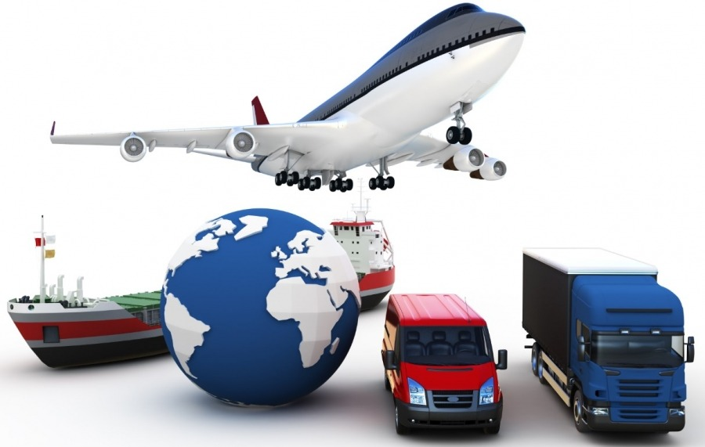

*Рисунок 1 – Транспорт*

Российская Федерация – самое большое государство в мире. Её площадь превышает 17 млн. км2, а расстояние между крайними географическими точками составляет 8230 км. Естественно, что в такой огромной стране транспорт играет колоссальную роль. Только благодаря ему становится возможным перемещение грузов, перевозка пассажиров, доставка корреспонденции.

*Характеристика системы*

В настоящее время на территории России сложилась одна из самых крупных и сложных транспортных схем, осуществляющая многоплановые связи на основе изготовленных технических средств, сформированных путей сообщения и налаженной службе перевозок.

Для транспортной системы России характерными являются следующие факторы:

Большие расстояния и сложные климатические условия. Следствием которых, служит выполнение большей части грузоперевозок с помощью железнодорожных линий и трубопроводов.

Высокоразвитая инфраструктура, состоящая:

– из автомобильных дорог, железнодорожных путей, линий авиасообщения, магистральных трубопроводов, судоходных речных, озёрных и морских трасс;

– терминалов;

– транспортных средств;

– персонала, являющегося организатором и участником, как пассажиропотока, так и процесса перевозки грузов.

Выполнение третьей части услуг, оказываемых населению, что заставляет привлекать десятую часть основных государственных фондов и вовлекать в непосредственную отраслевую деятельность 4 млн. человек.

Пониженная транспортная подвижность населения, обусловленная труднодоступностью целого ряда мест его проживания. Что особенно чувствительно в периоды межсезонной распутицы, блокирующей движение районного автотранспорта.

*Значение и роль транспорта в России*

Транспорт занимает особое место в народном хозяйстве страны. Его историческая, экономическая, социальная и политическая роль огромна. Именно он обеспечивает экономическую целостность огромного государства, позволяет связывать все регионы страны в единое целое, служит одной из основ национальной безопасности.

Мало того, транспорт позволяет организовывать международные связи, налаживать взаимовыгодные экономические взаимоотношения, оказывать гуманитарную помощь в случае возникновения чрезвычайных ситуаций. Благодаря ему становятся доступными культурные достижения человеческой цивилизации, и обеспечивается дальнейшее развитие общества.

Об огромной важности этой отрасли экономики свидетельствуют показатели 2020 года:

– Общий объём грузоперевозок достиг 5669,1 млрд. т-км.

– Российские авиакомпании смогли обслужить более 128 млн. пассажиров, что составляет ориентировочно третью часть пассажиропотока. Общенациональное количество, которого по приблизительным оценкам достигает 1 трлн. пассажирокилометров.

– Некоторое снижение численности пассажиров на железнодорожном, автобусном, речном транспорте, объясняется значительным увеличением личных транспортных средств. Причём в самом ближайшем будущем, это будут не только автомобили, но средства воздушного передвижения!

Транспорт служит основой существования сферы обращения, поддерживая непрерывную связь между производителями, лицами, оказывающими услуги и потребителями.

*Структура системы*

Связующая отрасль Российской Федерации подразделяется:

– по характеру использования на транспорт общего и необщего пользования;

– по характеру взаимосвязей: внутренний транспорт, осуществляющий услуги в пределах государства и внешний, осуществляющий международные перевозки;

– в зависимости от предоставления услуг на круглогодичный и сезонный виды.

К началу III тысячелетия наша страна располагает всеми видами современного транспорта, структурированного в ряд отраслевых подсистем, пересекающихся между собой в транспортных узлах с целью осуществления значительного числа перевозок по транспортным коридорам.

***Железнодорожный транспорт***

Исторически наиболее развитый вид отечественного транспорта, осуществляющий 35% мирового оборота грузов и 18% потока пассажиров. И это при общей протяжённости железнодорожных путей в 121 тыс. км, что составляет третий показатель в мире, после Китая и США. Однако российские железные дороги по уровню электрификации, превышающему 50%, занимают лидирующее положение среди других стран, что также позволяет организовать 85% отечественных грузоперевозок.

Кроме грузоперевозок, железнодорожный транспорт осуществляет пассажирооборот на дальние расстояния – 70%, а также пригородные и внутригородские сообщения – 30%. (рис.2 Железнодорожный транспорт)

Абсолютное большинство железнодорожных активов России приходится на ОАО «[Российские железные дороги](https://zhdbilet.com/rzd)» – вертикально интегрированную компанию, владеющую 99% железнодорожного полотна и отраслевой инфраструктуры. ОАО «РЖД» входит в список крупнейших мировых транспортных компаний. Её персонал в 2019 году составлял 711 тыс. человек. В этом же году компания осуществила перевозку:

– 1,2 млрд. пассажиров,

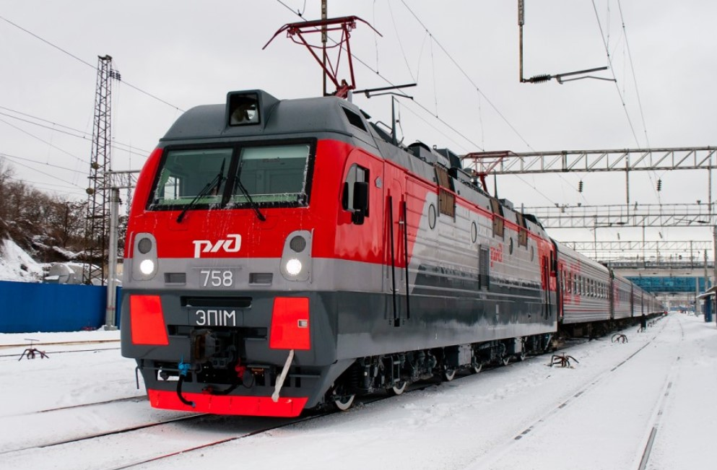

*Рисунок 2 – Железнодорожный транспорт*

– 1,28 млрд. т грузов.

На долю других компаний и частных операторов, осуществляющих перевозки в удалённых районах РФ или выполняющих транспортировку сырья и промышленных грузов, приходятся значительно меньшие объёмы.

***Морской транспорт***

Россия обладает 42 тысячами километров морских границ, что даёт возможность осуществлять как внутренние, так и внешние морские перевозки. К окончанию 2018 года общее количество торговых судов нашего государства составляло 220 единиц (цифра достаточно условная, в связи с действующим законодательством, позволяющим носить флаги других стран, а также существенным износом ряда кораблей и принадлежностью некоторых судов иностранным владельцам) (рис.3 Морской транспорт)

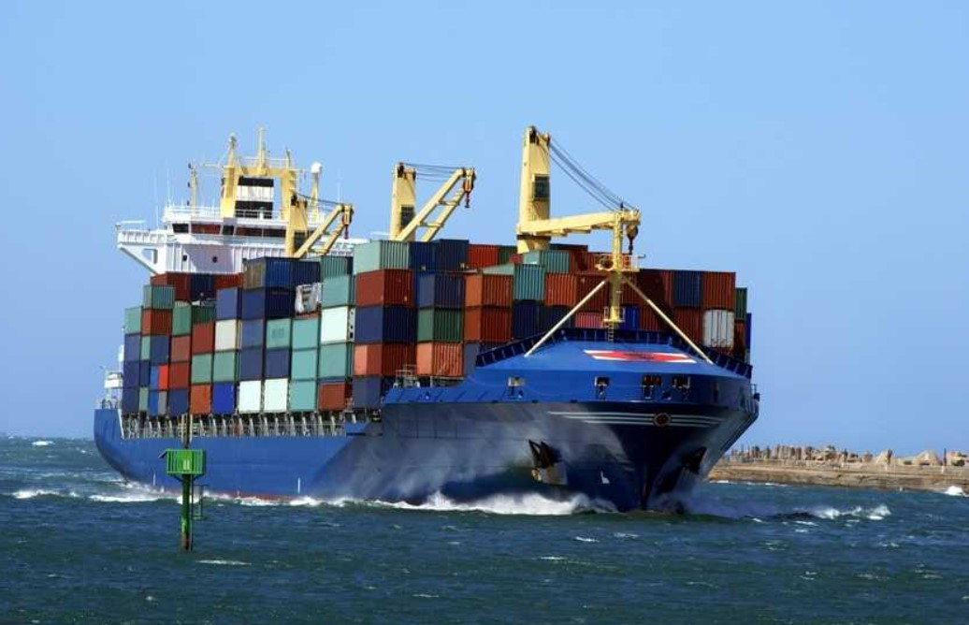

*Рисунок 3 – Морской транспорт*

Географически, исторически и политически ситуация сложилась таким образом, что:

– Первое место по грузоперевозкам сегодня занимает Дальневосточный регион с портами: Ванино-Холмск, Восточный, Владивосток, Находка, отправляющий 46,5% морских грузов России.

– Второе место держит Черноморско-Азовский бассейн, осуществляющий отправку 23,7% грузов через Новороссийск и Туапсе.

– Третье место – 15% грузов – отправляются из Архангельска и Мурманска, расположенных соответственно на побережьях Белого и Баренцева морей в Северном Ледовитом океане.

– Четвёртое место с 14,5% за портами Балтики: Санкт-Петербургом и Калининградом.

– Каспийские: Астраханский и Махачкалинский порты с грузооборотом в 0,4% остаются на пятом месте.

***Речной транспорт***

Располагая свыше 100 тысячами километров внутреннего водного пути, существенная часть которого в тёплый период времени судоходна, Россия могла бы себе позволить значительно увеличить объём речных грузоперевозок. Их величина на настоящее время не превышает 4% в общем обороте страны. Следует отметить, что речной транспорт на протяжении столетий являлся важнейшим и при этом самым дешёвым связующим звеном в экономике России (рис.4 Речной транспорт).

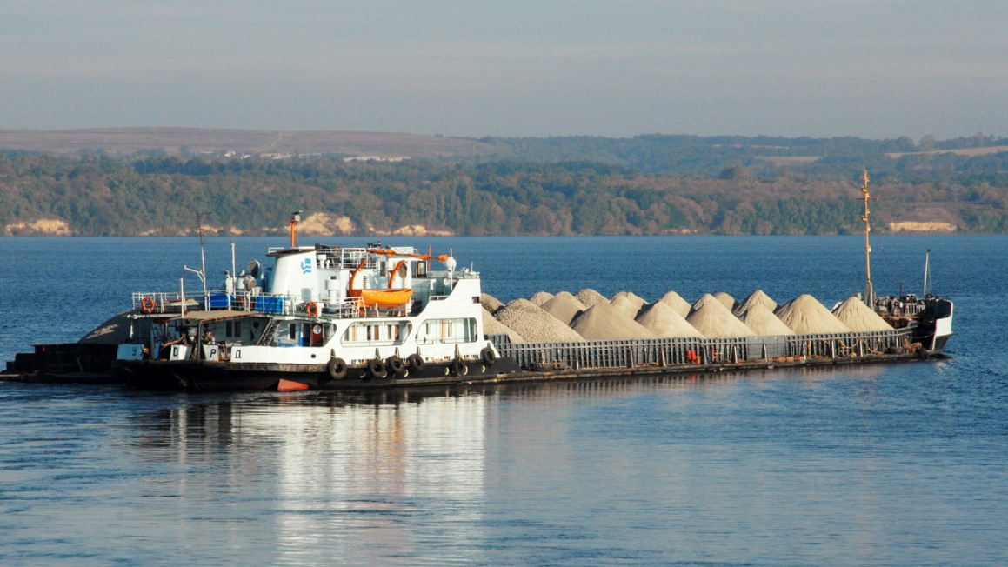

*Рисунок 4 – Речной транспорт*

Главными речными артериями, пригодными для судоходства на территории нашей страны являются:

– Волга, Кама, Северная Двина – в Европейской части России;

– Енисей, Лена, Обь – в Сибири;

– Амур – на Дальнем Востоке.

Все эти реки оснащены крупнейшими портами и имеют выходы к морям и океанам, позволяющим осуществлять транспортные потоки внутреннего и внешнего направлений.

***Трубопроводный транспорт*** (рис.5)

Наиболее перспективное, стратегическое направление развития транспорта, без преувеличения, оказывающее глобальное влияние на всю мировую политику. Специфика данного направления отрасли заключается в возможностях перекачки огромных объёмов грузов на гигантские расстояния при любых погодных условиях в автоматическом режиме.

Начиная с середины прошлого века, крупнейшие газопроводы и нефтепроводы, выполненные трубами более 1 м в диаметре, непрерывно обеспечивают топливом и углеводородными ресурсами население и промышленность России, а также целый ряд стран Европы и Азии.

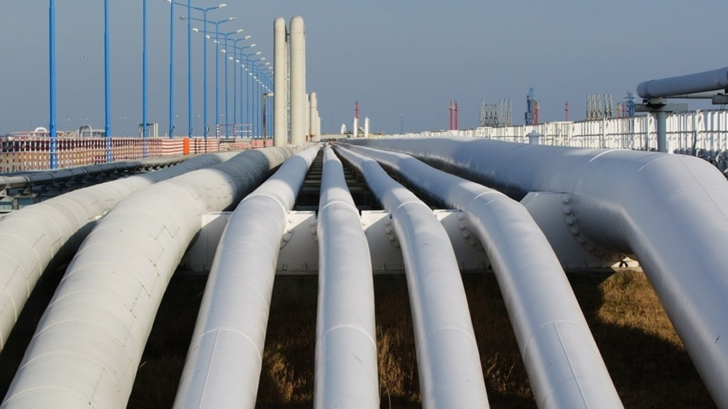

*Рисунок 5 – Трубопроводный транспорт*

Необходимо также отметить важнейшую роль этого вида транспорта в обеспечении народного хозяйства страны всем спектром энергетических ресурсов (вода, отопление, вентиляция, канализация, продукты разделения воздуха, газообразные химические вещества) реализуемых на уровне населённых пунктов и отдельных промышленных и сельскохозяйственных предприятий.

***Автомобильный транспорт*** *(*рис.6)

Самое большое количество перевозок в нашей стране осуществляет автомобильный транспорт. Но, в абсолютном большинстве случае, это производится на достаточно короткие расстояния.

Преимущество этого вида средств доставки пассажиров и грузов заключается в мобильности, высокой скорости и возможности доставки от места загрузки до места конечной разгрузки. Поэтому он незаменим для местных перевозок, но вместе с тем отличается дороговизной и очень высокой степенью аварийности.

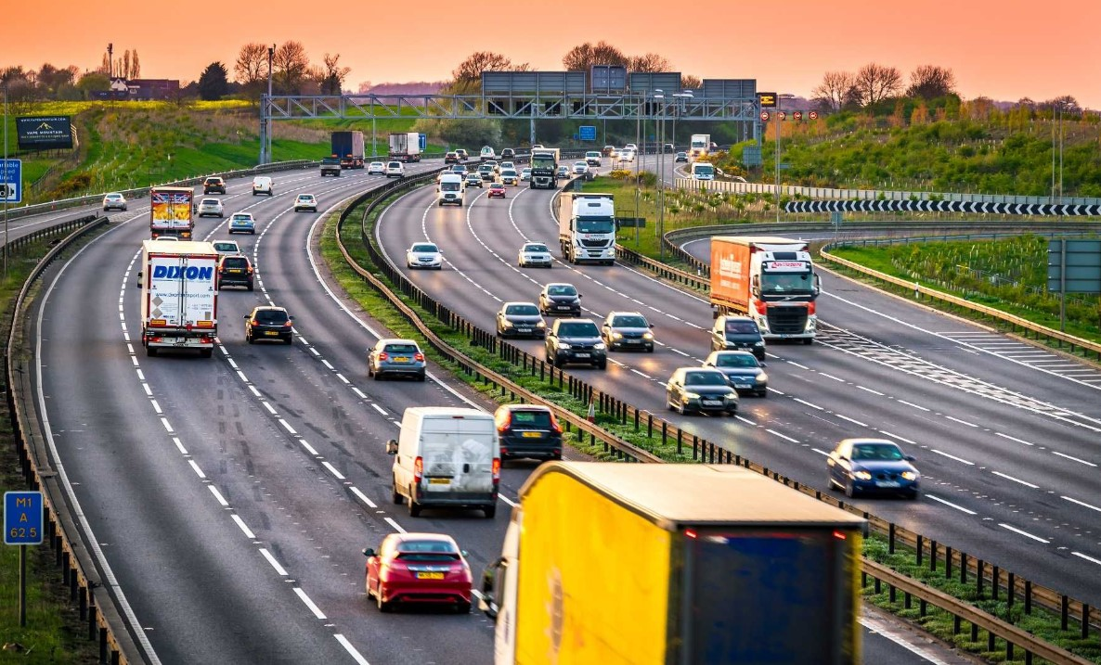

*Рисунок 6 – Автомобильный транспорт*

Общая протяжённость автомобильных дорог России к 2018 году достигла 1,529 млн. км. Из них, дороги с твёрдым покрытием составляют примерно 70%, что равняется 1,076 млн. км. В 2019 году было произведено 1 495 643 легковых и малотоннажных грузовых автомобилей, 156 059 штук – грузовых автомобилей.

Несмотря на значительное количество автодорог, расположенных в основном в экономически развитых регионах страны, общее состояние их можно охарактеризовать как плохое. Мало того, значительная часть из них работает в однополостном режиме в ту и другую сторону движения автотранспорта, а часть дорог перегружена.

***Воздушный транспорт*** (рис. 7)

Высокая скорость, автономность, наиболее краткие пути следования – всё это делает воздушный транспорт незаменимым при перевозке людей, срочных грузов и почты на гигантские расстояния. Вместе с тем, этот вид транспортных средств очень дорог и сильно зависимым от метеоусловий. Но в случае труднодоступности, только средства авиасообщения (самолёты и вертолёты) могут организовать столь необходимую транспортную связь.

В настоящее время Российская Федерация располагает:

– более 100 авиаперевозчиками,

– свыше 1200 аэропортами с грунтовым и твёрдым покрытием,

– почти 7 тысячами воздушных судов,

– 600 тыс. км внутренних воздушных линий,

– около 90 тыс. человек персонала.



*Рисунок 7 – Воздушный транспорт*

***Промышленный транспорт*** (рис.8)

Современный промышленный транспорт представляет собой комплекс транспортных средств, путей и сооружений, предназначенных для перемещения сырья, заготовок, материалов, полуфабрикатов, почты, готовой продукции на территории предприятия. Также с его помощью осуществляется транспортировка топлива, а также ввоз и вывоз необходимой продукции.

Наибольшее распространение промышленный транспорт получил на предприятиях тяжёлой промышленности и при добыче полезных ископаемых. Специфика его проявляется в использовании не только обычных видов транспортных средств: железные дороги, автомобили, трубопроводы, но и в применении специфических устройств, таких как:

– электрокары;

– конвейеры;

– автоматические линии;

– монорельсовые и канатно-подвесные дороги;

– гидравлический и пневматический транспорт.



*Рисунок 8 ­– Промышленный транспорт*

***Общественный транспорт*** (рис.9)

Городской и пригородный транспорт России, предназначенный для перевозок на короткие расстояния пассажиров и грузов, реализован в виде:

– автобусов и микроавтобусов;

– трамваев;

– троллейбусов;

– такси;

– метрополитенов;

– пригородных электричек.

Также, кроме перевозок, он выполняет (в большинстве случаев с помощью специальной автотранспортной техники) коммунально-хозяйственные функции: уборка и очистка улиц, полив тротуаров и зелёных насаждений, обслуживание объектов городского коммунального хозяйства, оказание необходимой помощи в случае возникновения чрезвычайных ситуаций.

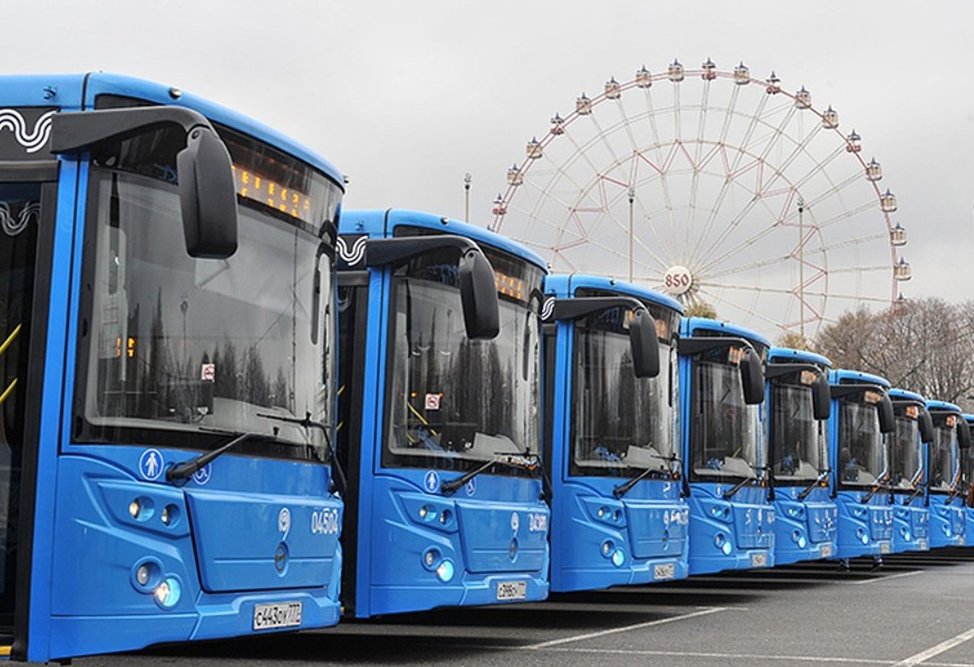

*Рисунок 9 – Общественный транспорт*

***Транспортные узлы*** (рис.10)

Транспортные узлы являются местом стыковки нескольких видов транспортных средств, оснащённых устройствами передачи грузов, а также местами их хранения при надлежащем уровне автоматизации, контроля и управления.

Вследствие огромных масштабов Российской Федерации, на её территории проявляют себя:

– узлы федерального уровня (играющие важное международное экономическое значение) связывающие глобальные транспортные потоки отдельных регионов страны в единую сеть распределения, имеющую широкие взаимоотношения с зарубежными странами;

– узлы регионального уровня, стоящие на следующей (нижестоящей) ступени транспортно-распределительной иерархии, позволяющие обеспечивать всем необходимым территориальные субъекты государства.

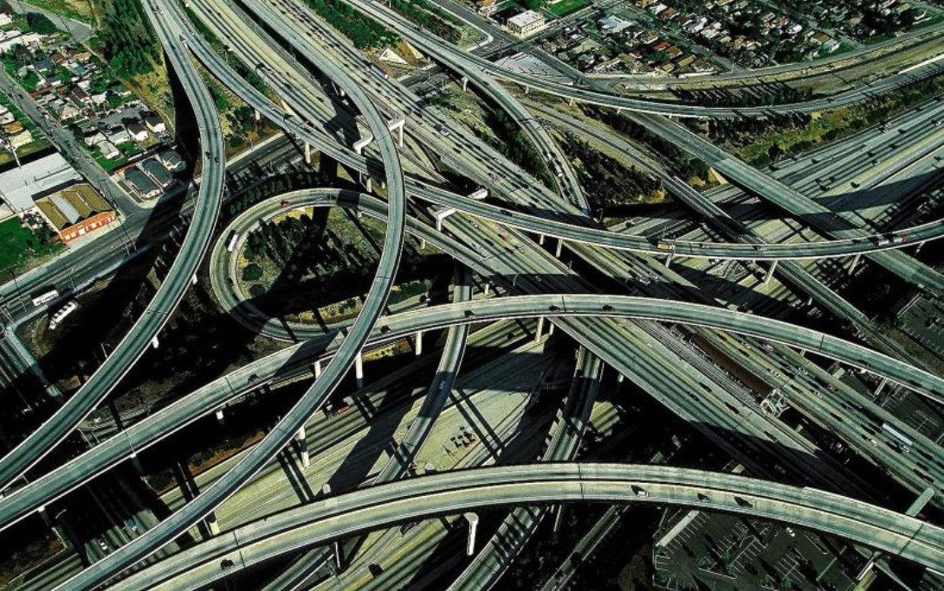

*Рисунок 10 – Транспортные узлы*

***Транспортные коридоры***

Транспортные коридоры всегда являлись частью транспортной системы, обеспечивающей с их помощью пассажирские перевозки и грузопотоки между географическими районами Земного шара (рис.11 грузовой состав).

Наша страна, в силу своего месторасположения, исторически играет роль связующего звена между народами:

– Европы и России;

– Скандинавии и Средиземноморья, а также ближнего стран Ближнего Востока (путь «из варяга в греки»);

– Севера и Юга;

– Европы и Азии – Индокитай, Дальний Восток (Великий Шёлковый путь);

– Северной Америки и Дальнего Востока;

В её распоряжении находятся:

– Транссибирская магистраль;

– Воздушное пространство страны;

– Северный морской путь;

– Прибрежные акватории Тихого океана, Балтийского, Чёрного и Каспийского морей.

Всё это открывает значительные экономические перспективы налаживания взаимоотношений с соседними странами и отдалёнными государствами.

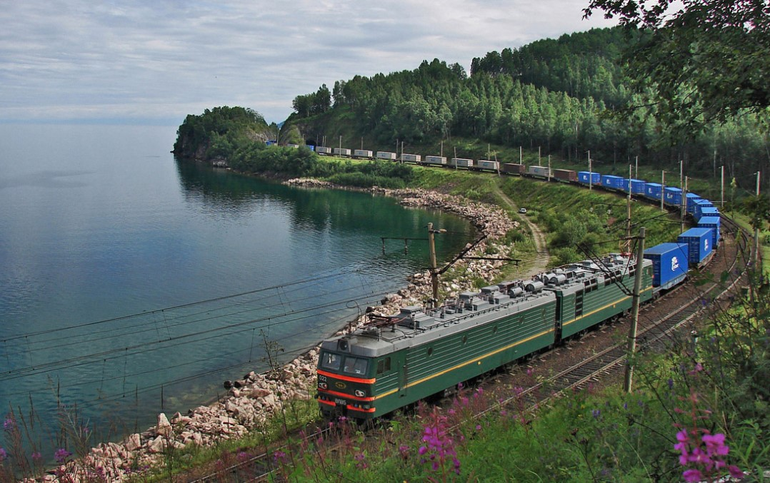

*Рисунок 11 – Грузовой состав*

***Управление системой***

Государственное управление транспортной системой России осуществляет Министерство транспорта. В ведении этого органа власти находятся подведомственные агентства (по направлениям) и служба по надзору – Ространснадзор, а также целый ряд предприятий и организаций.

На данное министерство возложены функции:

– проведения государственной политики в отрасли;

– формирования стратегии развития и контроль над её реализацией;

– разработка действующих норм, правил, стандартов и ряда других подзаконных актов;

– межведомственная координация.

При этом сам Минтранс не является хозяйствующим субъектом над собственностью транспортных предприятий и не определяет их экономическую политику.

***Транспортное законодательство***

Отношения, складывающиеся в процессе взаимодействия участников транспортного движения, регулируются значительным количеством нормативных актов, в список которых входят:

– Международные правовые нормы;

– Федеральные законы РФ;

– Указы президента;

– Постановления правительства;

– Кодексы РФ;

– Правила дорожного движения;

– Уставы автомобильного и железнодорожного транспорта;

– Международные правовые нормы;

– Правила перевозок;

– Утверждённые тарифы.

Проблемы и перспективы развития транспортной системы России

Транспорт, как важнейшее связующее звено в экономической, социальной, культурной жизни страны, постоянно находится под воздействием всего спектра государственных проблем. Наиболее значимыми среди них являются:

– износ основных производственных фондов, выражающийся в низком техническом уровне подвижного состава, транспортной техники и путей сообщения;

– недостаточные объёмы финансирования, приводящие к недоиспользованию существующего потенциала;

– отсутствие устойчивых транспортных связей в труднодоступных регионах страны;

– слабое развитие логистической структуры;

– безопасность движения транспортных средств и самой организации транспортной деятельности;

– негативное воздействие на окружающую среду в физическом и химическом плане.

Для решения всего комплекса насущных проблем были разработаны «Транспортная стратегия» и Целевая программа, предусматривающие:

– формирование инфраструктуры;

– учёт потребностей и создание оптимальной логистической системы;

– разработку нормативно-правовых актов, обеспечивающих доступность отраслевых услуг;

– реализацию транспортных и транзитных возможностей государства, с целью восстановления традиционных связей и интеграции на международный рынок;

– снижение неблагоприятного экологического воздействия;

– совершенствование системы транспортной безопасности.

Существенным вкладом в реализацию намеченных планов могло бы служить создание единого координационного центра, а также налаживание взаимодействия между органами государственной власти и частным сектором.

Первые успехи на этом пути уже имеются: построено, реконструировано и отремонтировано десятки тысяч километров автомобильных дорог, вырос на 40% грузооборот железнодорожного транспорта, восстановлены взлётно-посадочные полосы на 25 аэродромах, выстроены 10 терминалов, на 50% вырос объём перевозок морского транспорта. Остаётся продолжать положительные начинания, которые, несомненно, позволят вывести Россию на качественно новый уровень своего экономического развития.

**Задание и порядок выполнения работы**

1. Изучить теоретический материал по теме: Основные понятия о транспорте. Транспортная система страны. Значение транспортной системы и перспективы её развития. Виды транспорта.

2. Выписать основные понятия и определения [7] стр.7-11

3. Вычертить схему управления эксплуатационной деятельностью транспортного предприятия. Пример приведен [7] стр.17 рис.1.1

4. Заполнить таблицу 1. Описание «блоков» см. [7] стр.16 – 17

Таблица 1. Описание «блоков

|  |  |
| --- | --- |
| Наименование «БЛОКА» | Описание |
| Блок «Информация» |  |
| Блок «Цель и задачи» |  |
| Блок «Планирование» |  |
| Блок «Принятие решений» |  |
| Блок Исполнение решений» |  |
| Блок «Контроль» |  |

**Требования к содержанию отчета**

– оформить лабораторную работу в печатном виде, согласно основным требованиям ГОСТа и Положения «Требования к текстовой и графической документации. Нормоконтроль» ИрГУПС (последнее издание);

– тема лабораторной работы;

– задачи работы;

– вывод;

– список используемых источников.

**Контрольные вопросы для самоподготовки**

* 1. Краткая характеристика железнодорожного транспорта
  2. Что отражает Блок «Информация»?
  3. Понятие «Себестоимость»?
  4. Понятие «Разгрузка»?
  5. Понятие «Движение»?
  6. Дайте определение понятию «Стохастика»?
  7. Транспорт общего пользование?
  8. Транспорт необщего пользования?
  9. Нормативные акты участников транспортного движения?
  10. Краткая характеристика общественного транспорта?

**Список рекомендуемых информационных ресурсов**

1. Устав железнодорожного транспорта Российской Федерации : федеральный закон от 10.01.2003 № 18-ФЗ : принят Государственной Думой 24 декабря 2002 г. : ред. от 02.07.2021 № 302-ФЗ : начало действия редакции 13.07.2021 г. – Москва : КонсультантПлюс, 2021. – 62 с. – URL: <http://irbis.krsk.irgups.ru/web/index.php?LNG=&C21COM=S&I21DBN=IBIS&P21DBN=IBIS&S21FMT=fullwebr&S21ALL=%28%3C%2E%3EI%3D%D0%A4%D0%B5%D0%B4%D0%B5%D1%80%D0%B0%D0%BB%D1%8C%D0%BD%D1%8B%D0%B9%20%D0%B7%D0%B0%D0%BA%D0%BE%D0%BD%2018%2D%D0%A4%D0%97%21%2D459779302%3C%2E%3E%29&Z21ID=&S21SRW=AVHEAD&S21SRD=DOWN&S21STN=1&S21REF=3&S21CNR=20>. – Текст : электронный.
2. Правила перевозок грузов железнодорожным транспортом : сборник. Кн. 1. – Москва : Юртранс, 2003. – 712 с. – ISBN 5-88187-195-2. – Текст : непосредственный.
3. ПОЛОЖЕНИЕ "Требования к оформлению текстовой и графической документации. Нормоконтроль" : принято решением Ученого Совета 22.02.2022 г., протокол № 6 ; утв. приказом директора от 25.02.2022 г. № ОУ-50. – Красноярск : КрИЖТ ИрГУПС, 2022. – 53 с. – <URL:http://irbis.krsk.irgups.ru/web/index.php?LNG=&C21COM=S&I21DBN=IBIS&P21DBN=IBIS&S21FMT=fullwebr&S21ALL=%28%3C%2E%3EI%3D005%2F%D0%9F%2052%2D141075687%3C%2E%3E%29&Z21ID=&S21SRW=AVHEAD&S21SRD=DOWN&S21STN=1&S21REF=3&S21CNR=20>. – Текст : электронный.
4. Солодкий, А. И. Транспортная инфраструктура : учебник и практикум для вузов / А. И. Солодкий, А. Э. Горев, Э. Д. Бондарева ; под редакцией А. И. Солодкого. – Москва : Юрайт, 2020. – 290 с. – (Высшее образование). – ISBN 978-5-534-00634-6. – URL: <https://urait.ru/bcode/450644> (дата обращения: 25.03.2022). – Текст : электронный.
5. Сханова, С. Э. Основы транспортно-экспедиционного обслуживания : учебное пособие для вузов / С. Э. Сханова, О. В. Попова, А. Э. Горев. – Москва : Академия, 2011. – 432 с. – Текст : непосредственный.

7. Троицкая, Н. А. Единая транспортная система : учебник для студ. учреждений сред. проф. образования / Н. А. Троицкая, А. Б. Чубуков. – 11-е изд., перераб. – Москва : Академия, 2017. – 288 с. – Текст : непосредственный.

8. Рыжук, Н. В. Транспортная инфраструктура : учебное пособие для студентов всех форм обучения направление подготовки 23.03.01 Технология транспортных процессов профиль «Организация перевозок и управление на транспорте (железнодорожный транспорт)» / Н. В. Рыжук. – Красноярск : КрИЖТ ИрГУПС, 2020. – 103 с. – URL: <http://irbis.krsk.irgups.ru/web/index.php?LNG=&C21COM=S&I21DBN=IBIS&P21DBN=IBIS&S21FMT=fullwebr&S21ALL=%28%3C%2E%3EI%3D656%2E2%2F%D0%A0%2093%2D158838%3C%2E%3E%29&Z21ID=&S21SRW=AVHEAD&S21SRD=DOWN&S21STN=1&S21REF=3&S21CNR=20>. – Текст : электронный.

9. Железные дороги. Общий курс : учебник для вузов ж.-д. трансп. / Ю. И. Ефименко, В. И. Ковалев, С. И. Логинов ; ред. Ю. И. Ефименко. – 6-е изд., перераб. и доп. – Москва : ФГБОУ "УМЦ ЖДТ", 2014. – 503 с. – (Высшее профессиональное образование). – ISBN 978-5-89035-651-2. – Текст : непосредственный.

# Лабораторная работа № 2 Единая транспортная система и сфера деятельности различных видов транспорта

**Цель работы**

Изучить единую транспортную систему и сферу деятельности различных видов транспорта.

**Задачи работы**

– изучить единую транспортную систему России;

– изучить историю развития видов транспорта;

– изучить сферу деятельности различных видов транспорта;

– изучить особенности управления транспортом.

**Обеспечивающие средства**

– лекционный материал;

– электронная библиотека КрИЖТ ИрГУПС;

– интернет-ресурсы;

– список рекомендуемых информационных ресурсов:

1. ПОЛОЖЕНИЕ "Требования к оформлению текстовой и графической документации. Нормоконтроль" : принято решением Ученого Совета 22.02.2022 г., протокол № 6 ; утв. приказом директора от 25.02.2022 г. № ОУ-50. – Красноярск : КрИЖТ ИрГУПС, 2022. – 53 с. – <URL:http://irbis.krsk.irgups.ru/web/index.php?LNG=&C21COM=S&I21DBN=IBIS&P21DBN=IBIS&S21FMT=fullwebr&S21ALL=%28%3C%2E%3EI%3D005%2F%D0%9F%2052%2D141075687%3C%2E%3E%29&Z21ID=&S21SRW=AVHEAD&S21SRD=DOWN&S21STN=1&S21REF=3&S21CNR=20>. – Текст : электронный.
2. Троицкая, Н. А. Единая транспортная система : учебник для студ. учреждений сред. проф. образования / Н. А. Троицкая, А. Б. Чубуков. – 11-е изд., перераб. – Москва : Академия, 2017. – 288 с. – Текст : непосредственный.
3. Железные дороги. Общий курс : учебник для вузов ж.-д. трансп. / Ю. И. Ефименко, В. И. Ковалев, С. И. Логинов ; ред. Ю. И. Ефименко. – 6-е изд., перераб. и доп. – Москва : ФГБОУ "УМЦ ЖДТ", 2014. – 503 с. – (Высшее профессиональное образование). – ISBN 978-5-89035-651-2. – Текст : непосредственный.

**Теоретический материал**

Транспортная система (ТС) – совокупность взаимодействующих и конкурирующих между собой видов транспорта, включающая все технические средства, технологии и трудовые ресурсы, обеспечивающие обслуживание сферы обращения товаров и пассажирские перевозки.

Единая транспортная система (ЕТС) – совокупность взаимодействующих различных видов транспорта независимо от форм собственности в целях обеспечения спроса населения и грузовладельцев на транспортные услуги по системе «от двери до двери».

Важнейшими задачами транспортной системы России являются:

– максимальное удовлетворение потребностей экономики и населения в безопасных качественных транспортных услугах;

– обеспечение высокого уровня конкурентоспособности транспортной системы России.

Достижение высокого уровня конкурентоспособности транспортной системы предполагает:

– развитие высокопроизводительной транспортно–логистической инфраструктуры, обеспечивающей коммерческую скорость и надежность транспортных услуг, в том числе благодаря широкому внедрению интеллектуальных транспортных систем;

– достижение передового уровня техники и технологий, обеспечивающих стандарты безопасности, экологичности, экономичности и качества транспортных услуг;

– развитие нормативно-правовой базы транспортных услуг;

– развитие методов государственного регулирования рынка и контроля соответствия услуг требованиям доступности, качества, безопасности и экологичности.

Параллельно с необходимостью укрепления и развития взаимодействия различных видов транспорта, входящих в транспортную систему, в настоящее время происходит и усиление конкуренции как между видами транспорта, так и между предприятиями, осуществляющими перевозки одним видом транспорта.

Тра́нспорт (от лат. trans — «через» и portare — «нести») – может означать:

– одну из важнейших отраслей материального производства, осуществляющую перевозки пассажиров и грузов;

– совокупность всех видов путей сообщения, транспортных средств, технических устройств и сооружений на путях сообщения, обеспечивающих процесс перемещения людей и грузов различного назначения из одного места в другое;

– совокупность технических систем, предназначенных для перемещений людей, грузов и информации из одного места в другое.

Транспорт (наряду с добывающей промышленностью, земледелием и обрабатывающей промышленностью) является сферой материального производства. В отличие от других отраслей промышленности, транспорт не производит новых продуктов. Продукцией транспорта является перевозка, то есть само перемещение пассажиров и грузов.

Перевозки пассажиров и грузов осуществляются различными, тесно связанными и взаимодействующими видами транспорта, образующими единую сеть путей сообщения страны.

В зависимости от функций в процессе производства транспорт подразделяют на:

– внутрипроизводственный, или промышленный, обеспечивающий в основном технологические нужды данного производства (перевозка грузов в пределах предприятия, доставка сырья, топлива, материалов с магистральной дороги и вывоз готовой продукции и порожняка в обратном направлении):

– внешний, или магистральный, обеспечивающий экономические связи между производителями и потребителями продукции, а также пассажирские перевозки.

Промышленный транспорт представляет собой сложный комплекс транспортных средств, механизмов, сооружений и путей. Виды промышленного транспорта весьма разнообразны: подъемники, подвесные канатные дороги, автотранспорт, железные дороги нормальной и узкой колеи. Протяженность железнодорожных подъездных путей в России составляет свыше 120 тыс. км. Из всего количества грузов, перевозимых магистральным транспортом, 95 % зарождается и более 80 % погашается на подъездных путях предприятий.

Современный магистральный транспорт подразделяется на железнодорожный, водный (речной и морской), автомобильный, воздушный и трубопроводный (нефте-, продукто- и газопроводы). Кроме того, в состав единой транспортной системы входят линии электропередачи. Распределение перевозок между этими видами транспорта зависит от наличия их в том или ином районе и технико-экономической эффективности каждого вида. При этом исходят из себестоимости перевозок, потребных капитальных вложений и качества самой транспортировки (скорость доставки, регулярность сообщений, удобства, сохранность грузов и др.). Кроме того, учитываются: провозная способность, определяемая количеством груза, которое можно перевезти за год тем или иным видом транспорта; производительность труда; расход металла, топлива и другие факторы.

В условиях рыночной экономики на первый план выходит проблема повышения доходов, прибыли и финансового благополучия каждого вида транспорта. Это требует постоянного поиска новых привлекательных для грузовладельцев и пассажиров услуг и дополнительных работ, сопровождающих процесс перевозки. Основным источником увеличения прибыли является внедрение прогрессивных технологий и эффективных способов транспортного обслуживания клиентуры.

*Железнодорожный транспорт* (рис.12)

Этот вид транспорта наиболее приспособлен к массовым перевозкам, функционирует днем и ночью независимо от времени года и атмосферных условий, что особенно важно для России с ее разными климатическими зонами. Трудно переоценить роль стальных магистралей в освоении новых районов страны. Железные дороги приносят жизнь в труднодоступные местности, помогают освоить природные богатства.

По размерам грузооборота железнодорожный транспорт занимает первое место.

На железных дорогах сравнительно небольшая себестоимость перевозок и высокая скорость доставки грузов. За последние годы скорость движения грузовых и пассажирских поездов значительно увеличилась. Скорость экспрессов достигает 160 км/ч, поезд «Невский экспресс» развивает скорость до 200 км/ч, а высокоскоростной поезд «Сапсан» — до 250 км/ч.

Железные дороги являются универсальным видом транспорта для перевозок всех видов грузов в межрайонных и во внутрирайонных сообщениях. Однако постройка железных дорог требует больших капитальных вложений, зависящих от топографических, климатических и экологических условий.

На железнодорожном транспорте высока доля расходов, мало зависящих от размеров движения (ремонт зданий и других устройств, содержание административно-технического персонала); она составляет около половины общих расходов по эксплуатации. Все это определяет высокую эффективность применения железных дорог при значительной концентрации грузовых потоков.

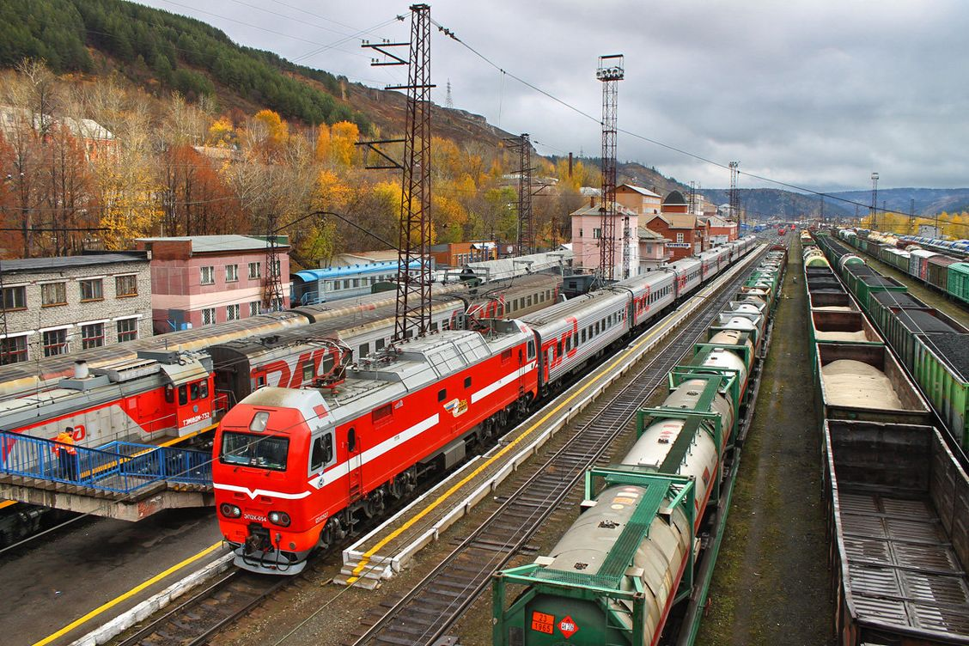

*Рисунок 12 – Железнодорожный транспорт*

Перевозка грузов по железной дороге на относительно большие расстояния экономически более выгодна, чем на малые, что объясняется высоким удельным весом расходов, не зависящих от дальности перевозок и удорожающих себестоимость их на коротких расстояниях. Сюда относятся расходы на начальные и конечные операции, включая подачу вагонов к местам погрузки-выгрузки и уборку их, производство грузовых операций и др.

Общепризнанными преимуществами железных дорог перед другими видами транспорта являются экономичность (низкая стоимость перевозок), ресурсосберегаемость, экологическая предпочтительность (по шуму, сохранности окружающей среды, землепользованию), высокая безопасность движения.

*Автомобильный транспорт (рис.13)*

Он обслуживает как междугородние, так и внутригородские перевозки. По объему перевозимых грузов в тоннах этот вид транспорта занимает первое место. Он обладает большой маневренностью, благодаря чему груз может быть доставлен от места погрузки отправителем до склада получателя, минуя перегрузочные операции, и с большей скоростью, чем водными и железнодорожными путями сообщения. При малых потоках пассажиров и грузов автомобильный транспорт требует меньших затрат, чем железнодорожный, так как в этом случае постройка автодороги может быть упрощена и удешевлена.

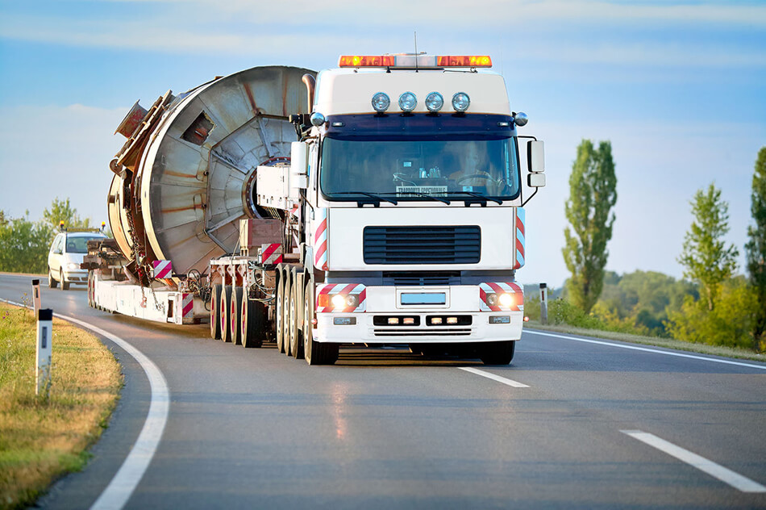

*Рисунок 13 – Автомобильный транспорт*

На короткопробежных перевозках автомобильный транспорт является наиболее экономичным благодаря значительно меньшим расходам по начальным и конечным операциям по сравнению с железнодорожным и водным транспортом.

Существенным недостатком автотранспорта являются худшие, чем при других видах транспорта, экологические показатели (загазованность, шум и т.д.).

Слабо еще используются преимущества автотранспорта на короткопробежных перевозках (железные дороги перевозят на расстояния до 100 км пятую часть всех грузов); кроме того, недостаточна и сеть автомобильных дорог. Автомобильный транспорт применяется главным образом для внутрирайонных перевозок пассажиров и грузов, а также для завоза и вывоза грузов с железнодорожных станций и портов.

*Водный транспорт*

Этот вид транспорта требует сравнительно небольших затрат на освоение путей сообщения. Средняя себестоимость перевозок по внутренним водным путям примерно такая же, как и на железных дорогах. По скорости доставки грузов речной транспорт уступает железнодорожному. Для повышения скоростей сообщения и экономических показателей на речном транспорте применяют новые суда и совершенствуют методы их эксплуатации. Используются суда на подводных крыльях и на воздушной подушке. Они имеют небольшую грузоподъемность и предназначены главным образом для перевозки пассажиров.

К недостаткам, ограничивающим использование речных путей, относится извилистость, увеличивающая их длину, мелководье некоторых рек в конце лета, прекращение судоходства в зимнее время. Навигационный период составляет на южных реках 240 – 270 дней, на северных – 120 – 150 дней в году. Этот период увеличивается при использовании ледоколов.

*Речной транспорт* применяют преимущественно для перевозок между пунктами, расположенными на речных путях, а также в смешанных железнодорожно-водных сообщениях и в последние годы в перевозках река—море. Перевозка водным транспортом массовых грузов (круглый лес, руда, уголь, соль, строительные материалы и др.) обходится дешевле, чем по железной дороге.

Морской транспорт имеет свои особенности. Скорость движения на морском транспорте выше, чем на речном. По регулярности перевозок морской транспорт уступает железным дорогам, так как некоторые порты замерзают в зимнее время.

Для транспортного обслуживания Арктики используются ледоколы и ледокольные транспортные суда. Морской транспорт является основным видом путей сообщения в обеспечении торговых связей России со многими странами мира и в обслуживании приморских районов страны.

*Воздушный транспорт* (рис.14)

Это самый скоростной вид транспорта, обеспечивающий беспосадочные полеты на большие расстояния со скоростями до 1000 км/ч и более.

Важным преимуществом воздушных путей сообщения является возможность быстрой организации регулярной связи между любыми районами страны, где отсутствуют другие виды транспорта, притом по кратчайшим направлениям. Воздушные маршруты короче соответствующих маршрутов по железным и автомобильным дорогам примерно на 25 – 30 %, по морским и речным путям – почти на 50 %.

Воздушный транспорт требует меньших удельных (на 1 км линии) капиталовложений по сравнению с другими видами транспорта. Однако он уступает им, но удельному расходу топлива и себестоимости перевозок. Регулярность воздушных сообщений зависит от метеорологических условий. Этот вид транспорта используется преимущественно для пассажирских перевозок и, кроме того, для перевозок почты, пушнины, живой рыбы, фруктов, цветов и т.д.

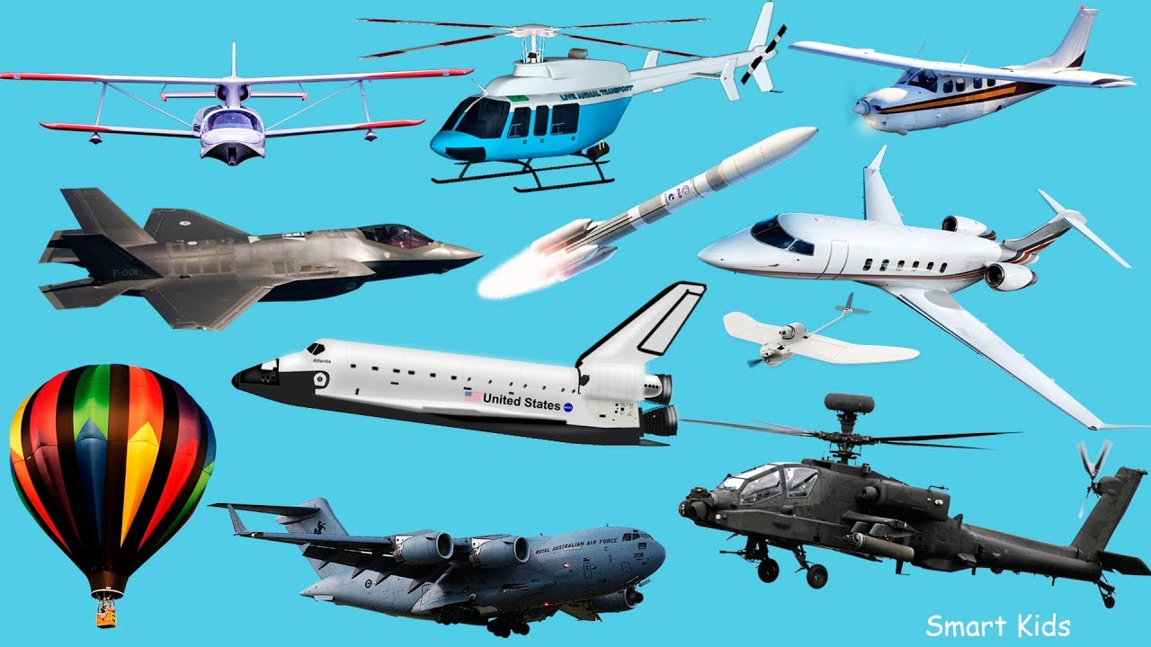

*Рисунок 14 – Воздушный транспорт*

Широко применяется воздушный транспорт в сельском и лесном хозяйствах, а также для производства аэрофотосъемок при изыскании новых линий железнодорожного, автодорожного и трубопроводного транспорта. Помимо самолетов, в различных отраслях народного хозяйства используются вертолеты.

*Трубопроводный транспорт*

На трубопроводном транспорте самая низкая себестоимость перевозок. Транспортировка нефти по трубопроводам большого диаметра в среднем в 2 – 3 раза дешевле, чем по железным дорогам. По трубопроводам перемещается более 95 % добываемой нефти. Стоимость сооружения 1 км нефтепровода почти в 2 раза меньше стоимости строительства 1 км железнодорожной линии, причем нефтепровод может быть проложен повсеместно и по наиболее короткому направлению.

При выборе вида транспорта для осуществления перевозки важно учитывать отмеченные выше положительные качества каждого из них. Это может быть достигнуто не только конкуренцией, но и партнерскими отношениями между различными видами транспорта. Сюда входит координация и согласование работы в области планирования и распределения перевозок, рационального использования технических средств, разработка и внедрение единых технологических процессов работы станций, подъездных путей, предприятий, портов и пристаней, согласование графиков и расписаний движения поездов, автобусов, самолетов, судов и др. Важнейшей формой взаимодействия является организация перевозок в комбинированных (смешанных) сообщениях.

Совершенствование форм и методов взаимодействия ускоряет переработку и доставку груза потребителям и улучшает использование складских площадей и погрузочно-разгрузочных механизмов.

Так, около 3/4 всех грузов, перевозимых морским транспортом, перегружаются, минуя склады, по варианту «судно—вагон», «вагон- судно». Практикуется кооперированное использование путей и средств механизации разными видами транспорта. Например, речники передают на зимнее время железнодорожникам часть механизмов и складов. Внедрена в практику перегрузка по прямому варианту «вагон—автомобиль», «автомобиль – вагон».

Особо следует отметить накопленный в 1980-х годах опыт трудового содружества коллективов моряков, железнодорожников, автомобилистов и речников Ленинградского транспортного узла. В основу их взаимодействия был положен взаимоувязанный план-график работы узла по единому технологическому процессу обработки судов, подачи, погрузки, выгрузки и уборки вагонов, автотранспорта в порту.

План-график позволял предвидеть объем работы узла на 10 дней вперед, улучшить оперативное сменно-суточное планирование и маневрирование имеющимися средствами. Поступающая для этого информация о предстоящем подходе судов и поездов обрабатывалась и накапливалась с помощью ЭВМ, сосредоточенных в информационно-вычислительных центрах порта и дороги. Этот опыт был внедрен во многих морских и речных портах, при этом достигалось значительное сокращение простоя подвижного состава и повышение производительности труда.

Упомянутые методы взаимодействия различных видов транспорта могут быть успешно использованы и в условиях рыночных отношений на договорных началах. В настоящее время все большее применение находит система комбинированных железнодорожно-автомобильных перевозок по принципу «от двери до двери» – без перегрузки грузов.

**Задание и порядок выполнения работы**

* 1. Изучить теоретический материал по теме: Единая транспортная система и сфера деятельности различных видов транспорта [4] стр. 26
  2. Составить краткое описание различных видов транспорта (в виде таблицы) Пример оформления таблицы приведен в таблице 1.1. Материал см. [4] стр. 26-29

Таблица 1.1 Краткое описание различных видов транспорта

|  |  |
| --- | --- |
| Виды транспорта | Краткое описание |
| Железнодорожный транспорт |  |
| Автомобильный транспорт |  |
| Внутренний водный, или речной транспорт |  |
| Морской транспорт |  |
| Воздушный транспорт |  |
| Трубопроводный транспорт |  |
| Промышленный транспорт |  |
| Городской транспорт |  |
| Транспорт энергии и информации |  |
| Космический транспорт |  |

**Требования к содержанию отчета**

– оформить лабораторную работу в печатном виде, согласно основным требованиям ГОСТа и Положения «Требования к текстовой и графической документации. Нормоконтроль» ИрГУПС (последнее издание);

– тема лабораторной работы;

– задачи работы;

– вывод;

– список используемых источников.

**Контрольные вопросы для самоподготовки**

1. Транспорт как важнейший инструмент достижения социальных, экономических и геополитических целей государства.

2. Роль транспорта в условиях современного этапа социально–экономических преобразований в Российской Федерации.

3. Общая характеристика транспорта. Основные формы взаимодействия различных видов транспорта.

**Список рекомендуемых информационных ресурсов**

1. ПОЛОЖЕНИЕ "Требования к оформлению текстовой и графической документации. Нормоконтроль" : принято решением Ученого Совета 22.02.2022 г., протокол № 6 ; утв. приказом директора от 25.02.2022 г. № ОУ-50. – Красноярск : КрИЖТ ИрГУПС, 2022. – 53 с. – <URL:http://irbis.krsk.irgups.ru/web/index.php?LNG=&C21COM=S&I21DBN=IBIS&P21DBN=IBIS&S21FMT=fullwebr&S21ALL=%28%3C%2E%3EI%3D005%2F%D0%9F%2052%2D141075687%3C%2E%3E%29&Z21ID=&S21SRW=AVHEAD&S21SRD=DOWN&S21STN=1&S21REF=3&S21CNR=20>. – Текст : электронный.
2. Солодкий, А. И. Транспортная инфраструктура : учебник и практикум для вузов / А. И. Солодкий, А. Э. Горев, Э. Д. Бондарева ; под редакцией А. И. Солодкого. – Москва : Юрайт, 2020. – 290 с. – (Высшее образование). – ISBN 978-5-534-00634-6. – URL: <https://urait.ru/bcode/450644> (дата обращения: 25.03.2022). – Текст : электронный.
3. Сханова, С. Э. Основы транспортно-экспедиционного обслуживания : учебное пособие для вузов / С. Э. Сханова, О. В. Попова, А. Э. Горев. – Москва : Академия, 2011. – 432 с. – Текст : непосредственный.

4. Троицкая, Н. А. Единая транспортная система : учебник для студ. учреждений сред. проф. образования / Н. А. Троицкая, А. Б. Чубуков. – 11-е изд., перераб. – Москва : Академия, 2017. – 288 с. – Текст : непосредственный.

5. Рыжук, Н. В. Транспортная инфраструктура : учебное пособие для студентов всех форм обучения направление подготовки 23.03.01 Технология транспортных процессов профиль «Организация перевозок и управление на транспорте (железнодорожный транспорт)» / Н. В. Рыжук. – Красноярск : КрИЖТ ИрГУПС, 2020. – 103 с. – URL: <http://irbis.krsk.irgups.ru/web/index.php?LNG=&C21COM=S&I21DBN=IBIS&P21DBN=IBIS&S21FMT=fullwebr&S21ALL=%28%3C%2E%3EI%3D656%2E2%2F%D0%A0%2093%2D158838%3C%2E%3E%29&Z21ID=&S21SRW=AVHEAD&S21SRD=DOWN&S21STN=1&S21REF=3&S21CNR=20>. – Текст : электронный.

6. Железные дороги. Общий курс : учебник для вузов ж.-д. трансп. / Ю. И. Ефименко, В. И. Ковалев, С. И. Логинов ; ред. Ю. И. Ефименко. – 6-е изд., перераб. и доп. – Москва : ФГБОУ "УМЦ ЖДТ", 2014. – 503 с. – (Высшее профессиональное образование). – ISBN 978-5-89035-651-2. – Текст : непосредственный.

# Лабораторная работа № 3 Основы транспортно-экспедиционной работы на транспорте

**Цель работы**

Изучить основы транспортно-экспедиционной работы на транспорте

**Задачи работы**

– знать понятие экспедиция, экспедитор;

– изучить основные направления развития и совершенствования транспортно-экспедиционного обслуживания (ТЭО);

– знать значение транспортно-экспедиционной деятельности.

**Обеспечивающие средства**

– лекционный материал;

– электронная библиотека КрИЖТ ИрГУПС;

– интернет-ресурсы;

– список рекомендуемых информационных ресурсов:

1. Сханова, С. Э. Основы транспортно-экспедиционного обслуживания : учебное пособие для вузов / С. Э. Сханова, О. В. Попова, А. Э. Горев. – Москва : Академия, 2011. – 432 с. – Текст : непосредственный.

2. Троицкая, Н. А. Единая транспортная система : учебник для студ. учреждений сред. проф. образования / Н. А. Троицкая, А. Б. Чубуков. – 11-е изд., перераб. – Москва : Академия, 2017. – 288 с. – Текст : непосредственный.

3. Рыжук, Н. В. Транспортная инфраструктура : учебное пособие для студентов всех форм обучения направление подготовки 23.03.01 Технология транспортных процессов профиль «Организация перевозок и управление на транспорте (железнодорожный транспорт)» / Н. В. Рыжук. – Красноярск : КрИЖТ ИрГУПС, 2020. – 103 с. – URL: <http://irbis.krsk.irgups.ru/web/index.php?LNG=&C21COM=S&I21DBN=IBIS&P21DBN=IBIS&S21FMT=fullwebr&S21ALL=%28%3C%2E%3EI%3D656%2E2%2F%D0%A0%2093%2D158838%3C%2E%3E%29&Z21ID=&S21SRW=AVHEAD&S21SRD=DOWN&S21STN=1&S21REF=3&S21CNR=20>. – Текст : электронный.

4. Железные дороги. Общий курс : учебник для вузов ж.-д. трансп. / Ю. И. Ефименко, В. И. Ковалев, С. И. Логинов ; ред. Ю. И. Ефименко. – 6-е изд., перераб. и доп. – Москва : ФГБОУ "УМЦ ЖДТ", 2014. – 503 с. – (Высшее профессиональное образование). – ISBN 978-5-89035-651-2. – Текст : непосредственный.

**Теоретический материал**

Предприятия, содействующие исполнению компанией-поставщиком контрактов по продажам и поставкам товаров получателям, получили название провайдеры логистики.

Провайдерами логистики являются предприятия, содействующие организации и осуществлению доставки товаров при международных и внутренних перевозках.

Это могут быть экспедиторские компании, брокерские (обеспечивающие фрахтование морского тоннажа для клиента), компании, осуществляющие таможенные операции. Иными словами, все те предприятия и фирмы, которые содействуют организации и осуществлению доставки товаров, продвижению их на внутренние и международные рынки.

Особое место среди провайдеров логистики занимают транспортно-экспедиторские компании. Именно на их долю приходится основная нагрузка по обеспечению организации и осуществлению логистический операций. Именно они предоставляют грузоотправителям максимальное количество услуг по организации и осуществлению доставки товаров.

Доставку товара от места его производства и до места потребления можно подразделить как бы на два вида операций: на собственно транспортировку, выполняемую транспортными предприятиями, и на дополнительные операции, охватывающие комплекс различных, порой сложных и трудоемких работ, связанных с перевозкой груза, но выходящих за пределы обычных функций перевозчиков.

Транспортно-экспедиционное обслуживание (ТЭО) предполагает единую ответственность за своевременную доставку и сохранность грузов от отправителя до получателя с комплексом специфических услуг, освобождающих грузовладельцев от несвойственных им сбытовых и распределительных функций, связанных с реализацией продукции, при использовании прогрессивных логистических технологий.

*Экспедиция* (от лат. expeditio – отправка, рассылка и expedire – ускорить) – учреждение или его отдел для отправки, рассылки чего-либо, например, грузов, корреспонденции.

Транспортная экспедиция выделяется из сферы производства, торговли и транспорта и функционирует в качестве самостоятельного юридического лица. Транспортно-экспедиционные предприятия (фирмы) берут на себя функции, которые предшествуют непосредственно транспортировке или следуют за ней, ускоряя весь процесс доставки и минимизируя затраты по всей цепочке перевозки грузов.

Впервые такое обслуживание появилось в начале XIII в. – в период образования внутренних и внешних рынков Европы. Торговлю стали вести через посредников – фрахтеров, которые оплачивали сборы на границах, осуществляли смену лошадей, охраняли грузы в пути. В XVIII в. фрахтеры стали независимыми специалистами по торговым путям, что позволило им организовывать доставку грузов к основным торговым центрам за комиссионное вознаграждение. Конторы таких посредников появились в крупных морских портах Европы – Антверпене, Лондоне, Неаполе и др. Посредник получил название «экспедитор». Появление железных дорог упрочило положение экспедиторов.

Первые организации транспортно-экспедиционного обслуживания появились в России в 80-е гг. XIX в. на железнодорожном транспорте (в Америке – в 1815 г.). В XIX в. произошло разделение функций перевозчика и экспедитора и выделение транспортно-экспедиционного обслуживания в самостоятельную юридически закрепленную область деятельности с созданием Союзов экспедиторов.

В настоящее время существуют следующие объединения:

– Международная федерация экспедиторских ассоциаций (ФИАТА);

– Балтийский и международный морской совет (БИМКО);

– Федерация национальных ассоциаций судовых брокеров и агентов и др.

Кроме предприятия ТЭО непосредственно на железнодорожных станциях, привлекавших грузы и пассажиров на железную дорогу и совершенствовавших перевозочный процесс, стали появляться самостоятельные крупные Транспортно-экспедиционные предприятия, выполнявшие все вспомогательные операции, связанные с выбором вида сообщения и организацией перевозочного процесса. Эти предприятия были полномочными посредниками между грузовладельцами и транспортными предприятиями. В Уставе железных дорог от 1922 г. предприятия ТЭО на железнодорожном транспорте были узаконены, а в 60-х гг. XX в. они начали развиваться и на автомобильном транспорте и явились связующим звеном в единой транспортной системе. В настоящее время на железных дорогах создают Центры фирменного транспортного обслуживания, основанные на принципиально новых взаимоотношениях с грузовладельцами с целью привлечения больших объемов грузов и повышения конкурентоспособности.

Значение транспортной экспедиционной деятельности особенно возросло с развитием контейнерных перевозок, что, в свою очередь, вызвало более широкое развитие смешанного сообщения. В смешанном сообщении обычно функции организатора всего транспортного процесса берет на себя крупная организация ТЭО. За рубежом экспедиторские фирмы имеют разветвленную сеть своих представительств во многих городах и странах мира.

В 1999 г. вышло Постановление Министерства труда России № 3 от 22.02.99 г. «Об утверждении квалификационной характеристики должности «транспортный экспедитор»», в котором оговорены обязанности работников по экспедированию грузов.

В России экспедиторские компании действуют на основании Гражданского кодекса РФ (Глава 41. Транспортная экспедиция. Статьи 801-806). <http://www.consultant.ru/document/cons_doc_LAW_9027/>

– [Статья 801. Договор транспортной экспедиции](http://www.consultant.ru/document/cons_doc_LAW_9027/bf3951e6ba650293a571c5ac9176cf6b7af35874/)

– [Статья 802. Форма договора транспортной экспедиции](http://www.consultant.ru/document/cons_doc_LAW_9027/fb0ca9280f0210a67b2cba010fb19c2e5b12792b/)

– [Статья 803. Ответственность экспедитора по договору транспортной экспедиции](http://www.consultant.ru/document/cons_doc_LAW_9027/eec2870585cf31e000fb1b5acf07cc071c6dd9c0/)

– [Статья 804. Документы и другая информация, предоставляемые экспедитору](http://www.consultant.ru/document/cons_doc_LAW_9027/7da26169c802e05ba29adc658269c75698f7fd47/)

– [Статья 805. Исполнение обязанностей экспедитора третьим лицом](http://www.consultant.ru/document/cons_doc_LAW_9027/250abe075cf60ebce6066385b56cb31d05b04b21/)

– [Статья 806. Односторонний отказ от исполнения договора транспортной экспедиции](http://www.consultant.ru/document/cons_doc_LAW_9027/9ae067e7aa46e55da8bb83fe7cab7fa8c9caa805/)

По договору экспедиции одна сторона (экспедитор) обязуется за вознаграждение и за счет другой стороны (клиента - грузоотправителя или грузополучателя) выполнить или организовать выполнение определенных договором экспедиции услуг, связанных с перевозкой груза. Договором транспортной экспедиции могут быть предусмотрены обязанности экспедитора организовать перевозку груза транспортом и по маршруту, избранному экспедитором или клиентом; обязанность экспедитора - заключить от имени клиента или от своего имени договор (договоры) перевозки груза, а также другие обязанности, связанные с перевозкой. (Статья 801).

В качестве дополнительных услуг, договором транспортной экспедиции может быть предусмотрено осуществление таких необходимых для доставки груза операций, как получение требующихся для экспорта или импорта документов, выполнение таможенных и иных формальностей, проверка количества и состояния груза, его погрузка и выгрузка, уплата пошлин, сборов и других расходов, возлагаемых на клиента, хранение груза, его получение в пункте назначения, а также выполнение иных операций и услуг, предусмотренных договором. (Статья 801).

Договор на экспедиторское обслуживание заключается в письменной форме. Кроме того, клиент выдает экспедитору доверенность на выполнение необходимых операций.

Клиент обязан предоставить экспедитору всю необходимую документацию и информацию о свойствах груза, об условиях его перевозки, а также иную информацию, необходимую для исполнения экспедитором обязанности, предусмотренной договором транспортной экспедиции.

Если из договора не следует, что экспедитор должен выполнять свои обязанности лично, то он имеет право привлечь к их выполнению третьи лица. Однако это не освобождает экспедитора от ответственности перед клиентом за исполнение договора.

За осуществление операций экспедиторские предприятия берут комиссионное вознаграждение. Величина комиссии зависит от объема работ, от сложности предоставленных услуг, от категории груза, от вида задействованного транспорта, от вида сообщения и маршрута перевозки. За чисто посреднические операции или услуги, не носящие производственного характера (например, выписка документации, содействие в планировании транспортных средств) величина комиссионного вознаграждения невелика - не более 1,5% от стоимости доставки товара. За более значительные операции и услуги 3-5%. Российская практика такова, что часто экспедиторские фирмы просто называют величину оплаты их услуг.

Экспедитор должен выполнять доставку грузов с гарантией сохранности на условиях и в сроки, оговоренные договором с грузовладельцем; координировать взаимодействие всех участников процесса доставки; составлять технологические и экономические обоснования схем и маршрутов доставки с учетом требований грузовладельцев; предоставлять услуги по приему, перевозке и выдаче грузов; следить за маркировкой и обозначением грузов и пломбировкой транспортных средств; отслеживать ход, сроки и условия выполнения перегрузочных, складских и упаковочных работ; нанимать (фрахтовать) транспортные средства (автомобили, вагоны, суда, самолеты).

Экспедитор оформляет товарно-транспортные документы на всех этапах реализации процесса перемещения груза по маршруту, а также таможенные декларации и другие документы, необходимые для таможенной очистки грузов; страховые документы; коммерческие и другие акты при повреждении, недостаче грузов или транспортных средств, нарушении пломб. В обязанности экспедитора входит расчет провозных платежей и сборов; учет документации и составление статистической отчетности и транспортно-экспедиционной деятельности. Экспедитор информирует грузовладельцев о движении и прибытии грузов; он осуществляет при необходимости сопровождение грузов, переадресовку или реализацию невостребованных грузов, их розыск; ведет дела по претензиям.

Экспедитор организует контейнерные перевозки, начиная с подбора и доставки оптимального типа контейнера, проводит контроль движения контейнеров, вывоз их по графику с учетом возврата порожних и завоза груженых и т.д. В обязанности экспедитора могут входить также операции по маркетинговым исследованиям рынка, укрупнению и разукрупнению партий отправки, подбору ассортимента; упаковке, маркировке и хранению грузов; отслеживание уровня материальных запасов; консультации по рациональной таре и упаковке, правовым и финансовые вопросам.

Экспедиторские фирмы также занимаются перевозкой бытовых грузов и пассажиров на магистральных видах транспорта (перевозка домашних вещей, доставка на дом получателю багажа, мебели из магазинов и складов или топлива, предоставление грузовых автомобилей-такси, упаковка и отправка домашних вещей, транспортировка сельскохозяйственной продукции на рынки и т.д.). Транспортно-экспедиционные предприятия могут располагать складами, базами, сортировочными и накопительными центрами терминалами, цехами по выпуску тары и упаковки, автомобилями, контейнерами, перегрузочной техникой.

Таким образом, наиболее важными для грузовладельцев являются транспортно-экспедиторские операции, так как именно транспортно-экспедиторское обслуживание грузов представляет наибольший интерес для организаций и предприятий. В соответствии с международной практикой экспедиторские организации, фирмы, компании призваны представлять и защищать интересы грузовладельца. Экспедиторская компания по своему статусу обязана действовать от лица и по поручению клиента (грузовладельца), организуя обслуживание груза в процессе его доставки и выполняя ряд операций, которые поручает ей клиент.

Обобщим, наиболее распространенными транспортно-экспедиторскими операциями по обслуживанию грузов являются:

– консультирование клиентуры при выборе вида и средств транспорта с точки зрения его удобства, скорости, стоимости и сохранности доставки груза;

– консультирование по маршруту перевозки, по виду сообщения, по транспортным условиям контракта и базисам поставки товара;

– организация доставки груза со склада отправителя на железнодорожную станцию, порт, аэропорт (т.е. до магистрального транспорта) или со станции, порта, аэропорта до склада получателя;

– упаковка и переупаковка, маркировка и перемаркировка;

– комплектация грузовых партий, то есть объединение мелких партий в сборную крупную партию (отправку) с целью наиболее рационального использования провозной способности транспортных средств и получения более выгодных тарифов для грузовладельцев (в подавляющем большинстве случаев тарификация мелких отправок не выгодна клиентуре);

– посредничество в заключении грузовладельцем договоров с перевозчиками, складскими компаниями, портами, страховыми фирмами и вообще любыми предприятиями, задействованными в процессе доставки товара;

– оказание помощи грузовладельцам или выполнение по поручению грузовладельцев таможенных, санитарных, карантинных, ветеринарных и др. операций, связанных с доставкой товаров;

– передача груза перевозчику или его грузовому агенту (порту, пристани, станции) с оформлением приемо-сдаточной, перевозочной и пр. необходимой документации;

– организация хранения груза на складах (возможно на собственном складе);

– организация или выполнение собственными средствами погрузочно-разгрузочных работ при погрузке, выгрузке или перевалке груза;

– содействие в расчетах за товар и за выполнение операций, связанных с доставкой товара;

– прием груза в пункте назначения от перевозчика или его грузового агента, проверка числа мест, веса, состояния тары и упаковки, а иногда и качества самого груза с привлечением для этого экспертов (сюрвейеров);

– оформление претензионной документации (коммерческих актов о недостатках, излишках, повреждении груза и тары, пересортице и т.д.) совместно с перевозчиками или их грузовыми агентами;

– производство расчетов за перевозку и погрузочно-разгрузочные работы в пунктах отправления и назначения груза;

– рассортировка крупных партий груза по партиям, сортам и размерам;

– организация личного сопровождения груза в процессе доставки.

Транспортно-экспедиционные фирмы отвечают за все звенья процесса перевозки, а предприятия транспорта в этом случае выступают в роли субподрядчиков. Крупные организации ТЭО имеют договоры со множеством транспортных предприятий, например, японская фирма «Ниппон-Экспресс» сотрудничает с 15 тысячами автохозяйств. Среди отечественных фирм можно отметить концерн «Союзвнештранс», ОАО «Союзтранзит», ОАО «Совфрахт», ЗАО «Совтрансавто», концерн ЭСТО и др. С Россией активно сотрудничают иностранные фирмы «Весотра» (Германия), «Асотра» (Австрия), «Италсотра» и «Долфин» (Италия).

Большинство организаций ТЭО являются акционерными обществами. За рубежом их деятельность регулируется специальными акционерными законами, например, во Франции – законом о торговых товариществах от 1966 г., в Англии – Законом о компаниях от 1985 г., в США положение таких предприятий определяется законами отдельных штатов. В США доступ в отрасль грузовых экспедиторов достаточно затруднен — они должны отвечать повышенным требованиям пригодности к выполнению своей деятельности. В Европе законодательство защищает интересы экспедитора. Например, в Германии заявление для регистрации экспедиторского общества рассматривается в суде в присутствии учредителей, членов правления и наблюдательного совета, и если фирма обслуживает город, то она регистрируется в муниципалитете; мелкие специализированные экспедиции могут пройти регистрацию в порту или на железнодорожной станции.

Экспедитор при участии в создании логистической системы, особенно если он имеет свой склад или контейнерный терминал, получает постоянных заказчиков и преимущественное право доставки груза. Роль экспедитора в последнее время возросла в связи с внедрением метода логистики по принципу «точно в срок». Так, сейчас образовались фирмы по доставке почтовых корреспонденции (информации) и посылок (мелких партий грузов) по всему миру в кратчайшие сроки (в пределах одних суток), например, American Express, Federal Express FedEx, автомобили которых можно увидеть и на дорогах России. В Германии, например, доставка почты осуществляется по разным графикам при различной оплате: до утра следующего дня, в течение дня, в ограниченный срок. Контейнеры в Германии доставляются по принципу «за ночь».

Современным методом организации доставки товаров является построение и использование провайдерами логистики интермодальных систем (транспортных коридоров).

Дело здесь в том, что большинство грузов идет в смешанном сообщении с участием различных видов транспорта. Для того, чтобы успешно организовать и осуществить их движение по варианту «от двери до двери», требуется наличие специальной компании, которая взяла бы на себя вопросы общей организации всего процесса доставки, обеспечила выписку сквозной документации, котировку сквозной ставки тарифа. Подобные компании, оказывающие клиентуре указанный спектр услуг в рамках осуществления доставки товаров и получили название операторов смешанных перевозок.

Компании – провайдеры логистики, осуществляющие доставку товаров по интегрированным транспортно-технологическим системам, получили название операторов интермодальных перевозок, и операторов интермодальных систем.

Основными направлениями развития и совершенствования ТЭО можно считать расширение услуг и ответственности за их выполнение, подготовку кадров, более тесное взаимодействие видов транспорта и клиентуры и др. Важное значение отводится созданию единых информационных систем и центров для отдельных регионов, всей страны или ряда стран, что дает возможность в оперативном режиме осуществлять сбор и обработку информации обо всех грузопотоках, перераспределять их по направлениям, обеспечивать обратную загрузку транспортных средств, перебрасывать подвижной состав под конкретные грузопотоки в любой стране, применять безбумажную технологию при документообороте, централизацию расчетов и т.д.

**Задание и порядок выполнения работы**

С помощью указанных информационных ресурсов:

1. Изучить теоретический материал по теме: Основы транспортно-экспедиционной работы на транспорте [5] стр.62-66

2. Выписать понятие значения Экспедиция [5] стр.62

3. Описать работу экспедитора [5] стр.64

4. Описать обозначения объединений: ФИАТА, БИМКО [5] стр.63

**Требования к содержанию отчета**

– оформить лабораторную работу в печатном виде, согласно основным требованиям ГОСТа и Положения «Требования к текстовой и графической документации. Нормоконтроль» ИрГУПС (последнее издание);

– тема лабораторной работы;

– задачи работы;

– вывод;

– список используемых источников.

**Контрольные вопросы для самоподготовки**

1. Понятие Экспедиция?

2. В чем заключается работа экспедитора?

3. Основные направления развития и совершенствования ТЭО?

4. Значение транспортной экспедиционной деятельности?

5. Первые организации ТЭО в России?

**Список рекомендуемых информационных ресурсов**

1. Устав железнодорожного транспорта Российской Федерации : федеральный закон от 10.01.2003 № 18-ФЗ : принят Государственной Думой 24 декабря 2002 г. : ред. от 02.07.2021 № 302-ФЗ : начало действия редакции 13.07.2021 г. – Москва : КонсультантПлюс, 2021. – 62 с. – URL: <http://irbis.krsk.irgups.ru/web/index.php?LNG=&C21COM=S&I21DBN=IBIS&P21DBN=IBIS&S21FMT=fullwebr&S21ALL=%28%3C%2E%3EI%3D%D0%A4%D0%B5%D0%B4%D0%B5%D1%80%D0%B0%D0%BB%D1%8C%D0%BD%D1%8B%D0%B9%20%D0%B7%D0%B0%D0%BA%D0%BE%D0%BD%2018%2D%D0%A4%D0%97%21%2D459779302%3C%2E%3E%29&Z21ID=&S21SRW=AVHEAD&S21SRD=DOWN&S21STN=1&S21REF=3&S21CNR=20>. – Текст : электронный.
2. ПОЛОЖЕНИЕ "Требования к оформлению текстовой и графической документации. Нормоконтроль" : принято решением Ученого Совета 22.02.2022 г., протокол № 6 ; утв. приказом директора от 25.02.2022 г. № ОУ-50. – Красноярск : КрИЖТ ИрГУПС, 2022. – 53 с. – <URL:http://irbis.krsk.irgups.ru/web/index.php?LNG=&C21COM=S&I21DBN=IBIS&P21DBN=IBIS&S21FMT=fullwebr&S21ALL=%28%3C%2E%3EI%3D005%2F%D0%9F%2052%2D141075687%3C%2E%3E%29&Z21ID=&S21SRW=AVHEAD&S21SRD=DOWN&S21STN=1&S21REF=3&S21CNR=20>. – Текст : электронный.
3. Солодкий, А. И. Транспортная инфраструктура : учебник и практикум для вузов / А. И. Солодкий, А. Э. Горев, Э. Д. Бондарева ; под редакцией А. И. Солодкого. – Москва : Юрайт, 2020. – 290 с. – (Высшее образование). – ISBN 978-5-534-00634-6. – URL: <https://urait.ru/bcode/450644> (дата обращения: 25.03.2022). – Текст : электронный.
4. Сханова, С. Э. Основы транспортно-экспедиционного обслуживания : учебное пособие для вузов / С. Э. Сханова, О. В. Попова, А. Э. Горев. – Москва : Академия, 2011. – 432 с. – Текст : непосредственный.
5. Троицкая, Н. А. Единая транспортная система : учебник для студ. учреждений сред. проф. образования / Н. А. Троицкая, А. Б. Чубуков. – 11-е изд., перераб. – Москва : Академия, 2017. – 288 с. – Текст : непосредственный.

# Лабораторная работа № 4 Глобализация и развитие интеграционных процессов на транспорте

**Цель работы**

Изучить глобализацию и развитие интеграционных процессов на транспорте

**Задачи работы**

– изучить теоретический материал;

– изучить материал из рекомендуемой литературы;

– изучить глобализацию и развитие интеграционных процессов на транспорте.

**Обеспечивающие средства**

– лекционный материал;

– электронная библиотека КрИЖТ ИрГУПС;

– интернет-ресурсы;

– список рекомендуемых информационных ресурсов:

1. ПОЛОЖЕНИЕ "Требования к оформлению текстовой и графической документации. Нормоконтроль" : принято решением Ученого Совета 22.02.2022 г., протокол № 6 ; утв. приказом директора от 25.02.2022 г. № ОУ-50. – Красноярск : КрИЖТ ИрГУПС, 2022. – 53 с. – <URL:http://irbis.krsk.irgups.ru/web/index.php?LNG=&C21COM=S&I21DBN=IBIS&P21DBN=IBIS&S21FMT=fullwebr&S21ALL=%28%3C%2E%3EI%3D005%2F%D0%9F%2052%2D141075687%3C%2E%3E%29&Z21ID=&S21SRW=AVHEAD&S21SRD=DOWN&S21STN=1&S21REF=3&S21CNR=20>. – Текст : электронный.
2. Солодкий, А. И. Транспортная инфраструктура : учебник и практикум для вузов / А. И. Солодкий, А. Э. Горев, Э. Д. Бондарева ; под редакцией А. И. Солодкого. – Москва : Юрайт, 2020. – 290 с. – (Высшее образование). – ISBN 978-5-534-00634-6. – URL: <https://urait.ru/bcode/450644> (дата обращения: 25.03.2022). – Текст : электронный.
3. Сханова, С. Э. Основы транспортно-экспедиционного обслуживания : учебное пособие для вузов / С. Э. Сханова, О. В. Попова, А. Э. Горев. – Москва : Академия, 2011. – 432 с. – Текст : непосредственный.

4. Троицкая, Н. А. Единая транспортная система : учебник для студ. учреждений сред. проф. образования / Н. А. Троицкая, А. Б. Чубуков. – 11-е изд., перераб. – Москва : Академия, 2017. – 288 с. – Текст : непосредственный.

5. Рыжук, Н. В. Транспортная инфраструктура : учебное пособие для студентов всех форм обучения направление подготовки 23.03.01 Технология транспортных процессов профиль «Организация перевозок и управление на транспорте (железнодорожный транспорт)» / Н. В. Рыжук. – Красноярск : КрИЖТ ИрГУПС, 2020. – 103 с. – URL: <http://irbis.krsk.irgups.ru/web/index.php?LNG=&C21COM=S&I21DBN=IBIS&P21DBN=IBIS&S21FMT=fullwebr&S21ALL=%28%3C%2E%3EI%3D656%2E2%2F%D0%A0%2093%2D158838%3C%2E%3E%29&Z21ID=&S21SRW=AVHEAD&S21SRD=DOWN&S21STN=1&S21REF=3&S21CNR=20>. – Текст : электронный.

**Теоретический материал**

В Российской Федерации, как и в других развитых странах, транспорт является одной из крупнейших базовых отраслей хозяйства, важнейшей составной частью производственной и социальной инфраструктуры. В России создана и устойчиво функционирует современная транспортная система, которая обеспечивает потребности российской экономики и населения в транспортных услугах, территориальную целостность, свободу перемещения людей, товаров, услуг, экономическую и геополитическую безопасность страны, а также развитие конкуренции и свободы предпринимательства. Россия является великой транспортной державой, ориентированной на внешний мир.

Протяженность путей сообщений транспортной системы России по состоянию на 2021 год составила 86 тыс. км железных дорог общего пользования, 38 тыс. км путей промышленного железнодорожного транспорта, 903 тыс. км автомобильных дорог общего пользования, 101 тыс. км внутренних водных путей, 639 тыс. км воздушных трасс, из которых более 468 км являются международными. При российских расстояниях основное сухопутное плечо мультимодальных перевозок объективно принадлежит железной дороге, сегодня они выполняют 12 % общего объема грузовых перевозок и 82 % общего грузооборота.

Исторически и территориально так сложилось, что железнодорожному транспорту в России всегда отводилась главенствующая роль.

Именно в России была построена Транссибирская железнодорожная магистраль – самая длинная железная дорога на планете с протяженностью около 10 тыс. км (9288,2 км), которая пересекает по суше почти всю Евразию, соединяя европейскую часть Российской Федерации, Урал, Сибирь, Дальний Восток. Стремительное вхождение России в геополитическое пространство в XIX в. обусловило приоритетность развития железнодорожного транспорта, поэтому сегодня Правительством Российской Федерации принято решение о финансировании проекта «Восточный полигон».

Это проект развития и усиления инфраструктуры на полигоне железных дорог Восточного региона, реконструкции Транссиба и БАМа. Так в ближайшие годы на эти цели будет потрачена значительная сумма – более 562,1 млрд рублей (150 млрд руб. предусмотрено из Фонда национального благосостояния и 110 млрд руб. из инвестиционного бюджета РФ, 302,1 млрд руб. – инвестиции РЖД до 2020 года). Общий объем инвестиций в железнодорожной отрасли к 2030 году может составить 11 трлн руб., включая проекты развития высокоскоростных и скоростных магистралей. В современных условиях, характеризующихся тенденциями глобализации, международной интеграции, транспорт рассматривается как важнейший фактор социально-экономического роста государства. Занимая 30 % территории Евроазиатского континента,

Россия является связующим звеном между Западной и Центральной Европой с одной стороны и динамично развивающимися странами Азиатско-Тихоокеанского региона с другой стороны, поэтому России необходимо использовать свое геополитическое положение и преимущества национальной транспортной системы для экономического роста. Способствуя межконтинентальному транзиту, Россия не только усилит свои национальные преимущества, но и приблизит создание единого открытого евроазиатского транспортного пространства на основе новой парадигмы международного сотрудничества, кооперации и интеграции. Большое внимание на современном этапе российской экономики уделяется вопросам совершенствования межрегиональных и международных транспортно-экономических связей России со странами СНГ, ЕС, АТР, включая проблемы повышения конкурентоспособности российских транспортных предприятий, развития российской части международных транспортных коридоров и вхождения России в мировую транспортную систему.

При переходе к интенсивному, инновационному и социально ориентированному типу развития требуется принятие стратегических решений по развитию транспортного комплекса Российской Федерации на долгосрочную перспективу. В новой редакции Транспортной стратегии Российской Федерации на период до 2030 года от 11 июня 2014 года выбор направлений развития транспортной системы базируется на создании условий для социально-экономического развития с целью повышения качества транспортных услуг, снижении совокупных издержек общества, зависящих от транспорта, повышении конкурентоспособности отечественной транспортной системы, усилении инновационной, социальной и экологической направленности развития транспортной отрасли. При этом «транспорт как системообразуюший элемент экономики и генератор инвестиционного и инновационного процесса рассматривается как самостоятельная точка роста экономики»

Транспортной стратегией Российской Федерации определено, что миссия государства в сфере функционирования и развития транспортной системы России состоит в создании условий для экономического роста, повышении конкурентоспособности национальной экономики и качества жизни населения через доступ к безопасным и качественным транспортным услугам, превращение географических особенностей России в ее конкурентное преимущество.

Интеграция России в мировую экономику и диверсификация внешней торговли требует перестройки транспортной инфраструктуры, реализации потенциала России как транзитной державы, повышения конкурентоспособности отечественных перевозчиков и развития экспорта транспортных услуг. Интеграционным процессам отводится ключевая роль в развитии мировой экономики и расширении международного сотрудничества, развитии транспортной инфраструктуры, информационных и телекоммуникационных систем, организации мультимодальных и интермодальных перевозок на основе реализации логистического подхода к организации и управлению процессом доставки.

Современная транспортная инфраструктура России, интегрируясь в мировую экономику, все в большей степени поворачивается в сторону системных структурных преобразований, ориентированных на логистику. Выдвигаются новые требования к своевременности, сохранности, доступности доставки, к надежности функционирования транспортных систем, т. е. формируется комплекс требований «точно в срок» и «от двери до двери». Качество доставки оценивается по принципу 5С: скорость, сервис, стоимость, сохранность, стабильность.

Перспективы транспортной логистики характеризуются прежде всего эффектом интеграции, вызванным существенным снижением транспортных затрат и повышением качества обслуживания грузоотправителей и грузополучателей. Поэтому следует рассматривать транспорт и логистику, а также факторы, определяющие конкурентоспособность, как единое экономическое явление. Основная цель транспортной логистики заключается в консолидации участников системы доставки грузов, в устранении перебоев в непрерывном движении грузов и транспортных средств, в снижении совокупных издержек во всей логистической цепи поставок при удовлетворении запросов клиентов в отношении качества товаров и услуг и максимизации общего синергетического эффекта.

**Задание и порядок выполнения работы**

1. Изучить теоретический материал по теме: Влияние глобализации на развитие интеграционных процессов на транспорте
2. Изучить основные цели реализации Транспортной стратегии – 2030
3. Изучить основные направления международной интеграции в области транспорта (Транспортная стратегия –2030)

**Требования к содержанию отчета**

– оформить лабораторную работу в печатном виде, согласно основным требованиям ГОСТа и Положения «Требования к текстовой и графической документации. Нормоконтроль» ИрГУПС (последнее издание);

– тема лабораторной работы;

– задачи работы;

– вывод;

– список используемых источников.

**Контрольные вопросы для самоподготовки**

1. Назовите основные направления международной интеграции, прописанные в «Транспортной стратегии – 2030».

2. Какие факторы обеспечивают России конкурентные преимущества в глобальной системе МТК?

**Список рекомендуемых информационных ресурсов**

1. О железнодорожном транспорте в Российской Федерации : Федеральный закон от 10.01.2003 № 17-ФЗ (ред. от 11.06.2021). – Москва : КонсультантПлюс, 2021. – 26 с. – URL: <http://irbis.krsk.irgups.ru/web/index.php?LNG=&C21COM=S&I21DBN=IBIS&P21DBN=IBIS&S21FMT=fullwebr&S21ALL=%28%3C%2E%3EI%3D%D0%A4%D0%B5%D0%B4%D0%B5%D1%80%D0%B0%D0%BB%D1%8C%D0%BD%D1%8B%D0%B9%20%D0%B7%D0%B0%D0%BA%D0%BE%D0%BD%20N%2017%2D%D0%A4%D0%97%21%2D518366224%3C%2E%3E%29&Z21ID=&S21SRW=AVHEAD&S21SRD=DOWN&S21STN=1&S21REF=3&S21CNR=20>. – Текст : электронный.
2. Устав железнодорожного транспорта Российской Федерации : федеральный закон от 10.01.2003 № 18-ФЗ : принят Государственной Думой 24 декабря 2002 г. : ред. от 02.07.2021 № 302-ФЗ : начало действия редакции 13.07.2021 г. – Москва : КонсультантПлюс, 2021. – 62 с. – URL: <http://irbis.krsk.irgups.ru/web/index.php?LNG=&C21COM=S&I21DBN=IBIS&P21DBN=IBIS&S21FMT=fullwebr&S21ALL=%28%3C%2E%3EI%3D%D0%A4%D0%B5%D0%B4%D0%B5%D1%80%D0%B0%D0%BB%D1%8C%D0%BD%D1%8B%D0%B9%20%D0%B7%D0%B0%D0%BA%D0%BE%D0%BD%2018%2D%D0%A4%D0%97%21%2D459779302%3C%2E%3E%29&Z21ID=&S21SRW=AVHEAD&S21SRD=DOWN&S21STN=1&S21REF=3&S21CNR=20>. – Текст : электронный.
3. Правила перевозок грузов железнодорожным транспортом : сборник. Кн. 1. – Москва : Юртранс, 2003. – 712 с. – ISBN 5-88187-195-2. – Текст : непосредственный.
4. ПОЛОЖЕНИЕ "Требования к оформлению текстовой и графической документации. Нормоконтроль" : принято решением Ученого Совета 22.02.2022 г., протокол № 6 ; утв. приказом директора от 25.02.2022 г. № ОУ-50. – Красноярск : КрИЖТ ИрГУПС, 2022. – 53 с. – <URL:http://irbis.krsk.irgups.ru/web/index.php?LNG=&C21COM=S&I21DBN=IBIS&P21DBN=IBIS&S21FMT=fullwebr&S21ALL=%28%3C%2E%3EI%3D005%2F%D0%9F%2052%2D141075687%3C%2E%3E%29&Z21ID=&S21SRW=AVHEAD&S21SRD=DOWN&S21STN=1&S21REF=3&S21CNR=20>. – Текст : электронный.
5. Солодкий, А. И. Транспортная инфраструктура : учебник и практикум для вузов / А. И. Солодкий, А. Э. Горев, Э. Д. Бондарева ; под редакцией А. И. Солодкого. – Москва : Юрайт, 2020. – 290 с. – (Высшее образование). – ISBN 978-5-534-00634-6. – URL: <https://urait.ru/bcode/450644> (дата обращения: 25.03.2022). – Текст : электронный.
6. Сханова, С. Э. Основы транспортно-экспедиционного обслуживания : учебное пособие для вузов / С. Э. Сханова, О. В. Попова, А. Э. Горев. – Москва : Академия, 2011. – 432 с. – Текст : непосредственный.

7. Троицкая, Н. А. Единая транспортная система : учебник для студ. учреждений сред. проф. образования / Н. А. Троицкая, А. Б. Чубуков. – 11-е изд., перераб. – Москва : Академия, 2017. – 288 с. – Текст : непосредственный.

# Лабораторная работа № 5 Экономико-географическая характеристика путей сообщения различных видов транспорта

**Цель работы**

Ознакомиться с экономико-географической характеристикой путей сообщения различных видов транспорта

**Задачи работы**

– изучить теоретическим материал;

– изучить экономико-географическую характеристику путей сообщения различных видов транспорта.

**Обеспечивающие средства**

– теоретический материал;

– электронная библиотека КрИЖТ ИрГУПС;

– интернет-ресурсы;

– список рекомендуемых информационных ресурсов:

1. ПОЛОЖЕНИЕ "Требования к оформлению текстовой и графической документации. Нормоконтроль" : принято решением Ученого Совета 22.02.2022 г., протокол № 6 ; утв. приказом директора от 25.02.2022 г. № ОУ-50. – Красноярск : КрИЖТ ИрГУПС, 2022. – 53 с. – <URL:http://irbis.krsk.irgups.ru/web/index.php?LNG=&C21COM=S&I21DBN=IBIS&P21DBN=IBIS&S21FMT=fullwebr&S21ALL=%28%3C%2E%3EI%3D005%2F%D0%9F%2052%2D141075687%3C%2E%3E%29&Z21ID=&S21SRW=AVHEAD&S21SRD=DOWN&S21STN=1&S21REF=3&S21CNR=20>. – Текст : электронный.
2. Солодкий, А. И. Транспортная инфраструктура : учебник и практикум для вузов / А. И. Солодкий, А. Э. Горев, Э. Д. Бондарева ; под редакцией А. И. Солодкого. – Москва : Юрайт, 2020. – 290 с. – (Высшее образование). – ISBN 978-5-534-00634-6. – URL: <https://urait.ru/bcode/450644> (дата обращения: 25.03.2022). – Текст : электронный.
3. Сханова, С. Э. Основы транспортно-экспедиционного обслуживания : учебное пособие для вузов / С. Э. Сханова, О. В. Попова, А. Э. Горев. – Москва : Академия, 2011. – 432 с. – Текст : непосредственный.
4. Троицкая, Н. А. Единая транспортная система : учебник для студ. учреждений сред. проф. образования / Н. А. Троицкая, А. Б. Чубуков. – 11-е изд., перераб. – Москва : Академия, 2017. – 288 с. – Текст : непосредственный.

**Теоретический материал**

Транспорт выполняет множество жизненно важных функций. К таковым можно отнести - обеспечение перевозки пассажиров и грузов, географическое разделение труда, обеспечение связей в промышленной сфере.

Все виды мирового транспорта можно разделить на несколько категорий: железнодорожный, автомобильный, трубопроводный, водный и воздушный транспорт.

*Железнодорожный транспорт*

Железнодорожный транспорт чрезвычайно важен для внутренних перевозок. Протяженность железных дорог мира составляет примерно 1,3 млн км. Более половины эксплуатационной длины приходится на развитые страны и лишь 1/5 - на развивающиеся. Соответственно, в первом случае плотность дорог гораздо выше, чем во втором. Наиболее высока она в Бельгии, Германии, Швейцарии: 4-18 км/100 км2. Во многих странах этот показатель не превышает 0,1-0,5 км/100 км2. Есть страны, которые не имеют железных дорог: Бурунди, Нигер, Кипр, Лаос, Чад, Исландия и тому подобное.

Железнодорожная сеть развитых стран отличается высокой пропускной способностью. Этот показатель зависит от количества проложенных линий. Большая часть дорог - однопутная. Двухпутные и многоколейные составляют примерно 1/7 общей длины железных дорог мира.

Многоколейные дороги расположены на подходах к крупным железнодорожным узлам. Иногда в мощных индустриальных районах между поставщиком и потребителем сырья прокладывается несколько путей для бесперебойной поставки угля, железной руды и тому подобное.

Преимущества железнодорожного транспорта:

– высокая эффективность использования при дальних перевозках;

– независимость от времени года, времени суток и погодных условий;

– относительная дешевизна перевозок в сравнении с автотранспортом;

– высокая пропускная и провозная способность транспорта;

– способность перевозки массовых грузов в короткие сроки.

Недостатки железнодорожного транспорта:

– высокие затраты на строительство железных дорог;

– высокие затраты на эксплуатацию и содержание инфраструктуры и подвижного состава.

*Автомобильный транспорт*

Автомобильный транспорт начал развиваться позже железнодорожного вида транспорта. Он используется для перевозок на близкие расстояния, но с каждым годом растет удельный вес транспортировки на большие расстояния.

Из 30 млн. км дорожной сети мира 20 млн. км приходится на автомобильные дороги. Этот вид характеризуется наличием дорог с твердым покрытием, состоянием и размещением подвижного состава. Он более развит там, где есть разветвленная сеть шоссейных дорог и многочисленный автомобильный парк.

Преимущества автотранспорта:

– отсутствие необходимости накапливания груза вследствие чего отправки становятся ритмичнее;

– высокая скорость перевозок;

– высокая степень мобильности автотранспорта;

– обеспечение высокой сохранности груза;

– экономичность при перевозке грузов на небольшие и средние расстояния (200-800 км).

Недостатки автотранспорта:

– ограниченность перевозки массовых партий груза;

– зависимость от дорожной сети;

– достаточно высокая стоимость транспорта;

– ограниченность использования на большие расстояния.

*Трубопроводный транспорт*

Высокой экономичностью и производительностью характеризуется трубопроводный транспорт. Это вид непрерывного транспорта, с помощью которого осуществляют перемещение жидких, газообразных или твердых грузов по трубопроводам. Наибольшее распространение в мире получили газопроводы, нефтепроводы и продуктоводы.

Этот вид транспорта возник сравнительно недавно и стремительно развивается. Сейчас в мире насчитывается более 13 млн. км трубопроводов и ежегодно это количество возрастает. Наиболее мощное развитие трубопроводный транспорт получил в нефте- и газодобывающих странах и странах-потребителях нефти, нефтепродуктов и газа. Крупнейшие трубопроводы находятся в США, Канаде, России. Газопроводы эксплуатируются преимущественно в странах Европы и Северной Америки. Более половины газопроводов мира сосредоточено в США.

Кроме континентальных (Азия, Африка, Европа, Америка), сооружены и трансконтинентальные трубопроводы (Азия--Европа, Европа--Африка и тому подобное). Пролегают они как сушей, так и морем (Черное, Средиземное, Северное и тому подобное).

Преимущества трубопроводного транспорта:

– высокая автоматизация транспортировки;

– независимость от окружающей среды;

– низкая себестоимость транспортировки;

– герметичность труб. Потери практически исключены;

– непрерывность транспортировки;

– низкая себестоимость транспортировки.

Недостатки трубопроводного транспорта:

– объём транспортировки ограничен пропускной способностью;

– трудоёмкость строительства трубопроводов. Окупается только на направлении с постоянным грузопотоком;

– использование только в одном направлении;

– если месторождение иссякает, трубопровод становится обычно бесполезным и непригодным в других целях;

– использование только в одном направлении.

*Водный транспорт*

Морской транспорт служит для внешнеэкономических связей. Лишь в некоторых странах, таких как Бразилия, Россия, США, Канада, Франция, Китай морской транспорт осуществляет каботажные перевозки. Этот транспорт перевозит более 80% внешнеторговых грузов, он наиболее дешевый, потому что эксплуатация морских путей не требует значительных затрат на содержание сети, как в других видах транспорта. Современные морские суда способны перевозить грузы любых размеров и веса.

Большая часть грузооборота морского транспорта приходится на наливные грузы - нефть и нефтепродукты. Сухогрузы имеют меньший удельный вес. В их структуре преобладают основные массовые грузы, затем - генеральные и второстепенные массовые.

В структуре морского транспорта преобладают специализированные суда - танкеры, лесовозы, рудовозами, рефрижераторы, суда типа «Ро-Ро» с горизонтальным способом погрузочно-разгрузочных работ. Более половины мирового флота составляют танкеры, что связано с развитием мирового нефтяного рынка.

Морской флот сосредоточен в десяти крупнейших судно владеющих странах мира: США, Германии, Греции, Китае, Японии, Норвегии, Великобритании, России, Сингапуре, Либерии. На их долю приходится 70% тоннажа мирового флота.

В мире насчитывается более 2000 морских портов. К крупным относятся порты с грузооборотом свыше 10 млн. тонн. Около 20 портов имеют грузооборот более 60 млн. т: Роттердам, Новый Орлеан, Токио, Сингапур, Гавр, Кобе, Тиба, Йокогама, Нью-Йорк, Шанхай, Марсель, Кавасаки, Нагоя, Антверпен, Осака и другие.

Морские пути, в зависимости от характера их использования, подразделяются на международные океанские, международные морские, пути регионального значения и внутренние или каботажные пути. По интенсивности судоходства основное место принадлежит Атлантическому океану, потом идут Тихий и Индийский океаны. Международные региональные морские перевозки осуществляются в морских бассейнах: Средиземноморском, Североморском, Балтийском, Карибском.

Главные грузы морского транспорта - нефть и нефтепродукты, зерно, фосфориты, каменный уголь, железная руда, сырье и полуфабрикаты для алюминиевой промышленности, лес и лесоматериалы.

Внутренний водный транспорт перевозит грузы и пассажиров по рекам, озерах и искусственных водоемах. По грузообороту и пассажирообороту этот вид транспорта уступает всем остальным. По численности судов он преобладает над морским транспортом, но за общим водоизмещением уступает ему в полтора десятка раз. Наиболее развит этот транспорт в США, Германии, Канаде, Словакии, Бельгии, Франции, Украине, Нидерландах, России, Венгрии. На США приходится более половины грузооборота водного транспорта экономически развитых стран мира. Основные грузы: нефтепродукты, кокс, нефть, уголь, строительные материалы. Важнейшие в системе внутреннего водного транспорта: река Миссисипи с Теннесси, Миссури, Огайо, Великие озера (Верхнее, Эри, Мичиган, Онтарио, Гурон).

Большое значение имеет также Береговой канал длиной 4 тыс. км, расположен в прибрежной полосе Атлантического океана. Он соединяет крупнейшие города побережья и устья рек, впадающих в океан, оптимизируя, таким образом, внутреннюю речную систему и каботажное плавание.

Крупнейшие порты внутренних водных путей сосредоточены в устьях рек, как Роттердам, Гамбург, Бремен, Астрахань, Антверпен, Гавр, Архангельск, Херсон и др. Развивающиеся страны имеют мощные речные системы: Нигер, Амазонка, Тигр, Конго, Замбези, Меконг и тому подобное. Однако в этих странах нет сети судоходных каналов, и поэтому реки используются не в полной мере. Это и определяет слабый уровень развития портового хозяйства и речного флота.

Преимущества водного транспорта:

– неограниченная пропускная способность морских путей;

– мобильность. В зависимости от спроса и предложения на тоннаж, суда легко переключаются с одного маршрута на другой;

– низкая по сравнению с другими видами транспорта стоимость перевозок (особенно на значительные расстояния);

– большая грузоподъёмность судов обеспечивает возможность перевоза значительных партий груза;

– незаменимость водного транспорта в силу географических особенностей.

Недостатки водного транспорта:

– ограниченная пропускная способность портов;

– зависимость от работы портов;

– зависимость от климатических условий.

*Воздушный транспорт* (рис.15)

Воздушный транспорт является самым быстрым и в то же время самым дорогим видом транспорта. Основная сфера применения воздушного транспорта - пассажирские перевозки на расстояниях свыше тысяч километров. Также осуществляются и грузовые перевозки, но их доля очень низка (большая часть - почта); 60% перевозок - международные рейсы. В основном авиатранспортом перевозят скоропортящиеся продукты и особо ценные грузы, а также почту. Когда период сбыта товаров крайне ограничен, воздушный транспорт является самым практичным и выгодным способом транспортировки.

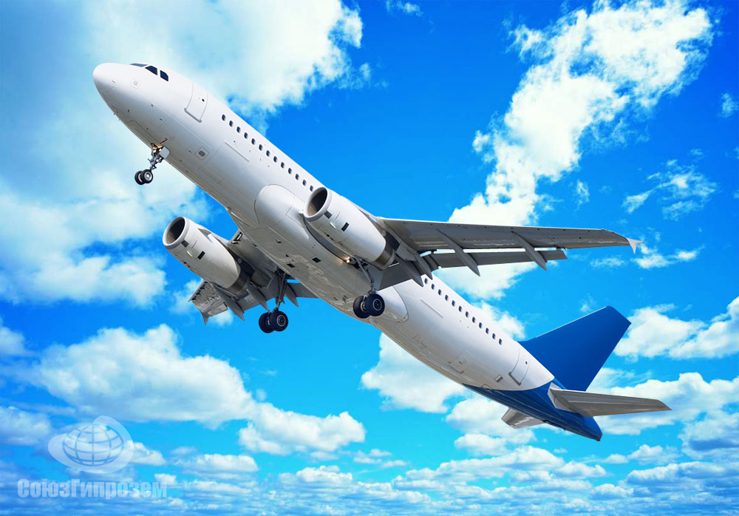

*Рисунок 15 – Воздушный транспорт*

Во многих труднодоступных районах (в горах, районах Крайнего Севера) воздушному транспорту нет альтернатив. В таких случаях, когда в месте посадки отсутствует аэродром (например, доставка научных групп в труднодоступные районы) используют не самолёты, а вертолёты, которые не нуждаются в посадочной полосе. Большая проблема современных самолётов - шум, производимый ими при взлёте, который значительно портит качество жизни обитателей, расположенных рядом с аэропортами районов.

По количеству авиалиний первое место в мире занимают Соединенные Штаты Америки - 9134, по количеству аэропортов с длиной взлётной полосы более 3 км - Канада и Бразилия (в каждой более 500). Авиационными государствами являются Япония, США, Франция, Россия, Великобритания и др.

Воздушным транспортом возможна перевозка любых грузов в основном не на регулярной основе, а в случае экстренной необходимости или невозможности осуществления перевозки другим видом транспорта.

Преимущества воздушного транспорта:

– высокий уровень сохранности перевозимых грузов;

– высокая скорость доставки;

– возможность использования в районах, где невозможно использование других видов транспорта;

– спрямление пути.

Недостатки воздушного транспорта:

– невозможность перевозки широкой номенклатуры грузов;

– слишком высокая стоимость перевозки;

– зависимость от климатических условий и наземной инфраструктуры;

– ограниченная грузоподъёмность.

Воздушный транспорт занимает первое место в межконтинентальных перевозках. В наиболее развитых странах сложилась густая сеть авиалиний.

Крупнейший воздушный парк (самолетный) сконцентрирован в США, значителен в Канаде, Франции, Австралии, ФРГ. В международных воздушных сообщениях участвуют свыше 1 тыс. аэропортов (только в Европе их около 400). Крупнейшие аэропорты мира: в США - Даллас, Атланта, Чикаго, Лос-Анджелес, Нью-Йорк (Кеннеди), Сан-Франциско; Великобритании - Лондон (Хитроу); Японии - Токио, а также в ФРГ - Франкфурт-на-Майне, Франции - Париж и др.

**Задание и порядок выполнения работы**

С помощью указанных информационных ресурсов:

1. Изучить теоретический материал по теме: Технико-экономическая характеристика железнодорожного транспорта [4] стр. 78

2. Составить краткий конспект по теме: Влияние рыночных условий экономики на работу транспорта [4] стр. 43-53

3. Вычертить таблицу Показатели видов транспорта. Пример [4] стр. 53 таблица 2.2

**Требования к содержанию отчета**

– оформить лабораторную работу в печатном виде, согласно основным требованиям ГОСТа и Положения «Требования к текстовой и графической документации. Нормоконтроль» ИрГУПС (последнее издание);

– тема лабораторной работы;

– задачи работы;

– вывод;

– список используемых источников.

**Контрольные вопросы для самоподготовки**

1. Перспективы развития воздушного транспорта?

2. Взаимодействие морского транспорта с другими видами транспорта?

3. Взаимодействие речного транспорта с другими видами транспорта?

4. Перспективы развития трубопроводного транспорта в Российской Федерации?

5. Перспективы развития автомобильного транспорта и автодорожного строительства в Российской Федерации?

6. Перспективы развития железнодорожного транспорта и железнодорожного строительства в Российской Федерации и за рубежом?

**Список рекомендуемых информационных ресурсов**

1. ПОЛОЖЕНИЕ "Требования к оформлению текстовой и графической документации. Нормоконтроль" : принято решением Ученого Совета 22.02.2022 г., протокол № 6 ; утв. приказом директора от 25.02.2022 г. № ОУ-50. – Красноярск : КрИЖТ ИрГУПС, 2022. – 53 с. – <URL:http://irbis.krsk.irgups.ru/web/index.php?LNG=&C21COM=S&I21DBN=IBIS&P21DBN=IBIS&S21FMT=fullwebr&S21ALL=%28%3C%2E%3EI%3D005%2F%D0%9F%2052%2D141075687%3C%2E%3E%29&Z21ID=&S21SRW=AVHEAD&S21SRD=DOWN&S21STN=1&S21REF=3&S21CNR=20>. – Текст : электронный.
2. Солодкий, А. И. Транспортная инфраструктура : учебник и практикум для вузов / А. И. Солодкий, А. Э. Горев, Э. Д. Бондарева ; под редакцией А. И. Солодкого. – Москва : Юрайт, 2020. – 290 с. – (Высшее образование). – ISBN 978-5-534-00634-6. – URL: <https://urait.ru/bcode/450644> (дата обращения: 25.03.2022). – Текст : электронный.
3. Сханова, С. Э. Основы транспортно-экспедиционного обслуживания : учебное пособие для вузов / С. Э. Сханова, О. В. Попова, А. Э. Горев. – Москва : Академия, 2011. – 432 с. – Текст : непосредственный.

4. Троицкая, Н. А. Единая транспортная система : учебник для студ. учреждений сред. проф. образования / Н. А. Троицкая, А. Б. Чубуков. – 11-е изд., перераб. – Москва : Академия, 2017. – 288 с. – Текст : непосредственный.

# Лабораторная работа № 6 Тарифы на железнодорожном транспорте

**Цель работы**

Знать тарифы на железнодорожном транспорте

**Задачи работы**

– изучить теоретический материал;

– изучить тарифы на железнодорожном транспорте;

– изучить внешнеторговые тарифы Российской железной дороги.

**Обеспечивающие средства**

– теоретический материал;

– электронная библиотека КрИЖТ ИрГУПС;

– интернет-ресурсы;

– список рекомендуемых информационных ресурсов:

1. ПОЛОЖЕНИЕ "Требования к оформлению текстовой и графической документации. Нормоконтроль" : принято решением Ученого Совета 22.02.2022 г., протокол № 6 ; утв. приказом директора от 25.02.2022 г. № ОУ-50. – Красноярск : КрИЖТ ИрГУПС, 2022. – 53 с. – <URL:http://irbis.krsk.irgups.ru/web/index.php?LNG=&C21COM=S&I21DBN=IBIS&P21DBN=IBIS&S21FMT=fullwebr&S21ALL=%28%3C%2E%3EI%3D005%2F%D0%9F%2052%2D141075687%3C%2E%3E%29&Z21ID=&S21SRW=AVHEAD&S21SRD=DOWN&S21STN=1&S21REF=3&S21CNR=20>. – Текст : электронный.
2. Солодкий, А. И. Транспортная инфраструктура : учебник и практикум для вузов / А. И. Солодкий, А. Э. Горев, Э. Д. Бондарева ; под редакцией А. И. Солодкого. – Москва : Юрайт, 2020. – 290 с. – (Высшее образование). – ISBN 978-5-534-00634-6. – URL: <https://urait.ru/bcode/450644> (дата обращения: 25.03.2022). – Текст : электронный.
3. Сханова, С. Э. Основы транспортно-экспедиционного обслуживания : учебное пособие для вузов / С. Э. Сханова, О. В. Попова, А. Э. Горев. – Москва : Академия, 2011. – 432 с. – Текст : непосредственный.

4. Троицкая, Н. А. Единая транспортная система : учебник для студ. учреждений сред. проф. образования / Н. А. Троицкая, А. Б. Чубуков. – 11-е изд., перераб. – Москва : Академия, 2017. – 288 с. – Текст : непосредственный.

**Теоретический материал**

Железнодорожные тарифы являются ценами реализации транспортных услуг по перевозке грузов и пассажиров железнодорожного транспорта и сопутствующих им услуг. С экономической точки зрения транспортный (железнодорожный) тариф – это денежное выражение стоимости транспортной услуги.

Оплата железнодорожного тарифа.

Железнодорожный тариф – стоимость, которую оплачивает компания за железнодорожную грузоперевозку. Это постоянная и неотъемлемая часть перевозки груза по железной дороге.

На протяжении уже более 180 лет железнодорожный транспорт является ключевым звеном транспортной системы и экономики России. Железные дороги выполняют более 46% всего грузооборота (без учета трубопроводного транспорта – 87,4%) и более 24% всего пассажирооборота.

Стабильная работа и дальнейшее развитие инфраструктурного комплекса, занятых в перевозках компаний гарантируют поступательный рост всех секторов экономики, территорий и агломераций. Деятельность железнодорожного транспорта обеспечивает сохранение социально-экономической стабильности и стимулирует экономический рост в стране.

Перед железнодорожным транспортом стоят амбициозные цели, в том числе направленные на решение государственных задач (реализация поручений Президента РФ, стратегий развития страны и отраслей ее экономики). На решение поставленных задач направлена Долгосрочная программа развития ОАО «РЖД» до 2025 года, утвержденная 19 марта 2019 года распоряжением Правительством Российской Федерации №466-р (далее – ДПР ОАО «РЖД» до 2025 года). <http://government.ru/docs/36094/>

На разных стадиях реализации находятся крупные инфраструктурные проекты, призванные удовлетворить растущие потребности клиентов, обеспечить интеграцию страны в международную транспортную логистику путем увеличения транзитных перевозок. Российским предприятиям для сохранения положения и расширения присутствия на международных рынках сбыта необходима развитая транспортная инфраструктура. Обеспечение возрастающего объема предъявляемых грузов требует реализации проектов опережающего развития железнодорожного транспорта.

В сфере пассажирских перевозок возрастает конкуренция между видами транспорта, повышаются требования пассажиров к уровню сервиса и набору услуг. Железнодорожные перевозчики должны учитывать мнения пассажиров, продолжать работу по качественному обновлению подвижного состава, развитию мультимодальных и электронных (интернет) продуктов, повышению скоростей перевозок, развитию тактового движения.

До 2025 года планируется реализация первого этапа ВСМ «Москва-Казань», которая станет основой для развития скоростного и высокоскоростного железнодорожного сообщения между крупными городами России на Восточном направлении.

Эффективное развитие транспортной системы страны возможно только при сбалансированной государственной политике по видам транспорта. В настоящее время наблюдаются определенные дисбалансы в системе государственной поддержки, в частности в структуре прямой государственной поддержки доминирует развитие автодорожной сети.

В результате железнодорожный транспорт работает и будет продолжать работать в жестких конкурентных условиях, перед ним стоят вызовы по существенному развитию инфраструктурного комплекса и клиентского сервиса.

Железнодорожные тарифы являются ценами реализации транспортных услуг по перевозке грузов и пассажиров железнодорожного транспорта и сопутствующих им услуг.

С экономической точки зрения транспортный (железнодорожный) тариф – это денежное выражение стоимости транспортной услуги.

Поскольку грузовые тарифы осуществляются для производственных и торговых организаций, а пассажирские перевозки для личного потребления, то грузовые тарифы являются оптовыми ценами, а пассажирские тарифы – розничными ценами.

Факторами, влияющими на ценообразование на железнодорожном транспорте, являются:

– осуществление перевозки большого количества наименований грузов, не являющихся взаимозаменяемыми;

– осуществление перевозок в различных условиях;

– осуществление нескольких видов пассажирских перевозок;

– уровень железнодорожных тарифов определяется эффективность размещения производства в разных регионах страны, от уровня тарифов зависят объем, области сбыта и цена продукции.

**Задание и порядок выполнения работы**

1. Изучить теоретический материал по теме: Тарифы на железнодорожном транспорте, составить краткий конспект.
2. Изучить материал из рекомендуемых информационных ресурсов:

Сханова, С.Э. Основы транспортно-экспедиционного обслуживания [Текст] : учеб. пособие для ВУЗов / С. Э. Сханова, О. В. Попова, А. Э. Горев. - М. : Академия, 2011. - 432 с. (стр.321-324).

1. Вычертить рисунок [6] стр.323 рис. 8.1. Внешнеторговые тарифы Российской железной дороги
2. Решить практическую задачу

**Задача:** Определить тариф на перевозку импортного глинозема на расстояние 950 км в собственных хопперах-цементовозах с загрузкой 58 т. на основе следующих данных: базовая ставка при минимальной норме загрузки 60 т согласно предписания РЖД 22, 32 шв.фр./т; ставка ММТ 0,06 осе-км; плата за вагон по базисному тарифу 1319 шв.фр.; индекс на фрахтовый год для глинозема объявлен 1,15; квартальный коэффициент на импортные перевозки глинозема 0,93

Решение: (см. пример [6] стр.322

Плата за вагон с учетом принадлежности вагонов импортеру:

Плата за перевозку:

Плата за порожний пробег:

Стоимость перевозки:

Тариф:

**Требования к содержанию отчета**

– оформить лабораторную работу в печатном виде, согласно основным требованиям ГОСТа и Положения «Требования к текстовой и графической документации. Нормоконтроль» ИрГУПС (последнее издание);

– тема лабораторной работы;

– задачи работы;

– вывод;

– список используемых источников.

**Контрольные вопросы для самоподготовки**

1. Какие особенности формирования тарифов существуют на железнодорожном транспорте?

2. Какие факторы определяют роль тарифа в обеспечении конкурентоспособности организации?

3. Какие виды тарифов на транспортные услуги вы знаете?

**Список рекомендуемых информационных ресурсов**

1. О железнодорожном транспорте в Российской Федерации : Федеральный закон от 10.01.2003 № 17-ФЗ (ред. от 11.06.2021). – Москва : КонсультантПлюс, 2021. – 26 с. – URL: <http://irbis.krsk.irgups.ru/web/index.php?LNG=&C21COM=S&I21DBN=IBIS&P21DBN=IBIS&S21FMT=fullwebr&S21ALL=%28%3C%2E%3EI%3D%D0%A4%D0%B5%D0%B4%D0%B5%D1%80%D0%B0%D0%BB%D1%8C%D0%BD%D1%8B%D0%B9%20%D0%B7%D0%B0%D0%BA%D0%BE%D0%BD%20N%2017%2D%D0%A4%D0%97%21%2D518366224%3C%2E%3E%29&Z21ID=&S21SRW=AVHEAD&S21SRD=DOWN&S21STN=1&S21REF=3&S21CNR=20>. – Текст : электронный.
2. Устав железнодорожного транспорта Российской Федерации : федеральный закон от 10.01.2003 № 18-ФЗ : принят Государственной Думой 24 декабря 2002 г. : ред. от 02.07.2021 № 302-ФЗ : начало действия редакции 13.07.2021 г. – Москва : КонсультантПлюс, 2021. – 62 с. – URL: <http://irbis.krsk.irgups.ru/web/index.php?LNG=&C21COM=S&I21DBN=IBIS&P21DBN=IBIS&S21FMT=fullwebr&S21ALL=%28%3C%2E%3EI%3D%D0%A4%D0%B5%D0%B4%D0%B5%D1%80%D0%B0%D0%BB%D1%8C%D0%BD%D1%8B%D0%B9%20%D0%B7%D0%B0%D0%BA%D0%BE%D0%BD%2018%2D%D0%A4%D0%97%21%2D459779302%3C%2E%3E%29&Z21ID=&S21SRW=AVHEAD&S21SRD=DOWN&S21STN=1&S21REF=3&S21CNR=20>. – Текст : электронный.
3. Правила перевозок грузов железнодорожным транспортом : сборник. Кн. 1. – Москва : Юртранс, 2003. – 712 с. – ISBN 5-88187-195-2. – Текст : непосредственный.
4. ПОЛОЖЕНИЕ "Требования к оформлению текстовой и графической документации. Нормоконтроль" : принято решением Ученого Совета 22.02.2022 г., протокол № 6 ; утв. приказом директора от 25.02.2022 г. № ОУ-50. – Красноярск : КрИЖТ ИрГУПС, 2022. – 53 с. – <URL:http://irbis.krsk.irgups.ru/web/index.php?LNG=&C21COM=S&I21DBN=IBIS&P21DBN=IBIS&S21FMT=fullwebr&S21ALL=%28%3C%2E%3EI%3D005%2F%D0%9F%2052%2D141075687%3C%2E%3E%29&Z21ID=&S21SRW=AVHEAD&S21SRD=DOWN&S21STN=1&S21REF=3&S21CNR=20>. – Текст : электронный.
5. Солодкий, А. И. Транспортная инфраструктура : учебник и практикум для вузов / А. И. Солодкий, А. Э. Горев, Э. Д. Бондарева ; под редакцией А. И. Солодкого. – Москва : Юрайт, 2020. – 290 с. – (Высшее образование). – ISBN 978-5-534-00634-6. – URL: <https://urait.ru/bcode/450644> (дата обращения: 25.03.2022). – Текст : электронный.
6. Сханова, С. Э. Основы транспортно-экспедиционного обслуживания : учебное пособие для вузов / С. Э. Сханова, О. В. Попова, А. Э. Горев. – Москва : Академия, 2011. – 432 с. – Текст : непосредственный.

7. Троицкая, Н. А. Единая транспортная система : учебник для студ. учреждений сред. проф. образования / Н. А. Троицкая, А. Б. Чубуков. – 11-е изд., перераб. – Москва : Академия, 2017. – 288 с. – Текст : непосредственный.

# Лабораторная работа № 7

# Тарифы на автомобильном транспорте

**Цель работы**

Знать тарифы на автомобильном транспорте

**Задачи работы**

– изучить теоретический материал;

– изучить рекомендации по применению тарифов на автомобильном транспорте.

**Обеспечивающие средства**

– теоретический материал;

– электронная библиотека КрИЖТ ИрГУПС;

– интернет-ресурсы;

– список рекомендуемых информационных ресурсов:

1. О железнодорожном транспорте в Российской Федерации : Федеральный закон от 10.01.2003 № 17-ФЗ (ред. от 11.06.2021). – Москва : КонсультантПлюс, 2021. – 26 с. – URL: <http://irbis.krsk.irgups.ru/web/index.php?LNG=&C21COM=S&I21DBN=IBIS&P21DBN=IBIS&S21FMT=fullwebr&S21ALL=%28%3C%2E%3EI%3D%D0%A4%D0%B5%D0%B4%D0%B5%D1%80%D0%B0%D0%BB%D1%8C%D0%BD%D1%8B%D0%B9%20%D0%B7%D0%B0%D0%BA%D0%BE%D0%BD%20N%2017%2D%D0%A4%D0%97%21%2D518366224%3C%2E%3E%29&Z21ID=&S21SRW=AVHEAD&S21SRD=DOWN&S21STN=1&S21REF=3&S21CNR=20>. – Текст : электронный.
2. Устав железнодорожного транспорта Российской Федерации : федеральный закон от 10.01.2003 № 18-ФЗ : принят Государственной Думой 24 декабря 2002 г. : ред. от 02.07.2021 № 302-ФЗ : начало действия редакции 13.07.2021 г. – Москва : КонсультантПлюс, 2021. – 62 с. – URL: <http://irbis.krsk.irgups.ru/web/index.php?LNG=&C21COM=S&I21DBN=IBIS&P21DBN=IBIS&S21FMT=fullwebr&S21ALL=%28%3C%2E%3EI%3D%D0%A4%D0%B5%D0%B4%D0%B5%D1%80%D0%B0%D0%BB%D1%8C%D0%BD%D1%8B%D0%B9%20%D0%B7%D0%B0%D0%BA%D0%BE%D0%BD%2018%2D%D0%A4%D0%97%21%2D459779302%3C%2E%3E%29&Z21ID=&S21SRW=AVHEAD&S21SRD=DOWN&S21STN=1&S21REF=3&S21CNR=20>. – Текст : электронный.
3. Правила перевозок грузов железнодорожным транспортом : сборник. Кн. 1. – Москва : Юртранс, 2003. – 712 с. – ISBN 5-88187-195-2. – Текст : непосредственный.
4. ПОЛОЖЕНИЕ "Требования к оформлению текстовой и графической документации. Нормоконтроль" : принято решением Ученого Совета 22.02.2022 г., протокол № 6 ; утв. приказом директора от 25.02.2022 г. № ОУ-50. – Красноярск : КрИЖТ ИрГУПС, 2022. – 53 с. – <URL:http://irbis.krsk.irgups.ru/web/index.php?LNG=&C21COM=S&I21DBN=IBIS&P21DBN=IBIS&S21FMT=fullwebr&S21ALL=%28%3C%2E%3EI%3D005%2F%D0%9F%2052%2D141075687%3C%2E%3E%29&Z21ID=&S21SRW=AVHEAD&S21SRD=DOWN&S21STN=1&S21REF=3&S21CNR=20>. – Текст : электронный.
5. Солодкий, А. И. Транспортная инфраструктура : учебник и практикум для вузов / А. И. Солодкий, А. Э. Горев, Э. Д. Бондарева ; под редакцией А. И. Солодкого. – Москва : Юрайт, 2020. – 290 с. – (Высшее образование). – ISBN 978-5-534-00634-6. – URL: <https://urait.ru/bcode/450644> (дата обращения: 25.03.2022). – Текст : электронный.
6. Сханова, С. Э. Основы транспортно-экспедиционного обслуживания : учебное пособие для вузов / С. Э. Сханова, О. В. Попова, А. Э. Горев. – Москва : Академия, 2011. – 432 с. – Текст : непосредственный.

7. Троицкая, Н. А. Единая транспортная система : учебник для студ. учреждений сред. проф. образования / Н. А. Троицкая, А. Б. Чубуков. – 11-е изд., перераб. – Москва : Академия, 2017. – 288 с. – Текст : непосредственный.

**Теоретический материал**

Тариф – это объявленная цена перевозки, регионом действия которой обычно является страна, административный регион страны (в тех случаях, когда он отличается экономическими особенностями или автономией в вопросах экономики, налоговым законодательством, особым режимом или льготами и т.п.).

Объявленные тарифы обычно являются постоянными в течение определённого периода времени.

В области транспорта тарифом возмещаются только расходы по эксплуатации самих транспортных средств.

Для автомобильного транспорта характерна высокая маневренность и скорость доставки грузов, его преимущество – в доставке груза без перевалок со склада производителя на склад покупателя. Эффективность автомобильного транспорта зависит также от видов перевозимых грузов, состояния и развитости дорожной сети. Грузовые тарифы на автомобильном транспорте формируются на основе общих для всех видов транспорта принципов установления тарифов. Они должны возмещать себестоимость перевозок и обеспечивать получение автотранспортным предприятием прибыли, достаточной для его нормальной работы в рыночных условиях.

Себестоимость автомобильных перевозок относительно высока по сравнению с другими видами транспорта, что обусловливается небольшой грузоподъемностью автотранспорта, повышенными энергозатратами на передвижение и высокими затратами на заработную плату. Себестоимость перевозок также колеблется под влиянием дорожно-климатических условий, вида грузов, характера грузопотоков и типа подвижного состава, себестоимость автомобильных перевозок зависит от региональных различий в уровне заработной платы и цен на бензин и дизельное топливо.

Тарифы автомобильного транспорта устанавливаются автотранспортными предприятиями самостоятельно (рис.16 Грузовые тарифы автомобильного транспорта).

Цены на услуги транспорта принято называть тарифами.

Тарифы, как цены, могут устанавливаться с учетом ряда стратегий ценообразования, основными из которых являются:

1) стратегия высоких цен;

2) стратегия низких цен;

3) стратегия дифференцированных цен;

4) стратегия льготных цен;

5) стратегия гибких, эластичных цен.

Расчет цен (тарифов) может осуществляться следующими методами:

1) «средние издержки плюс прибыль»;

2) на основе анализа безубыточности и обеспечения целевой прибыли;

3) на основе уникальности выпускаемого товара (услуги).

В соответствии с постановлением правительства РФ №318 от 18 мая 1992 г. разработан и действует «Временный порядок установления и применения тарифов на перевозки грузов автомобильным транспортом в Российской Федерации». Согласно ему, предприятия и хозяйственные организации автомобильного транспорта, оказывающие услуги грузоотправителям (грузополучателям), включая население, независимо от организационно-правовых форм этих организаций, применяют свободные тарифы на перевозку грузов.

Установлены основные требования к формированию свободных тарифов на перевозки грузов. Цель: повысить ответственность предприятий транспорта за экономическую обоснованность этих тарифов; предупредить негативные проявления монополизма на рынке транспортных услуг со стороны перевозчиков.

Автотранспортные предприятия и хозяйственные организации (перевозчики) определяют тарифы исходя из конъюнктуры рынка с учетом себестоимости перевозок и предельного уровня рентабельности 35%. Потребитель транспортных услуг вправе запросить от автотранспортного предприятия экономическое обоснование установленных им тарифов.

Главными измерителями для установления тарифных ставок как правило являются 1 т перевозимого груза; 1 отправка груза; 1 км пробега автомобиля; 1 час работы автомобиля; 1 автотонно-час или комбинации этих единиц в зависимости от конкретных условий перевозок.

Изменять тарифы рекомендуется не чаще одного раза в квартал.

Уровень фактической рентабельности по всем видам перевозок грузов по АТП за отчетный период (квартал) не должен превышать 35% от себестоимости. При превышении этого уровня полученная прибыль должна быть пересчитана в бюджет в установленном порядке. Выбор расчетной базы и вида тарифов определяется конкретными условиями доставки грузов, объемами перевозок, их регулярностью, постоянством технологических нормативов, возможностями стандартизации количественных и качественных характеристик транспортного процесса.

Сдельный тариф применяется при перевозке массовых однородных грузов в том случае, если имеются постоянно действующие стимулы получения выгоды при повышении производительности труда и снижении издержек по сравнению с учтенными в расчете тарифами.

Покилометровые тарифы используются при перемещении самих транспортных средств (перегон, подача и возврат, порожний пробег по объективным причинам и т. п.).

Применение повременных тарифов обусловливается как правило неопределенностью количественных характеристик перевозок и прежде всего нестабильностью временных интервалов, в течение которых по условиям заказчика возможно производительное использование подвижного состава.

В городских и пригородных перевозках целесообразно выделять те из них, которые имеют большое социальное значение (перевозки хлеба, молока, обслуживание детских учреждений, больниц и т. п.), на которые должны быть установлены по возможности низкие цены. В этом случае для обеспечения полного хозрасчета предприятий автомобильного транспорта могут выделяться средства из местных бюджетов.

Тарифы определяются для каждой конкретной марки подвижного состава исходя из условий его эффективного использования и экономически просчитанных затрат на перевозки.

Рекомендуемые схемы построения тарифов приводятся ниже. В теории тарифные ставки принято связывать с различными группами издержек предприятия. Разделяют, например, ставку за движенческую операцию (она соответствует издержкам, которые могут быть прямо отнесены на один километр пробега автомобиля); ставку за начально-конечную операцию (соответствует издержкам, условно относимым на один час простоя автомобиля под погрузкой или разгрузкой), и т. д.

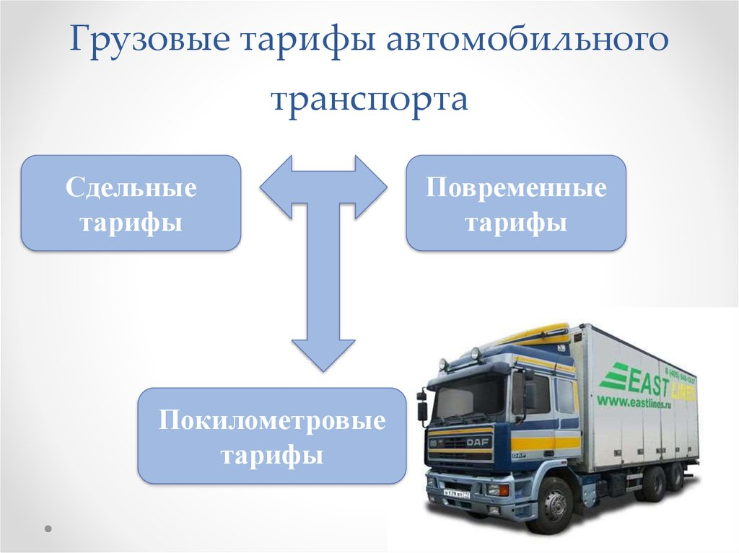

*Рисунок 16 – Грузовые тарифы автомобильного транспорта*

В практике тарифной ставкой обычно называется стоимость условной «единичной услуги», установленная предприятием для удобства расчетов с потребителем.

Например, говорят о тарифной ставке за выполнение одного тонно-километра перевозки груза (руб/т-км), за погрузку или выгрузку одной тонны груза (руб/т); за один автомобиле-час нахождения автомобиля у потребителя (руб/а-час) и т. д.

На автомобильном транспорте для определения стоимости перевозки грузов используют следующие виды тарифов:

– сдельные тарифы на перевозку грузов;

– тарифы на перевозку грузов на условиях платных авто-тонно-часов;

– тарифы за повременное пользование грузовыми автомобилями;

– тарифы из покилометрового расчета;

– тарифы за перегон подвижного состава;

– договорные тарифы.

На размер тарифной платы оказывают влияние следующие факторы:

– расстояние перевозки;

– масса груза;

– объемный вес груза, характеризующий возможность использования грузоподъемности автомобиля.

Каждый из тарифов на перевозку грузов автомобильным транспортом учитывает не всю совокупность факторов, а лишь некоторые из них, наиболее существенные в условиях конкретной перевозки. Например, для расчета стоимости перевозки по сдельному тарифу необходимо принять во внимание расстояние перевозки, массу груза и его класс, характеризующий степень использования грузоподъемности автомобиля. При расчетах по тарифу за повременное пользование грузовыми автомобилями учитывают грузоподъемность автомобиля, время его использования и общий пробег.

Во всех случаях на размер платы за использование автомобиля оказывает влияние район, в котором осуществляется перевозка. Это объясняется устойчивыми различиями в уровне себестоимости перевозок грузов по районам. Коррективы в тарифную стоимость вносятся с помощью так называемых поясных поправочных коэффициентов.

**Задание и порядок выполнения работы**

1. Изучить теоретический материал по теме: Тарифы на автомобильном транспорте, составить краткий конспект

2. Изучить материал из рекомендуемых информационных ресурсов:

Сханова, С.Э. Основы транспортно-экспедиционного обслуживания [Текст] : учеб. пособие для ВУЗов / С. Э. Сханова, О. В. Попова, А. Э. Горев. - М. : Академия, 2011. - 432 с. (стр. 336-338).

3.Заполнить таблицу 1 Рекомендации по применению тарифов на автомобильном транспорте. Пример оформления таблицы приведен в таблице 8.12 [6] стр.337

Таблица 1 – Рекомендации по применению тарифов на автомобильном транспорте

|  |  |  |
| --- | --- | --- |
| Тариф | Формула для расчета | Рекомендации |
| Одноставочный сдельный за 1 т. |  |  |
|  |  |  |
|  |  |  |
|  |  |  |

**Требования к содержанию отчета**

– оформить лабораторную работу в печатном виде, согласно основным требованиям ГОСТа и Положения «Требования к текстовой и графической документации. Нормоконтроль» ИрГУПС (последнее издание);

– тема лабораторной работы;

– задачи работы;

– вывод;

– список используемых источников.

**Контрольные вопросы для самоподготовки**

1. Применение договорных тарифов при выполнении ПРР?

2. На сколько классов разбиты грузы в зависимости от степени использования грузоподъемности АТС?

3. Перечислите ряд стратегий ценообразования

**Список рекомендуемых информационных ресурсов**

1. О железнодорожном транспорте в Российской Федерации : Федеральный закон от 10.01.2003 № 17-ФЗ (ред. от 11.06.2021). – Москва : КонсультантПлюс, 2021. – 26 с. – URL: <http://irbis.krsk.irgups.ru/web/index.php?LNG=&C21COM=S&I21DBN=IBIS&P21DBN=IBIS&S21FMT=fullwebr&S21ALL=%28%3C%2E%3EI%3D%D0%A4%D0%B5%D0%B4%D0%B5%D1%80%D0%B0%D0%BB%D1%8C%D0%BD%D1%8B%D0%B9%20%D0%B7%D0%B0%D0%BA%D0%BE%D0%BD%20N%2017%2D%D0%A4%D0%97%21%2D518366224%3C%2E%3E%29&Z21ID=&S21SRW=AVHEAD&S21SRD=DOWN&S21STN=1&S21REF=3&S21CNR=20>. – Текст : электронный.
2. Устав железнодорожного транспорта Российской Федерации : федеральный закон от 10.01.2003 № 18-ФЗ : принят Государственной Думой 24 декабря 2002 г. : ред. от 02.07.2021 № 302-ФЗ : начало действия редакции 13.07.2021 г. – Москва : КонсультантПлюс, 2021. – 62 с. – URL: <http://irbis.krsk.irgups.ru/web/index.php?LNG=&C21COM=S&I21DBN=IBIS&P21DBN=IBIS&S21FMT=fullwebr&S21ALL=%28%3C%2E%3EI%3D%D0%A4%D0%B5%D0%B4%D0%B5%D1%80%D0%B0%D0%BB%D1%8C%D0%BD%D1%8B%D0%B9%20%D0%B7%D0%B0%D0%BA%D0%BE%D0%BD%2018%2D%D0%A4%D0%97%21%2D459779302%3C%2E%3E%29&Z21ID=&S21SRW=AVHEAD&S21SRD=DOWN&S21STN=1&S21REF=3&S21CNR=20>. – Текст : электронный.
3. Правила перевозок грузов железнодорожным транспортом : сборник. Кн. 1. – Москва : Юртранс, 2003. – 712 с. – ISBN 5-88187-195-2. – Текст : непосредственный.
4. ПОЛОЖЕНИЕ "Требования к оформлению текстовой и графической документации. Нормоконтроль" : принято решением Ученого Совета 22.02.2022 г., протокол № 6 ; утв. приказом директора от 25.02.2022 г. № ОУ-50. – Красноярск : КрИЖТ ИрГУПС, 2022. – 53 с. – <URL:http://irbis.krsk.irgups.ru/web/index.php?LNG=&C21COM=S&I21DBN=IBIS&P21DBN=IBIS&S21FMT=fullwebr&S21ALL=%28%3C%2E%3EI%3D005%2F%D0%9F%2052%2D141075687%3C%2E%3E%29&Z21ID=&S21SRW=AVHEAD&S21SRD=DOWN&S21STN=1&S21REF=3&S21CNR=20>. – Текст : электронный.
5. Солодкий, А. И. Транспортная инфраструктура : учебник и практикум для вузов / А. И. Солодкий, А. Э. Горев, Э. Д. Бондарева ; под редакцией А. И. Солодкого. – Москва : Юрайт, 2020. – 290 с. – (Высшее образование). – ISBN 978-5-534-00634-6. – URL: <https://urait.ru/bcode/450644> (дата обращения: 25.03.2022). – Текст : электронный.
6. Сханова, С. Э. Основы транспортно-экспедиционного обслуживания : учебное пособие для вузов / С. Э. Сханова, О. В. Попова, А. Э. Горев. – Москва : Академия, 2011. – 432 с. – Текст : непосредственный.

7. Троицкая, Н. А. Единая транспортная система : учебник для студ. учреждений сред. проф. образования / Н. А. Троицкая, А. Б. Чубуков. – 11-е изд., перераб. – Москва : Академия, 2017. – 288 с. – Текст : непосредственный.

# Лабораторная работа № 8 Тарифы на воздушном транспорте

**Цель работы**

Знать тарифы на воздушном транспорте

**Задачи работы**

– изучить теоретический материал;

– изучить схему построения авиационных тарифов.

**Обеспечивающие средства**

– теоретический материал;

– электронная библиотека КрИЖТ ИрГУПС;

– интернет-ресурсы;

– список рекомендуемых информационных ресурсов:

1. ПОЛОЖЕНИЕ "Требования к оформлению текстовой и графической документации. Нормоконтроль" : принято решением Ученого Совета 22.02.2022 г., протокол № 6 ; утв. приказом директора от 25.02.2022 г. № ОУ-50. – Красноярск : КрИЖТ ИрГУПС, 2022. – 53 с. – <URL:http://irbis.krsk.irgups.ru/web/index.php?LNG=&C21COM=S&I21DBN=IBIS&P21DBN=IBIS&S21FMT=fullwebr&S21ALL=%28%3C%2E%3EI%3D005%2F%D0%9F%2052%2D141075687%3C%2E%3E%29&Z21ID=&S21SRW=AVHEAD&S21SRD=DOWN&S21STN=1&S21REF=3&S21CNR=20>. – Текст : электронный.
2. Солодкий, А. И. Транспортная инфраструктура : учебник и практикум для вузов / А. И. Солодкий, А. Э. Горев, Э. Д. Бондарева ; под редакцией А. И. Солодкого. – Москва : Юрайт, 2020. – 290 с. – (Высшее образование). – ISBN 978-5-534-00634-6. – URL: <https://urait.ru/bcode/450644> (дата обращения: 25.03.2022). – Текст : электронный.
3. Сханова, С. Э. Основы транспортно-экспедиционного обслуживания : учебное пособие для вузов / С. Э. Сханова, О. В. Попова, А. Э. Горев. – Москва : Академия, 2011. – 432 с. – Текст : непосредственный.
4. Троицкая, Н. А. Единая транспортная система : учебник для студ. учреждений сред. проф. образования / Н. А. Троицкая, А. Б. Чубуков. – 11-е изд., перераб. – Москва : Академия, 2017. – 288 с. – Текст : непосредственный.
5. 8. Рыжук, Н. В. Транспортная инфраструктура : учебное пособие для студентов всех форм обучения направление подготовки 23.03.01 Технология транспортных процессов профиль «Организация перевозок и управление на транспорте (железнодорожный транспорт)» / Н. В. Рыжук. – Красноярск : КрИЖТ ИрГУПС, 2020. – 103 с. – URL: <http://irbis.krsk.irgups.ru/web/index.php?LNG=&C21COM=S&I21DBN=IBIS&P21DBN=IBIS&S21FMT=fullwebr&S21ALL=%28%3C%2E%3EI%3D656%2E2%2F%D0%A0%2093%2D158838%3C%2E%3E%29&Z21ID=&S21SRW=AVHEAD&S21SRD=DOWN&S21STN=1&S21REF=3&S21CNR=20>. – Текст : электронный.

**Теоретический материал**

Основной особенностью рынка авиационных грузовых услуг является их ограниченность как по номенклатуре и объемам перевозимых грузов, так и по составу перевозчиков. Рис. 17 Достоинства и недостатки воздушного транспорта.

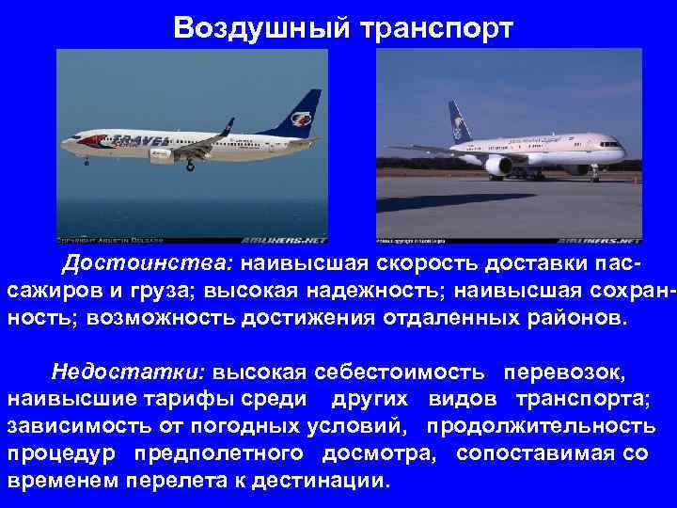

*Рисунок 17 – Достоинства и недостатки воздушного транспорта*

На этом виде транспорта тарифы независимы от типа самолета, скорости полета, и рода груза, а дифференцированы по весу грузовой отправки, дальности полета и классу груза.

Тарифная ставка за 1т*км с увеличением дальности уменьшается. В системе тарифов существуют два тарифных пояса:

– районы, обеспеченные железнодорожным транспортом;

– глубинные, удаленные от железных дороги районов, где тарифы в 1,7 раза выше.

Багажные тарифы и тарифы на перевозку скоропортящихся и срочных грузов выше обычных грузовых на 40 %. Существуют также льготные (при догрузке самолетов) тарифы, которые могут составлять 50 % основных. За дополнительные операции взимают различные сборы.

Особенность международных авиагрузовых перевозок заключается в их ограниченности по номенклатуре и объемам перевозимых грузов, по составу перевозчиков. Несколько десятков авиакомпаний, которые перевозят грузы, являются членами ИАТА (Международная ассоциация воздушного транспорта), что позволяет выработать единые подходы к проведению тарифной политики авиагрузовых перевозчиков.

Грузовые тарифы ИАТА представляют собой унифицированную тарифную систему, которую используют все ведущие перевозчики на регулярных авиалиниях. По грузовым тарифам провозная плата взимается за перевозку 1 кг груза между парами городов. Для удобства применения тарифов земной шар поделен на зоны, а аэропорты объединены в маршрутные группы, попадающие в ту или иную зону.

Тарифы включают в себя сборы на выполнение ПРР, минимальное время хранения груза в аэропортах и проведение необходимых технологических операций.

Базовая ставка тарифа установлена на расстояние 500 км и с увеличением расстояния перевозки снижается. Например, на расстоянии от 1001 до 1800 км базовая ставка снижается на 8 %, а свыше 8000 км - на 42 %. При исчислении платы используется пороговое соотношение массы груза к его объему (1 кг соответствует 6000 куб см). При превышении этой величины выполняется условный пересчет массы отправки исходя из ее реального объема и порогового соотношения.

Грузовые тарифына воздушных линиях разделяются на три вида:

– основные: нормальные (до 45 кг), количественные (более 45 кг), минимальный сбор;

– классовые;

– специальные.

Основные тариф – это стандартные тарифы, установленные для оплаты за провоз 1 кг груза от пункта отправления до пункта назначения. Они являются наиболее распространенными при перевозке всех видов груза, за исключением некоторых случаев, когда применяются льготные специальные и классовые тарифы.

Нормальные тарифы являются базовыми для определения скидок или доплат при образовании классовых, количественных и специальных тарифов. Их преимуществом является простота использования.

Количественные тарифы в основном применяются авиакомпаниями, эксплуатирующими самолеты большой вместимости. Они предусматривают скидку по дополнительным весовым категориям. Например, для весовой категории 45 кг предоставляется скидка от нормального тарифа в размере 25%.

Минимальный сбор представляет собой минимальную оплату за отправку груза, взимаемую за одну отправку в том случае, если плата за перевозку по нормальному грузовому тарифу окажется ниже минимального сбора. Уровень минимального сбора на разных маршрутах отличается. Во многих случаях он равняется стоимости перевозки по нормальному тарифу груза весом 5 кг.

Классовые тарифы устанавливаются на виды груза, требующие особых условий для перевозки: живые животные; клетки для животных; ценный груз; человеческие останки в гробу; несопровождаемый багаж; печатная продукция и др. Они выражаются в определенном проценте к нормальному грузовому тарифу до 45 кг.

Специальные тарифы (корейты) – это льготные грузовые тарифы со скидкой. Они применяются для перевозки определенных категорий грузов от/до определенных пунктов только в одном направлении.

Корейты имеют преимущество по сравнению со всеми другими тарифами и используются для привлечения дополнительных грузовых перевозок, которые без их применения были бы неосуществимы, а также для привлечения дополнительных категорий грузов.

С точки зрения государственного ценового регулирования в гражданской авиации следует различать две относительно самостоятельные и одновременно неразрывно связанные между собой в едином технологическом процессе сферы: непосредственно перевозки грузов и пассажиров на воздушных судах (эту функцию выполняют авиакомпании) и аэропортовое обслуживание, включающее широкий комплекс услуг для воздушных судов, пассажиров и грузов (эту функцию выполняют аэропорты).

Авиакомпании осуществляют услуги по перевозкам грузов в пределах Российской Федерации по свободным договорным тарифам.

Согласно действующему российскому законодательству, деятельность аэропортов как субъектов естественной монополии подлежит государственному регулированию, в отличие от перевозочной деятельности, а стоимость авиабилета определяется авиакомпанией.

Первый опыт государственного регулирования деятельности аэропортов федерального значения был осуществлен в 1997–1998 гг.

Стоимость аэропортового обслуживания в конечной цене услуги (стоимости билета или грузовой перевозки) составляет в среднем 15– 20%. Рис. 18 Стоимость билета.

Ценовое регулирование деятельности аэропортов в России производится с соблюдением принципов и рекомендаций международных организаций, в том числе ИКАО, которые сформулированы на основе обобщения практики многих государств мира.

Согласно рекомендациям ИКАО, доходы аэропортов складываются из следующих типовых сборов: за посадку самолета (включая руление и взлет); пользование светотехническим оборудованием; диспетчерское обслуживание воздушного судна на подходе и на аэродроме; пользование местами для стоянки и ангарами; обслуживание пассажиров; обработку грузов; обеспечение безопасности; шум, а также прочие сборы за обслуживание авиаперевозок.

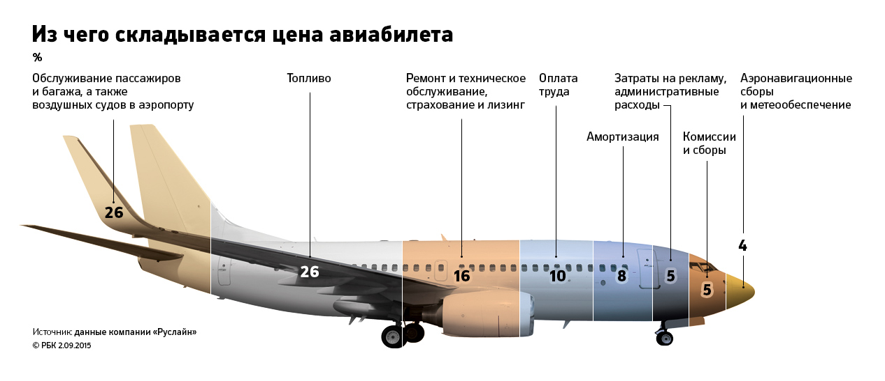

*Рисунок 18 – Стоимость билета*

Можно отметить, что средняя величина основного вида сбора «За посадку и взлет» для самолета ТУ-154 составляет около 700 долл. США (15 –20%), а для воздушного судна типа ЯК-42 – 350 – 400 долл. США.

**Задание и порядок выполнения работы**

1. Изучить теоретический материал по теме: Тарифы на автомобильном транспорте, составить краткий конспект

2. Изучить материал из рекомендуемых информационных ресурсов:

Сханова, С.Э. Основы транспортно-экспедиционного обслуживания [Текст] : учеб. пособие для ВУЗов / С. Э. Сханова, О. В. Попова, А. Э. Горев. - М. : Академия, 2011. - 432 с. (стр. 336-338).

3.Заполнить таблицу 1 Рекомендации по применению тарифов на автомобильном транспорте. Пример оформления таблицы приведен в таблице 8.12 [5] стр.337

Таблица 1 – Рекомендации по применению тарифов на автомобильном транспорте

|  |  |  |
| --- | --- | --- |
| Тариф | Формула для расчета | Рекомендации |
| Одноставочный сдельный за 1 т. |  |  |
|  |  |  |
|  |  |  |
|  |  |  |
|  |  |  |
|  |  |  |
|  |  |  |
|  |  |  |

**Требования к содержанию отчета**

– оформить лабораторную работу в печатном виде, согласно основным требованиям ГОСТа и Положения «Требования к текстовой и графической документации. Нормоконтроль» ИрГУПС (последнее издание);

– тема лабораторной работы;

– задачи работы;

– вывод;

– список используемых источников.

**Контрольные вопросы для самоподготовки**

1. Применение договорных тарифов при выполнении ПРР?

2. На сколько классов разбиты грузы в зависимости от степени использования грузоподъемности АТС?

3. Перечислите ряд стратегий ценообразования

**Список рекомендуемых информационных ресурсов**

1. Устав железнодорожного транспорта Российской Федерации : федеральный закон от 10.01.2003 № 18-ФЗ : принят Государственной Думой 24 декабря 2002 г. : ред. от 02.07.2021 № 302-ФЗ : начало действия редакции 13.07.2021 г. – Москва : КонсультантПлюс, 2021. – 62 с. – URL: <http://irbis.krsk.irgups.ru/web/index.php?LNG=&C21COM=S&I21DBN=IBIS&P21DBN=IBIS&S21FMT=fullwebr&S21ALL=%28%3C%2E%3EI%3D%D0%A4%D0%B5%D0%B4%D0%B5%D1%80%D0%B0%D0%BB%D1%8C%D0%BD%D1%8B%D0%B9%20%D0%B7%D0%B0%D0%BA%D0%BE%D0%BD%2018%2D%D0%A4%D0%97%21%2D459779302%3C%2E%3E%29&Z21ID=&S21SRW=AVHEAD&S21SRD=DOWN&S21STN=1&S21REF=3&S21CNR=20>. – Текст : электронный.
2. Правила перевозок грузов железнодорожным транспортом : сборник. Кн. 1. – Москва : Юртранс, 2003. – 712 с. – ISBN 5-88187-195-2. – Текст : непосредственный.
3. ПОЛОЖЕНИЕ "Требования к оформлению текстовой и графической документации. Нормоконтроль" : принято решением Ученого Совета 22.02.2022 г., протокол № 6 ; утв. приказом директора от 25.02.2022 г. № ОУ-50. – Красноярск : КрИЖТ ИрГУПС, 2022. – 53 с. – <URL:http://irbis.krsk.irgups.ru/web/index.php?LNG=&C21COM=S&I21DBN=IBIS&P21DBN=IBIS&S21FMT=fullwebr&S21ALL=%28%3C%2E%3EI%3D005%2F%D0%9F%2052%2D141075687%3C%2E%3E%29&Z21ID=&S21SRW=AVHEAD&S21SRD=DOWN&S21STN=1&S21REF=3&S21CNR=20>. – Текст : электронный.
4. Солодкий, А. И. Транспортная инфраструктура : учебник и практикум для вузов / А. И. Солодкий, А. Э. Горев, Э. Д. Бондарева ; под редакцией А. И. Солодкого. – Москва : Юрайт, 2020. – 290 с. – (Высшее образование). – ISBN 978-5-534-00634-6. – URL: <https://urait.ru/bcode/450644> (дата обращения: 25.03.2022). – Текст : электронный.
5. Сханова, С. Э. Основы транспортно-экспедиционного обслуживания : учебное пособие для вузов / С. Э. Сханова, О. В. Попова, А. Э. Горев. – Москва : Академия, 2011. – 432 с. – Текст : непосредственный.

6. Троицкая, Н. А. Единая транспортная система : учебник для студ. учреждений сред. проф. образования / Н. А. Троицкая, А. Б. Чубуков. – 11-е изд., перераб. – Москва : Академия, 2017. – 288 с. – Текст : непосредственный.

# Лабораторная работа № 9 Проблемы экологии на транспорте

**Цель работы**

Изучить проблемы экологии на транспорте

**Задачи работы**

– изучить понятие терминов «вещизм», галлон, озон, боновые;

– изучить показатели доли транспорта в проблеме экологии;

– изучить показатели шкалы шума и звукового давления;

– изучить действие смертельной опасности на организм человека.

**Обеспечивающие средства**

– теоретический материал;

– электронная библиотека КрИЖТ ИрГУПС;

– интернет-ресурсы;

– список рекомендуемых информационных ресурсов:

1. Троицкая, Н. А. Единая транспортная система : учебник для студ. учреждений сред. проф. образования / Н. А. Троицкая, А. Б. Чубуков. – 11-е изд., перераб. – Москва : Академия, 2017. – 288 с. – Текст : непосредственный.

2. Рыжук, Н. В. Транспортная инфраструктура : учебное пособие для студентов всех форм обучения направление подготовки 23.03.01 Технология транспортных процессов профиль «Организация перевозок и управление на транспорте (железнодорожный транспорт)» / Н. В. Рыжук. – Красноярск : КрИЖТ ИрГУПС, 2020. – 103 с. – URL: <http://irbis.krsk.irgups.ru/web/index.php?LNG=&C21COM=S&I21DBN=IBIS&P21DBN=IBIS&S21FMT=fullwebr&S21ALL=%28%3C%2E%3EI%3D656%2E2%2F%D0%A0%2093%2D158838%3C%2E%3E%29&Z21ID=&S21SRW=AVHEAD&S21SRD=DOWN&S21STN=1&S21REF=3&S21CNR=20>. – Текст : электронный.

**Теоретический материал**

Проблема экологичности транспорта появилась, потому что транспортные системы – это около четверти мирового потребления энергии и выбросов углекислого газа (СО2), что неизбежно приводит к климатическим изменениям, причем очень негативным.

А еще экологический след транспорта – это не только загрязнение воздуха, исчерпание невозобновляемых ресурсов, но и проблемы его утилизации, в том числе опасных отходов вроде аккумуляторов.

Функционирование транспортного комплекса оказывает значительное негативное воздействие на окружающую среду. При этом уровень загрязнения окружающей природной среды в настоящее время осуществляется темпами, значительно более высокими, чем скорость ее естественного восстановления. В этих условиях проблемы экологии транспорта приобретают особое значение.

На транспорте принято выделять передвижные источники загрязнения окружающей среды (транспортные средства) и стационарные источники (промышленные и ремонтные предприятия транспорта).

Негативное воздействие транспорта на окружающую среду проявляется:

– в загрязнении атмосферы, водных объектов и земель, изменении химического состава почв и микрофлоры, образовании производственных отходов, в том числе токсичных и радиоактивных;

– в потреблении природных ресурсов — атмосферного воздуха, нефтепродуктов и природного газа, воды для производственных и бытовых нужд, земельных ресурсов, отчуждаемых под строительство автомобильных и железных дорог, аэропортов, трубопроводов, морских и речных портов и других объектов транспортной инфраструктуры;

– в выделении тепла в окружающую среду;

– в создании высоких уровней шума и вибрации;

– в возможной активизации неблагоприятных природных процессов (водная эрозия, заболачивание местности, образование селевых потоков и т.п.);

– в травматизме и гибели людей и животных;

– в разрушении почвенно-растительного покрова и уменьшении урожайности сельскохозяйственных культур.

**Автомобильный транспорт**является одним из крупнейших источников загрязнения окружающей среды. Относительная доля автотранспорта в общих антропогенных выбросах загрязняющих веществ всех отраслей экономики составляет около 40 % и более 80 % объема вредных выбросов транспортного комплекса (без учета трубопроводного транспорта).

Характерными особенностями вредного воздействия подвижных источников автомобильного транспорта на окружающую среду являются высокие темпы роста численности автомобилей и их пространственная рассредоточенность, непосредственная близость источников загрязнения к жилым районам, более высокая токсичность по сравнению со стационарными источниками, техническая сложность использования средств защиты от загрязнений.

Загрязнение окружающей среды от стационарных источников автомобильного транспорта происходит при испарении бензина на АЗС, образовании пыли в приземном воздушном слое возле автодорог, отчуждении значительных земельных площадей под автодороги.

Быстрый рост автомобилизации населения значительно увеличивает негативное воздействие автотранспорта на окружающую среду, особенно в крупных городах. Превышение уровней предельно допустимых концентраций загрязняющих веществ вдоль автотрасс и на прилегающих территориях и шумовое загрязнение ведут к росту заболеваемости населения.

Интенсивный рост автомобилизации населения наряду с продолжающейся концентрацией экономической и социальной активности вокруг городских агломераций приводит к отчуждению и деградации земель, используемых для временных неорганизованных стоянок и хранения автомобилей, загрязнению окружающей среды отходами транспортной деятельности. Ускорившееся обновление автопарка, постоянное увеличение его численности создают реальную угрозу окружающей среде, оцениваемую в 85 млрд руб./год.

**Железнодорожный транспорт**считается одним из наиболее экологичных видов транспорта. Он характеризуется низкими удельными выбросами вредных веществ. Так, для железнодорожного транспорта характерны самые низкие удельные выбросы СН, ГчЮх, С, 802. Удельные выбросы оксида углерода (СО) меньше только на морском транспорте.

Вместе с тем, масштабы работы железнодорожного транспорта обусловливают значительные объемы вредных выбросов даже при их низких удельных величинах. Шум, вибрация, загрязнение полосы отвода мелкими частицами перевозимых грузов, загрязнение атмосферного воздуха и сточных вод – основные виды негативного воздействия подвижных источников данного вида транспорта на окружающую среду. Вредное воздействие стационарных источников (локомотивные и вагонные депо, заводы по производству и ремонту подвижного состава, промывочно-пропарочные станции и др.) заключается в загрязнении атмосферного воздуха токсичными веществами (компоненты лакокрасочных материалов, продукты неполного сгорания топлива и др.), потреблении воды и загрязнении сточных вод и т.п. Подвижные источники наносят ущерб окружающей среде в виде загрязнения атмосферы, почв, высокого уровня шума и вибрации.

Значительный ущерб окружающей среде наносит и строительство железных дорог. К таким ущербам можно отнести: изъятие земли под строительство постоянных и временных сооружений, проведение коммуникаций, вырубка лесов, нарушение гидрогеологических условий местности, заболачивание земель и т.п.

Негативное воздействие на окружающую среду **морского и речного транспорта**проявляется в следующем:

– загрязнение морских акваторий береговыми источниками;

– чрезмерная эксплуатация морских ресурсов;

– физическое изменение/разрушение сред обитания морских организмов;

– разрушение морской и прибрежной среды вследствие вселения новых (чужеродных для конкретной акватории) видов организмов;

– загрязнение водоемов нефтепродуктами и перевозимыми грузами;

– нарушение водных и береговых экосистем при проведении работ по углублению дна рек и озер.

Негативное влияние **трубопроводного транспорта**происходит при строительстве его объектов, в процессе эксплуатации и при возникновении аварийных ситуаций.

При строительстве объектов трубопроводного транспорта происходит отчуждение земель, нарушаются природные ландшафты, пути миграции диких животных. При эксплуатации происходит загрязнение атмосферы от просачивания газа через трещины. При авариях происходят залповые выбросы нефти и газа, что ведет к загрязнению больших площадей, исключительно высокой концентрации вредных веществ, гибели растений и животных.

Трассы магистральных трубопроводов прокладываются в различных природно-климатических зонах, отличающихся геологией, геокриологией, гидрологией, географическим ландшафтом, освоенностью, чувствительностью биогеоценоза к антропогенным и техногенным воздействиям, характером it размером их последствий и т. п.

При изыскании трасс, строительстве и эксплуатации трубопроводов на грунтовую среду, растительный покров, животный мир, подземные и поверхностные воды, приземной слой атмосферы оказывают влияние различные среды.

Причем источниками воздействия могут быть транспорт и строительно-монтажная техника, перекачиваемый продукт (нефть, газ, нефтепродукты) или продукты его сгорания, тепло транспортируемой по трубопроводу среды, конструкция трубопровода и т. д.

Все воздействия можно подразделить на прямые и косвенные, длительные и кратковременные (импульсные). Они могут проявляться в виде механического разрушения, загрязнения, теплового влияния и т. п. Последствия от этих воздействий могут быть первичными и вторичными, обратимыми и необратимыми (нерегулируемыми).

Прямым воздействием на окружающую среду, например, при расчистке и планировке трассы будет нарушение микро- и макрорельефа, а косвенным--сокращение пастбищных площадей. Последствия прямых и косвенных воздействий будут соответственно первичными и вторичными.

В рассматриваемом случае первичные последствия -- развитие эрозии, оврагов, термокарста, а вторичные –- ухудшение условий питания животных и др.

Примером длительного воздействия на окружающую среду, в частности на грунт, может служить тепловое влияние трубо - и нефтепроводов на многолетнемерзлые грунты.

Загрязнение атмосферы в результате аварийного выброса газа или сжигания нефти характеризуется значительно меньшим периодом воздействия и его можно отнести к кратковременному, или импульсному, воздействию.

Обратимыми последствиями будем называть такие, которые могут быть ликвидированы, а окружающая среда при этом восстановлена до исходного состояния или близкого к нему. Например, растительный покров после окончания строительно-монтажных работ может быть восстановлен посевом аналогичных растений.

**Воздушный транспорт**производит загрязнение окружающей среды преимущественно в виде шума (от работы авиационных двигателей, использования аэродромного спецавтотранспорта, вспомогательных силовых установок), загрязнения биосферы продуктами сгорания авиатоплива. Вместе с тем, полеты самолетов на больших высотах и с высокими скоростями приводят к тому, что продукты сгорания рассеиваются в верхних слоях атмосферы на больших территориях, что снижает степень их вредного воздействия на живые организмы.

Интегральным критерием экологической эффективности производственной деятельности объектов транспорта служит степень нарушения природного баланса в регионе или стране в целом. Опасность нарушения природного баланса количественно связана с антропогенными факторами производственной и хозяйственной деятельности людей. В случае, если природная среда не способна справиться с воздействием транспорта, необходимо предусматривать очистные сооружения или проводить восстановительные работы. Равновесие в природной среде обеспечивается поддержанием энергетического, водного, биологического, биогеохимического балансов и их изменением в определенный промежуток времени. Количественные характеристики перечисленных балансов зависят от географического положения регионов, климатических условий, величины использования ресурсов, природных явлений и степени загрязнения окружающей среды.

Обеспечить равновесие в природе можно с помощью правовых, социально-экономических, организационных, технических, санитарно-гигиенических, биологических и других методов.

**Задание и порядок выполнения работы**

1. Изучить теоретический материал по теме: Проблемы экологии на транспорте

2. Выписать понятия Экология

3. Составить таблицу Негативные последствия (расход ресурсов, вплоть до полного их исчезновения) развития транспорта рассматриваемых в трех аспектах. Пример см. учебник Троицкая Н.А. Единая транспортная система, стр. 254 (таблица 9.2)

4. Составить таблицу рисков опасности, которую представляют собой отдельные природные катаклизмы и «рукотворные» катастрофы, связанные с деятельностью людей. Пример см. учебник Троицкая Н.А. Единая транспортная система, стр. 255 (таблица 9.3)

5. Вычертить рисунок Действие СО на организм человека. Пример см. учебник Троицкая Н.А. Единая транспортная система, стр. 259 рис.9.14

**Требования к содержанию отчета**

– оформить лабораторную работу в печатном виде, согласно основным требованиям ГОСТа и Положения «Требования к текстовой и графической документации. Нормоконтроль» ИрГУПС (последнее издание);

– тема лабораторной работы;

– задачи работы;

– вывод;

– список используемых источников.

**Контрольные вопросы для самоподготовки**

1. Понятие Механический сбор?

2. Понятие Химическая обработка вода?

3. Понятие Загрязнение атмосферы?

4. Значение понятия Шум?

5. Понятие Электромагнитные излучения?

6. Понятие Вибрация?

7. Доля транспорта в проблеме экологии?

**Список рекомендуемых информационных ресурсов**

1. ПОЛОЖЕНИЕ "Требования к оформлению текстовой и графической документации. Нормоконтроль" : принято решением Ученого Совета 22.02.2022 г., протокол № 6 ; утв. приказом директора от 25.02.2022 г. № ОУ-50. – Красноярск : КрИЖТ ИрГУПС, 2022. – 53 с. – <URL:http://irbis.krsk.irgups.ru/web/index.php?LNG=&C21COM=S&I21DBN=IBIS&P21DBN=IBIS&S21FMT=fullwebr&S21ALL=%28%3C%2E%3EI%3D005%2F%D0%9F%2052%2D141075687%3C%2E%3E%29&Z21ID=&S21SRW=AVHEAD&S21SRD=DOWN&S21STN=1&S21REF=3&S21CNR=20>. – Текст : электронный.
2. Троицкая, Н. А. Единая транспортная система : учебник для студ. учреждений сред. проф. образования / Н. А. Троицкая, А. Б. Чубуков. – 11-е изд., перераб. – Москва : Академия, 2017. – 288 с. – Текст : непосредственный.
3. Рыжук, Н. В. Транспортная инфраструктура : учебное пособие для студентов всех форм обучения направление подготовки 23.03.01 Технология транспортных процессов профиль «Организация перевозок и управление на транспорте (железнодорожный транспорт)» / Н. В. Рыжук. – Красноярск : КрИЖТ ИрГУПС, 2020. – 103 с. – URL: <http://irbis.krsk.irgups.ru/web/index.php?LNG=&C21COM=S&I21DBN=IBIS&P21DBN=IBIS&S21FMT=fullwebr&S21ALL=%28%3C%2E%3EI%3D656%2E2%2F%D0%A0%2093%2D158838%3C%2E%3E%29&Z21ID=&S21SRW=AVHEAD&S21SRD=DOWN&S21STN=1&S21REF=3&S21CNR=20>. – Текст : электронный.
4. Железные дороги. Общий курс : учебник для вузов ж.-д. трансп. / Ю. И. Ефименко, В. И. Ковалев, С. И. Логинов ; ред. Ю. И. Ефименко. – 6-е изд., перераб. и доп. – Москва : ФГБОУ "УМЦ ЖДТ", 2014. – 503 с. – (Высшее профессиональное образование). – ISBN 978-5-89035-651-2. – Текст : непосредственный.

# Лабораторная работа № 10 Проблемы безопасности на транспорте

**Цель работы**

Изучить проблемы безопасности на транспорте

**Задачи работы**

– изучить статистику погибших в результате происшествий на различных видах транспорта

– изучить обеспечение безопасности движения на различных видах транспорта;

– изучить основу обеспечения безопасности движения на железнодорожном транспорте.

**Обеспечивающие средства**

– теоретический материал;

– электронная библиотека КрИЖТ ИрГУПС;

– интернет-ресурсы;

– список рекомендуемых информационных ресурсов:

1. Троицкая, Н. А. Единая транспортная система : учебник для студ. учреждений сред. проф. образования / Н. А. Троицкая, А. Б. Чубуков. – 11-е изд., перераб. – Москва : Академия, 2017. – 288 с. – Текст : непосредственный.

2. Рыжук, Н. В. Транспортная инфраструктура : учебное пособие для студентов всех форм обучения направление подготовки 23.03.01 Технология транспортных процессов профиль «Организация перевозок и управление на транспорте (железнодорожный транспорт)» / Н. В. Рыжук. – Красноярск : КрИЖТ ИрГУПС, 2020. – 103 с. – URL: <http://irbis.krsk.irgups.ru/web/index.php?LNG=&C21COM=S&I21DBN=IBIS&P21DBN=IBIS&S21FMT=fullwebr&S21ALL=%28%3C%2E%3EI%3D656%2E2%2F%D0%A0%2093%2D158838%3C%2E%3E%29&Z21ID=&S21SRW=AVHEAD&S21SRD=DOWN&S21STN=1&S21REF=3&S21CNR=20>. – Текст : электронный.

**Теоретический материал**

После появления автомобиля был принят закон, согласно которому перед движущимся автомобилем должен был бежать гонец с флажком, предупреждая всех об опасности. Этот способ использовали и на Московской паровой железной дороге. Тем не менее, 17 августа 1896 г. автомобиль, ехавший по главной улице Лондона со скоростью 6 км/ч, задавил насмерть мисс Дизерол. Это была первая автомобильная катастрофа в мире. Рис.19 Безопасность на транспорте.

Ни одна самая страшная эпидемия в мире (чума, холера и др.) не уносила столько жизней, сколько ежегодно уносят транспортные аварии. Ученые подсчитали, что за 100 лет существования автомобильный транспорт стал причиной гибели более 30 млн человек, т.е. больше, чем в Великую Отечественную войну. В Японии во многих городах устанавливают щиты, оповещающие о количестве несчастных случаев, произошедших за истекшие сутки и с начала года.

Обеспечение безопасности движения на различных видах транспорта является в настоящее время одним из приоритетных требований, предъявляемых к транспортным системам. В общей совокупности комплекса мероприятий по обеспечению безопасности перевозок можно выделить три основных направления:

– совершенствование конструкций транспортных средств;

– развитие транспортных магистралей и инженерных сооружений;

– совершенствование систем управления движением.

Автомобильный транспорт, как по числу погибших, так и по числу раненых на несколько порядков опережает другие виды транспорта.

Тяжесть последствий ДТП в России в 3-4 раза выше, чем в развитых странах. Это объясняется несвоевременностью оказания медицинской помощи, несовершенством отечественных автомобилей, а также большим количеством нарушений правил дорожного движения. В России за год задерживается до 1,7 млн человек в состоянии опьянения за рулем (около 14 % от общего количества ДТП) и 1,5 млн человек без водительских удостоверений (примерно 16 % от всех ДТП). Много аварий происходит на железнодорожных переездах (2/3 переездов в России не оснащены шлагбаумами). Безаварийность железнодорожных переездов достигается строительством специальных приспособлений, поднимающихся в момент перекрытия движения.

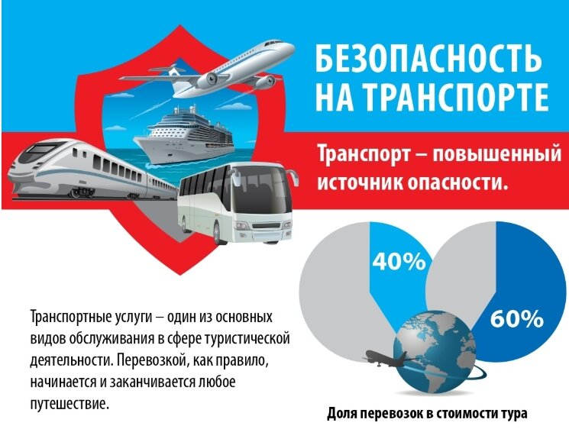

*Рисунок 19 – Безопасность на транспорте*

 Основой обеспечения безопасности движения на железнодорожном транспорте является комплекс устройств сигнализации, централизации и блокировки (СЦБ). Централизация управления движением поездов осуществляется путём разделения транспортной сети на отдельные участки, на которых управление движением осуществляется из единого диспетчерского пункта. В зависимости от конкретных условий эксплуатации расстояния между пунктами могут быть от нескольких десятков до нескольких сотен километров. Управление осуществляется на основе планов-графиков движения пассажирских и грузовых поездов с использованием средств радио- и телеуправления, светофорной и иной электросигнализации. В случае нарушения команд или сигналов, подаваемых с диспетчерского пункта, осуществляется автоматическая блокировка дальнейшего движения поезда.

Повышение безопасности движения обеспечивается также комплексной механизацией и автоматизацией работы на сортировочных станциях, системой управления стрелками и вагонными замедлителями, улучшением условий надёжного торможения и характеристик тормозных систем локомотивов, совершенствованием технического состояния путей сообщения и устройств для безаварийной эксплуатации колёсных пар, бандажей, рам, тележек, рельсов и др. Для обнаружения технических дефектов широко используются ультразвуковые и магнитные дефектоскопы.

Огромное внимание уделяется психофизическому состоянию локомотивных бригад и диспетчеров, играющих решающую роль в обеспечении безопасности движения.

На автомобильном транспорте из-за многочисленности и подвижности транспортных средств проблемы обеспечения безопасности движения носят наиболее острый характер. Постоянно совершенствуются системы активной безопасности автомобилей, т.е. тех узлов и агрегатов, которые предотвращают дорожно-транспортные происшествия (тормозные системы, рулевое управление, шины, системы освещения и обеспечения видимости, информационные, антиблокировочные, антизаносные и др.). Ведётся интенсивная разработка и широкое внедрение систем пассивной безопасности, т. е. устройств, ограничивающих или даже полностью исключающих негативные последствия ДТП (ремней безопасности, фронтальных и боковых подушек безопасности, травмобезопасных рулевых колонок и педальных узлов, пожаробезопасных топливных систем, складывающихся зеркал, надежных конструкций дверных замков, ручек дверей и др.).

Активное применение перечисленных выше средств позволило добиться снижения тяжести последствий и числа погибших в ряде стран Западной Европы.

Повышаются требования к автомагистралям. Безопасность движения повышается за счёт устройства транспортных развязок и пересечений на разных уровнях, совершенствования дорожно-строительных материалов, улучшения видимости, применения современных светоотражающих полимерных материалов для дорожной разметки и знаков, совершенствования обустройства территорий, примыкающих к автомагистралям, развития дорожного сервиса и систем обеспечения медицинской и технической помощью.

Большое внимание уделяется работе по распространению специальных знаний в области обеспечения безопасности движения среди широких слоёв населения, включая дошкольные и школьные учреждения.

На водных видах транспорта безопасность движения достигается благодаря обеспечению технического контроля за состоянием судов, безопасности гидротехнических сооружений; прогнозированию и современной передаче метеопрогнозов, включая штормовые предупреждения; совершенствованию работы навигационных систем и средств световой сигнализации, повышению квалификации экипажей; своевременному выполнению комплексов работ по инженерному обеспечению безопасного судоходства. Многие из этих требований в нашей стране выполняются на крайне низком уровне. Пренебрежение требованиями технической безопасности привело к крушению прогулочного теплохода «Булгария» (2011 г), сухогруза «Амурская» в Охотском море (2012).

Наряду со спутниковыми навигационными системами современных судов в местах интенсивного судоходства широко применяются и стационарные системы, позволяющие определять местоположение судна с точностью до 200-300 м, что в условиях мореплавания является вполне достаточным. На речных водных путях для чёткого определения фарватера используются плавучие и береговые световые сигналы, и створы. Особое внимание уделяется своевременному проведению дноуглубительных работ для обеспечения гарантированных глубин портов и речных магистралей.

На воздушном транспорте особое внимание уделяется технической надёжности летательных аппаратов в целях предотвращения катастрофических последствий. Следует отметить, что в нашей стране высока доля иностранных пассажирских воздушных судов, практически выработавших свой ресурс.

Надёжность техники обеспечивается на этапе её создания за счёт резервирования и 2-3-кратного дублирования наиболее ответственных систем и поддерживается в процессе эксплуатации. Наземные технические службы обеспечивают безопасные ресурсы узлов и агрегатов за счёт планово-предупредительной системы обслуживания и средств бортовой диагностики в строгом соответствии с принятыми регламентами технического обслуживания для конкретного типа летательного аппарата и условий его эксплуатации.

Управление воздушным движением над строго определенной территорией осуществляется из одного контрольно-диспетчерского пункта (КДП) с использованием средств двусторонней радиосвязи с экипажами летательных аппаратов. Полёты летательных аппаратов осуществляются в строго определённых коридорах, эшелонированных по высоте. При пересечении границ районов осуществляется «передача» летательного аппарата от одного КДП другому.

Крайне высокие требования предъявляются к работе диспетчерских служб в воздушном пространстве вблизи крупных аэропортов и при обеспечении международных воздушных сообщений.

Особая роль в обеспечении безопасности полетов отводится навигационным системам – средствам определения местоположения летательных аппаратов в пространстве. Различают бортовые навигационные системы (автопилот, радиокомпас, высотомер, указатели крена и тангажа, и др.) и наземные – радиомаяки, относительно которых определяется положение летательного аппарата в пространстве. Практически все летательные аппараты последнего поколения используют спутниковые навигационные системы.

Безопасность полётов обеспечивается также за счёт учёта метеоусловий и реализации комплекса мер по борьбе с их отрицательными последствиями: обработки летательных аппаратов антиобледенительными препаратами, прогноза метеообстановки по всему маршруту полёта, резервирования запасных аэропортов, работы наземных метеостанций, развития средств автоматического управления летательными аппаратами во время взлёта-посадки.

Требования, предъявляемые к отдельным элементам транспортных систем, обеспечивающих их безопасную эксплуатацию, на любом виде транспорта имеют международную унификацию и регулируются международными соглашениями и конвенциями.

**Задание и порядок выполнения работы**

С помощью указанных информационных ресурсов:

1. Изучить теоретический материал по теме: Проблемы безопасности на транспорте

2. Кратко описать проблемы безопасности по видам транспорта.

3. Составить таблицу Количество людей, погибших в катастрофах, крушениях и авариях в различных странах. Учебник Троицкая Н.А. Единая транспортная система. Пример см. [4] стр. 274 (таблица 9.9)

**Требования к содержанию отчета**

– оформить лабораторную работу в печатном виде, согласно основным требованиям ГОСТа и Положения «Требования к текстовой и графической документации. Нормоконтроль» ИрГУПС (последнее издание);

– тема лабораторной работы;

– задачи работы;

– вывод;

– список используемых источников.

**Контрольные вопросы для самоподготовки**

1. Что является основой обеспечения безопасности движения на железнодорожном транспорте?

2. Понятие Тангаж?

3. Какие требования предъявляются к работе диспетчерских служб?

**Список рекомендуемых информационных ресурсов**

1. ПОЛОЖЕНИЕ "Требования к оформлению текстовой и графической документации. Нормоконтроль" : принято решением Ученого Совета 22.02.2022 г., протокол № 6 ; утв. приказом директора от 25.02.2022 г. № ОУ-50. – Красноярск : КрИЖТ ИрГУПС, 2022. – 53 с. – <URL:http://irbis.krsk.irgups.ru/web/index.php?LNG=&C21COM=S&I21DBN=IBIS&P21DBN=IBIS&S21FMT=fullwebr&S21ALL=%28%3C%2E%3EI%3D005%2F%D0%9F%2052%2D141075687%3C%2E%3E%29&Z21ID=&S21SRW=AVHEAD&S21SRD=DOWN&S21STN=1&S21REF=3&S21CNR=20>. – Текст : электронный.
2. Солодкий, А. И. Транспортная инфраструктура : учебник и практикум для вузов / А. И. Солодкий, А. Э. Горев, Э. Д. Бондарева ; под редакцией А. И. Солодкого. – Москва : Юрайт, 2020. – 290 с. – (Высшее образование). – ISBN 978-5-534-00634-6. – URL: <https://urait.ru/bcode/450644> (дата обращения: 25.03.2022). – Текст : электронный.
3. Сханова, С. Э. Основы транспортно-экспедиционного обслуживания : учебное пособие для вузов / С. Э. Сханова, О. В. Попова, А. Э. Горев. – Москва : Академия, 2011. – 432 с. – Текст : непосредственный.
4. Троицкая, Н. А. Единая транспортная система : учебник для студ. учреждений сред. проф. образования / Н. А. Троицкая, А. Б. Чубуков. – 11-е изд., перераб. – Москва : Академия, 2017. – 288 с. – Текст : непосредственный.
5. Рыжук, Н. В. Транспортная инфраструктура : учебное пособие для студентов всех форм обучения направление подготовки 23.03.01 Технология транспортных процессов профиль «Организация перевозок и управление на транспорте (железнодорожный транспорт)» / Н. В. Рыжук. – Красноярск : КрИЖТ ИрГУПС, 2020. – 103 с. – URL: <http://irbis.krsk.irgups.ru/web/index.php?LNG=&C21COM=S&I21DBN=IBIS&P21DBN=IBIS&S21FMT=fullwebr&S21ALL=%28%3C%2E%3EI%3D656%2E2%2F%D0%A0%2093%2D158838%3C%2E%3E%29&Z21ID=&S21SRW=AVHEAD&S21SRD=DOWN&S21STN=1&S21REF=3&S21CNR=20>. – Текст : электронный.
6. Железные дороги. Общий курс : учебник для вузов ж.-д. трансп. / Ю. И. Ефименко, В. И. Ковалев, С. И. Логинов ; ред. Ю. И. Ефименко. – 6-е изд., перераб. и доп. – Москва : ФГБОУ "УМЦ ЖДТ", 2014. – 503 с. – (Высшее профессиональное образование). – ISBN 978-5-89035-651-2. – Текст : непосредственный.

# Заключение

Выполнение лабораторных работ по дисциплине Транспортная инфраструктура является обязательной составной частью освоения дисциплины и служит базой для самостоятельной внеаудиторной работы и успешного прохождения промежуточной аттестации по дисциплине, итоговой государственной аттестации и будущей самостоятельной трудовой деятельности.

**СПИСОК РЕКОМЕНДУЕМЫХ ИНФОРМАЦИОННЫХ РЕСУРСОВ**

1. О железнодорожном транспорте в Российской Федерации : Федеральный закон от 10.01.2003 № 17-ФЗ (ред. от 11.06.2021). – Москва : КонсультантПлюс, 2021. – 26 с. – URL: <http://irbis.krsk.irgups.ru/web/index.php?LNG=&C21COM=S&I21DBN=IBIS&P21DBN=IBIS&S21FMT=fullwebr&S21ALL=%28%3C%2E%3EI%3D%D0%A4%D0%B5%D0%B4%D0%B5%D1%80%D0%B0%D0%BB%D1%8C%D0%BD%D1%8B%D0%B9%20%D0%B7%D0%B0%D0%BA%D0%BE%D0%BD%20N%2017%2D%D0%A4%D0%97%21%2D518366224%3C%2E%3E%29&Z21ID=&S21SRW=AVHEAD&S21SRD=DOWN&S21STN=1&S21REF=3&S21CNR=20>. – Текст : электронный.
2. Устав железнодорожного транспорта Российской Федерации : федеральный закон от 10.01.2003 № 18-ФЗ : принят Государственной Думой 24 декабря 2002 г. : ред. от 02.07.2021 № 302-ФЗ : начало действия редакции 13.07.2021 г. – Москва : КонсультантПлюс, 2021. – 62 с. – URL: <http://irbis.krsk.irgups.ru/web/index.php?LNG=&C21COM=S&I21DBN=IBIS&P21DBN=IBIS&S21FMT=fullwebr&S21ALL=%28%3C%2E%3EI%3D%D0%A4%D0%B5%D0%B4%D0%B5%D1%80%D0%B0%D0%BB%D1%8C%D0%BD%D1%8B%D0%B9%20%D0%B7%D0%B0%D0%BA%D0%BE%D0%BD%2018%2D%D0%A4%D0%97%21%2D459779302%3C%2E%3E%29&Z21ID=&S21SRW=AVHEAD&S21SRD=DOWN&S21STN=1&S21REF=3&S21CNR=20>. – Текст : электронный.
3. Правила перевозок грузов железнодорожным транспортом : сборник. Кн. 1. – Москва : Юртранс, 2003. – 712 с. – ISBN 5-88187-195-2. – Текст : непосредственный.
4. ПОЛОЖЕНИЕ "Требования к оформлению текстовой и графической документации. Нормоконтроль" : принято решением Ученого Совета 22.02.2022 г., протокол № 6 ; утв. приказом директора от 25.02.2022 г. № ОУ-50. – Красноярск : КрИЖТ ИрГУПС, 2022. – 53 с. – <URL:http://irbis.krsk.irgups.ru/web/index.php?LNG=&C21COM=S&I21DBN=IBIS&P21DBN=IBIS&S21FMT=fullwebr&S21ALL=%28%3C%2E%3EI%3D005%2F%D0%9F%2052%2D141075687%3C%2E%3E%29&Z21ID=&S21SRW=AVHEAD&S21SRD=DOWN&S21STN=1&S21REF=3&S21CNR=20>. – Текст : электронный.
5. Солодкий, А. И. Транспортная инфраструктура : учебник и практикум для вузов / А. И. Солодкий, А. Э. Горев, Э. Д. Бондарева ; под редакцией А. И. Солодкого. – Москва : Юрайт, 2020. – 290 с. – (Высшее образование). – ISBN 978-5-534-00634-6. – URL: <https://urait.ru/bcode/450644> (дата обращения: 25.03.2022). – Текст : электронный.
6. Сханова, С. Э. Основы транспортно-экспедиционного обслуживания : учебное пособие для вузов / С. Э. Сханова, О. В. Попова, А. Э. Горев. – Москва : Академия, 2011. – 432 с. – Текст : непосредственный.

7. Троицкая, Н. А. Единая транспортная система : учебник для студ. учреждений сред. проф. образования / Н. А. Троицкая, А. Б. Чубуков. – 11-е изд., перераб. – Москва : Академия, 2017. – 288 с. – Текст : непосредственный.

8. Рыжук, Н. В. Транспортная инфраструктура : учебное пособие для студентов всех форм обучения направление подготовки 23.03.01 Технология транспортных процессов профиль «Организация перевозок и управление на транспорте (железнодорожный транспорт)» / Н. В. Рыжук. – Красноярск : КрИЖТ ИрГУПС, 2020. – 103 с. – URL: <http://irbis.krsk.irgups.ru/web/index.php?LNG=&C21COM=S&I21DBN=IBIS&P21DBN=IBIS&S21FMT=fullwebr&S21ALL=%28%3C%2E%3EI%3D656%2E2%2F%D0%A0%2093%2D158838%3C%2E%3E%29&Z21ID=&S21SRW=AVHEAD&S21SRD=DOWN&S21STN=1&S21REF=3&S21CNR=20>. – Текст : электронный.

9. Железные дороги. Общий курс : учебник для вузов ж.-д. трансп. / Ю. И. Ефименко, В. И. Ковалев, С. И. Логинов ; ред. Ю. И. Ефименко. – 6-е изд., перераб. и доп. – Москва : ФГБОУ "УМЦ ЖДТ", 2014. – 503 с. – (Высшее профессиональное образование). – ISBN 978-5-89035-651-2. – Текст : непосредственный.

*Методическое издание*

Наталья Владимировна Рыжук

**Транспортная инфраструктура**

Лабораторный практикум

для студентов всех форм обучения направления подготовки

23.03.01 Технология транспортных процессов

профиль «Логистика и менеджмент на транспорте»

Подписано в печать 23.03.2023 г.

Формат бумаги 60×84/16

|  |  |  |  |
| --- | --- | --- | --- |
| 44103 | 1,1 авт. л. | 2 печ. л. | 1 |

экз.

План издания 2022 г. № п/п  КрИЖТ ИрГУПС

Протокол № от

Отпечатано в КрИЖТ ИрГУПС

Красноярск, ул. Ладо Кецховели, д.89